**TRƯỜNG ĐẠI HỌC TÀI NGUYÊN VÀ MÔI TRƯỜNG TP.HCM**

**KHOA HỆ THỐNG THÔNG TIN VÀ VIỄN THÁM**



**ĐỒ ÁN TỐT NGHIỆP**

**NGHÀNH CÔNG NGHỆ THÔNG TIN**

**XÂY DỰNG ỨNG DỤNG MOBILE**

**CỬA HÀNG SPA CHO THÚ CƯNG**

Giảng viên hướng dẫn: **ThS. Trần Nhật Minh**

Sinh viên thực hiện: **Nguyễn Hoàng Nam**

Mã số sinh viên: **0750080130**

Lớp**: 08_ĐH_CNPM**

Khoá**: 2019 - 2023**

**TP. HỒ CHÍ MINH, THÁNG 01 NĂM 2024**

**TRƯỜNG ĐẠI HỌC TÀI NGUYÊN VÀ MÔI TRƯỜNG TP.HCM**

**KHOA HỆ THỐNG THÔNG TIN VÀ VIỄN THÁM**



**ĐỒ ÁN TỐT NGHIỆP**

**NGHÀNH CÔNG NGHỆ THÔNG TIN**

**XÂY DỰNG ỨNG DỤNG MOBILE**

**CỬA HÀNG SPA CHO THÚ CƯNG**

Giảng viên hướng dẫn: **ThS. Trần Nhật Minh**

Sinh viên thực hiện: **Nguyễn Hoàng Nam**

Mã số sinh viên: **0750080130**

Lớp**: 08_ĐH_CNPM**

Khoá**: 2019 - 2023**

**TP. HỒ CHÍ MINH, THÁNG 01 NĂM 2024**

# **MỞ ĐẦU**

**1. Tổng quan về đề tài**

Chúng ta vẫn hiểu rằng Spa thú cưng là một trong những dịch vụ chăm sóc thú cưng và làm đẹp cho thú cưng được rất nhiều người yêu thích và lựa chọn cho thú cưng của mình. Đặc biệt ở các thành phố lớn, mô hình dịch vụ spa thú cưng ngày một phát triển phổ biến hơn bởi nhu cầu nuôi thú cưng ngày một phát triển mạnh mẽ.

Những năm gần đây nhu cầu nuôi thú cưng ở nước ta ngày một phát triển mạnh, có rất nhiều người thậm chí sẵn sàng chi trả rất nhiều tiền để sở hữu những giống chó, mèo nhập ngoại với ngoại hình xinh xắn và được nhiều người yêu thích.

Những chú chó mèo giờ đây không đơn thuần là vật nuôi trong nhà mà trở thành những người bạn thân thiết, những đứa con tinh thần của mỗi gia chủ. Vì thế nhu cầu chăm lo từng miếng ăn, giấc ngủ và làm đẹp cho thú cưng được chú trọng.

Spa thú cưng là các dịch vụ chăm sóc và “làm đẹp” cho thú cưng bằng các công việc như cắt tỉa, cạo lông, nhuộm, tắm và vệ sinh cho chó mèo. Ngày nay còn có thêm các dịch vụ khác như là: dịch vụ khách sạn cho thú cưng, tư vấn dinh dưỡng, cứu hộ thú cưng và cả dịch vụ trông giữ thú cưng những ngày lễ, tết… Do đó, em chọn đề tài “**Xây dựng ứng dụng mobile cửa hàng spa cho thú cưng**” để cung cấp cấp các sản phẩm cũng như các dịch vụ chăm sóc và làm làm cho các thú cưng.

* **Cơ sở k hoa học đề tài**

Quá trình phát triển ứng dụng Spa đòi hỏi kiến thức sâu rộng về các lĩnh vực dịch vụ khác nhau để có thể tạo ra các trải nghiệm ứng dụng đa dạng và tiện nghi.

Xây dựng ứng dụng cần đòi hỏi việc tạo ra hệ thống logic phức tạp để quản lý các yếu tố như: khách hàng, đặt lịch, kho, giao hàng và quản lý dự liệu. Đòi hỏi nghiên cứu và áp dụng các nguyên tắc lập trình và thiết kế ứng dụng.

* **Tính thực tiễn đề tài**

Trong những năm gần đây, có sự gia tăng đáng kể trong việc quan tâm và chăm sóc thú cưng. Người chăm sóc thú cưng cần tìm kiếm các ứng dụng dịch vụ liên quan đến thú cưng của họ. Điều này cho thấy đề tài xây dựng ứng dụng Spa cho thú cưng có tính thực tiễn vì nó đáp ứng nhu cầu của thị trường đang tăng.

Ứng dụng Spa cho thú cưng có tiềm năng có tiềm năng kinh doanh lớn thông qua mô hình kinh doanh như bán sản phẩm, cung cấp các dịch vụ cho thú cưng, hoặc quảng cáo. Khách hàng có thể mua các sản phẩm và đặt lịch chăm sóc cho các thú cưng của mình tại nhà mà không cần phải ra cửa hàng.

Ứng dụng Spa cho thú cưng có thể thu hút các khách hàng do tính tiện lợi cao và khách hàng có thể theo dõi tình trạng dịch vụ của thú cưng tại cửa hàng khi bạn đang ở nhà.

**2. Mục tiêu nghiên cứu**

Mục tiêu của bài báo cáo là tìm ra giải pháp hiệu quả để giải quyết vấn đề kinh doanh trong Cửa hàng thú cưng hiện nay, cũng một phần giúp khách hàng có thể thực hiện giao dịch với cửa hàng một cách nhanh chóng. Cho nên ứng dụng spa cho thú cưng có thể giúp cho khách hàng thực hiện nhanh chóng các giao dịch của cửa hàng.

Các mục tiêu cụ thể của báo cáo gồm:

* Nâng cao chất lượng, tiết kiệm thời gian cho khách hàng.
* Mở rộng tiềm năng kinh tế.
* Dễ dàng tiếp cận và thu hút khách hàng qua ứng dụng di động.
* Đáp ứng nhu cầu thị hiếu của khách hàng.

**3. Đối tượng nghiên cứu**

Đối tượng nghiên cứu bao gồm khách hàng và người chăm sóc thú cưng quan tâm đến sức khỏe và sắc đẹp cho vật nuôi. Vì thế, em tạo ra ứng dụng dịch vụ spa cho thú cưng giúp cho chủ thú cưng có thể đặt lịch chăm sóc dịch vụ từ xa một cách dễ dàng và theo dõi tình trạng thực hiện dịch vụ. Ứng dụng của em không chỉ giúp bạn quản lý lịch hẹn cho thú cưng một cách thuận tiện, mà còn mang đến nhiều tính năng hữu ích khác để bạn có thể chăm sóc thú cưng của mình một cách tốt nhất.

**4. Phương pháp nghiên cứu**

* Phương pháp tài liệu: Nghiên cứu các tài liệu liên quan đến các nội dung nghiên cứu: UML, tài liệu phân tích và thiết kế hệ thống.
* Phương pháp thực hiện: Nghiên cứu dựa trên cơ sở lý thuyết và những thực tế đã học để áp dụng và báo cáo.
* Quan sát thị trường.
* Tìm hiểu qua Internet.
* Tài liệu về dịch vụ.
* Trải nghiệm trực tiếp.

**5. Phạm vi nghiên cứu**

* Cho các mô hình kinh doanh vừa và nhỏ.
* Ưu tiên cho khách hàng nhằm phục vụ nhu cầu của khách hàng.
* Giúp cho nhân viên và chủ hiệu dễ dàng kinh doanh mua bán và nhanh chóng.

**6. Mục đích nghiên cứu**

Mục đích của nghiên cứu đề tài này là tạo ra một sản phẩm giúp tăng thêm cơ hội phát triển kinh doanh cho cửa hàng cũng như đầy đủ các yêu cầu dịch vụ cần thiết cho các khách hàng, mang lại sự trải nghiệm tốt nhất cho khách hàng.

**7. Kết cấu báo cáo**

* Tài liệu tổng quan thông tin ứng dụng “Xây dựng ứng dụng mobile của hàng Spa cho thú cưng” bao gồm các chức năng của ứng dụng, đặc tả cấu hình UseCase, mô hình Class, …
* Tài liệu tổng quan về ứng dụng bao gồm các đặt tả, phận tích hệ thống, …
* Cấu trúc của bài báo cáo bao gồm: 4 chương
* Chương 1: Cơ sở lý thuyết
* Chương 2: Phương pháp thực hiện
* Chương 3: Cài đặt thực nghiệm, kết quả và đánh giá
* Chương 4: Kết luận và hướng phát triển

**LỜI CẢM ƠN**

Đề tài “Xây dựng ứng dụng mobile cửa hàng spa cho thú cưng” là nội dung mà em đã nghiên cứu và làm đồ án tốt nghiệp sau thời gian theo học tại Khoa Hệ Thống Thông Tin & Viễn Thám, Trường Đại Học Tài Nguyên Và Môi Trường TPHCM. Trong quá trình nghiên cứu và hoàn thiện luận văn, em đã nhận được nhiều sự quan tâm, giúp đỡ của thầy cô và bạn bè. Để đồ án tốt nghiệp thành công, em xin gửi lời cảm ơn chân thành đến với:

Khoa Hệ Thống Thông Tin & Viễn Thám, Trường Đại Học Tài Nguyên Và Môi Trường TPHCM đã tạo môi trường học tập và rèn luyện rất tốt, cung cấp cho em những kiến thức và kỹ năng bổ ích giúp em có thể áp dụng thực hiện luận văn.

Giảng viên hướng dẫn ThS. Trần Nhật Minh là người thầy tâm huyết, đã tận tâm hướng dẫn, giúp đỡ em em trong suốt quá trình nghiên cứu và thực hiện đề tài. Thầy đã có những trao đổi và góp ý để em có thể hoàn thành tốt đề tài nghiên cứu này.

Em cũng xin trân trọng cảm ơn các giảng viên Trường đã tạo cơ hội cho em được học tại trường để có những kiến thức, kinh nghiệm trong thực tế để có thông tin hữu ích cho đồ án tốt nghiệp.

Cuối cùng, em xin cảm ơn bạn bè đã luôn động viên và tạo điều kiện tốt nhất để em có thể nỗ lực hoàn thành tốt bài nghiên cứu.

Em xin chân thành cảm ơn!

**LỜI CAM ĐOAN**

Em xin cam đoan đề tài: “Xây dựng ứng dụng mobile cửa hàng spa cho thú cưng” là một dự án nghiên cứu độc lập dưới sự hướng dẫn của giáo viên hướng dẫn: ThS. Trần Nhật Minh. Không có bất cứ sự sao chép của người khác. Đề tài, nội dung báo cáo đồ án tốt nghiệp là sản phẩm mà em đã nỗ lực nghiên cứu trong suốt quá trình học tập. Kết quả trình bày trong báo cáo là hoàn toàn trung thực, em xin cam đoan chịu hoàn toàn trách nhiệm, kỷ luật của bộ môn và nhà trường nếu như có vấn đề phát sinh.

**SINH VIÊN THỰC HIỆN**

**NGUYỄN HOÀNG NAM**

**TS. Dương Thị Thúy Nga**

**NHẬN XÉT**

**(Của giảng viên hướng dẫn)**

**Kết luận: (Đồng ý hoặc Không đồng ý cho sinh viên nộp báo cáo)**

TP. Hồ Chí Minh, ngày… tháng….năm 2024

**GIẢNG VIÊN HƯỚNG DẪN**

(Ký và ghi rõ học hàm, học vị họ tên)

**TS. Dương Thị Thúy Nga**

**NHẬN XÉT**

**(Của giảng viên phản biện)**

**Kết luận: (Đồng ý hoặc Không đồng ý cho sinh viên nộp báo cáo)**

TP. Hồ Chí Minh, ngày… tháng….năm 2024

**GIẢNG VIÊN PHẢN BIỆN**

(Ký và ghi rõ học hàm, học vị họ tên)

**TS. Dương Thị Thúy Nga**

**LỊCH LÀM VIỆC**

|  |  |  |
| --- | --- | --- |
| **Thời gian** | **Nội dung** | **Địa điểm thực hiện** |
| **Tuần 1** | **-** Viết tài liệu Document  - Thiết kế cơ sở dữ liệu  - Thiết kế dự kiến mô hình  - Học code Android Studio  - Code giao diện đăng ký, đăng nhập | Trường ĐH Tài Nguyên Và Môi Trường TP Hồ Chí Minh |
| **Tuần 2** | **-** Viết đề cương báo cáo  - Code giao diện màn hình Home  - Xây dựng cơ sở dữ liệu mySQL  - Kết nối cơ sở dữ liệu MySQL  - Code liên kết đăng ký, đăng nhập | Trường ĐH Tài Nguyên Và Môi Trường TP Hồ Chí Minh |
| **Tuần 3** | - Viết đề cương báo cáo  - Thiết kế giao diện Home, Cart, Store, Profile, …….  - Code hiện dữ liệu lên Home, Store  - Liên kết trạng thái Order API  -Thiết kế các giao diện details  - Code liên kết các màn hình với nhau  - Code các dữ kiện detail | Trường ĐH Tài Nguyên Và Môi Trường TP Hồ Chí Minh |
| **Tuần 4**  **(Đầu tháng 10)** | - Fix lỗi màn hình Home, Profile  - Code BackEnd Profile | Trường ĐH Tài Nguyên Và Môi Trường TP Hồ Chí Minh |
| **Tuần 5** | - Hoàn thành các giao diện  - Code hiện dữ liệu Servive  - Code liên kết và xác nhận email ForgotPassword | Trường ĐH Tài Nguyên Và Môi Trường TP Hồ Chí Minh |
| **Tuần 6** | **-** Code hiện dữ liệu Servive  - Code dữ liệu Worker  - Fix lỗi Service,ForgotPassword | Trường ĐH Tài Nguyên Và Môi Trường TP Hồ Chí Minh |
| **Tuần 7** | **-** Fix Code  - Đẩy lữ liệu Worker  - Tạo liên kết trang | Trường ĐH Tài Nguyên Và Môi Trường TP Hồ Chí Minh |
| **Tuần 8**  **(Cuối tháng 10)** | **-** Fix Code  - Đẩy danh sách đặt lịch | Trường ĐH Tài Nguyên Và Môi Trường TP Hồ Chí Minh |
| **Tuần 9**  **(Đầu tháng 11)** | **-** Fix Code  - Tiếp tục Code | Trường ĐH Tài Nguyên Và Môi Trường TP Hồ Chí Minh |
| **Tuần 10** | **-** Fix Code  - Tiếp tục Code | Trường ĐH Tài Nguyên Và Môi Trường TP Hồ Chí Minh |
| **Tuần 11** | **-** Fix Code  - Tiếp tục Code | Trường ĐH Tài Nguyên Và Môi Trường TP Hồ Chí Minh |
| **Tuần 12** | **-** Fix Code  - Tiếp tục Code | Trường ĐH Tài Nguyên Và Môi Trường TP Hồ Chí Minh |
| **Tuần 13**  **(Cuối tháng 11)**  **(Đầu tháng 12)** | **-** Fix Code  - Tiếp tục Code | Trường ĐH Tài Nguyên Và Môi Trường TP Hồ Chí Minh |
| **Tuần 14** | **-** Fix Code  - Tiếp tục Code | Trường ĐH Tài Nguyên Và Môi Trường TP Hồ Chí Minh |
| **Tuần 15** | **-** Fix Code  - Hoàn thành cuốn báo cáo | Trường ĐH Tài Nguyên Và Môi Trường TP Hồ Chí Minh |

**TÓM TẮT**

Đề tài khoá luận “Xây dựng ứng dụng mobile cửa hàng spa cho thú cưng” được thực hiện từ 05/09/2023 đến 15/02/2023.

Mục tiêu của đề tài là sử dụng ứng dụng android giúp khách hàng có thể đặt lịch dịch vụ, quản lý đơn đặt hàng, quản lý lịch hẹn, quản lý thông tin cá nhân.

Để đạt được những kết quả cụ thể như sau:

* Chức năng đăng nhập / đăng ký / đăng xuất
* Chức năng tìm kiếm sản phẩm
* Chức năng đặt hàng
* Chức năng đặt lịch hẹn
* Chức năng thanh toán online / offline
* Chức năng quản lý đơn đặt hàng
* Chức năng quản lý lịch hẹn dịch vụ
* Chức năng quản lý thông tin tài khoản
* Chức năng quên mật khẩu / thay đổi mật khẩu

**MỤC LỤC**

MỞ ĐẦU

CHƯƠNG 1. TỔNG QUAN TÀI LIỆU 1

1.1. Cơ sở lý thuyết 1

1.1.1. Giới thiệu hệ điều hành Android 1

1.1.2. Ngôn ngữ Java 1

1.1.3. Android SDK 2

1.2. Tổng quan về kỹ thuật 3

1.2.1. Android Studio 3

1.2.2. Genymotion 3

1.2.3. MySQL Workbench 4

1.2.4. Môi trường lập trình trong Android Studio 4

1.3. Yêu cầu về kỹ thuật 5

CHƯƠNG 2. PHƯƠNG PHÁP THỰC HIỆN 7

2.1. Bài toán đặt ra và phương pháp nghiên cứu 7

2.2. Tổng quan về ứng dụng 7

2.2.1. Các tác nhân 7

2.3.2. Yêu cầu chức năng của người sử dụng 8

2.3. Đặc tả dự án 9

2.3.1. Giới thiệu 9

2.3.1.1. Mục đích của tài liệu 9

2.3.1.2. Tóm tắt dự án 9

2.3.1.3. Phạm vi dự án 9

2.3.1.3.1. Trong phạm vi 9

2.3.1.3.2. Ngoài phạm vi 10

2.3.1.4. Background 10

2.3.1.5. Mục đích hệ thống 10

2.3.2. Charter: Functional Objectives 10

2.3.2.1. Trên Website 10

2.3.2.1.1. Chức năng “Đăng ký” 10

2.3.2.1.2. Chức năng “Đăng nhập” 11

2.3.2.1.3. Chức năng “Đăng xuất” 11

2.3.2.1.4. Chức năng “Quản lý tài khoản cá nhân” 11

2.3.2.1.5. Chức năng “Quản lý thông tin hàng hóa” 11

2.3.2.1.6. Chức năng “Quản lý dịch vụ” 13

2.3.2.1.7. Chức năng “Quản lý thông tin thợ” 14

2.3.2.1.8. Chức năng “Quản lý thông tin khách hàng” 15

2.3.2.1.9. Chức năng “Quản lý trạng thái đặt hàng” 16

2.3.2.1.10. Chức năng “Quản lý trạng thái đặt lịch” 17

2.3.2.2. Trên App Mobile (Khách hàng) 19

2.3.2.2.1. Chức năng “Đăng ký” 19

2.3.2.2.2. Chức năng “Đăng nhập” 19

2.3.2.2.3. Chức năng “Đăng xuất” 19

2.3.2.1.4. Chức năng “Quản lý tài khoản cá nhân” 19

2.3.2.1.5. Chức năng “Quản lý đơn hàng” 20

2.3.2.1.6. Chức năng “Đặt hàng” 21

2.3.2.1.7. Chức năng “Tìm kiếm sản phẩm” 21

2.3.2.1.8. Chức năng “Giỏ hàng” 21

2.3.2.1.9. Chức năng “Đặt lịch hẹn dịch vụ” 21

2.3.2.1.10. Chức năng “Quản lý đặt lịch hẹn dịch vụ” 22

2.3.2.1.11. Chức năng “Quên mật khẩu” 23

2.3.2.1.12. Chức năng “Đổi mật khẩu” 23

2.3.2.2.13. Chức năng “Thanh toán” 24

2.3.3. Charter: Non-Functional Objectives 24

2.3.3.1. Độ tin cậy 24

2.3.3.2. Khả năng sử dụng 24

2.3.3.3. Hiệu suất 24

2.3.3.4. Bảo mật 24

2.3.3.5. Khả năng hỗ trợ 24

2.3.3.6. Tài liệu người dùng trực tuyến và yêu cầu hệ thống 24

2.3.3.7. Giao diện người dùng 25

2.3.3.8. Bản quyền và các thông báo khác 25

2.3.4. The Usecase Model 26

2.3.4.1. Usecase chức năng tổng quát 26

2.3.4.1.1. Mô tả Actor 26

2.3.4.1.2. Mô tả Usecase 26

2.3.4.2. Usecase chức năng “Đăng ký” 28

2.3.4.3. Usecase chức năng “Đăng nhập” 29

2.3.4.4. Usecase chức năng “Đăng xuất” 30

2.3.4.5. Usecase chức năng “Quản lý tài khoản cá nhân” 31

2.3.4.6. Usecase chức năng “Đặt lịch hẹn” 32

2.3.4.7. Usecase chức năng “Đặt hàng” 33

2.3.4.8. Usecase chức năng “Quản lý lịch hẹn” 34

2.3.4.9. Usecase chức năng “Quản lý đơn hàng” 36

2.3.4.10. Usecase chức năng “Tìm kiếm sản phẩm” 38

2.3.4.11. Usecase chức năng “Thanh toán” 39

2.3.4.12. Usecase chức năng “Quên mật khẩu” 40

2.3.4.13. Usecase chức năng “Đổi mật khẩu” 41

2.3.5. The Class Model 42

2.3.5.1. Danh sách các lớp 42

2.3.5.1.1. Lớp “user” (Người dùng) 42

2.3.5.1.2. Lớp “role” 43

2.3.5.1.3. Lớp “user_role” 43

2.3.5.1.4. Lớp “order” (Đặt hàng) 43

2.3.5.1.5. Lớp “order_product” (Chi tiết đặt hàng) 44

2.3.5.1.6. Lớp “product” (Sản phẩm) 44

2.3.5.1.7. Lớp “category” (Danh mục) 45

2.3.5.1.8. Lớp “booking” (Đặt lịch hẹn) 45

2.3.5.1.9. Lớp “service” (Dịch vụ) 46

2.3.5.1.10. Lớp “service_worker” (Thợ) 46

2.3.5.2. Biểu đồ lớp 47

2.4. Thiết kế hệ thống 47

2.4.1. Thiết kế cơ sở dữ liệu 47

2.4.1.1. Bảng “user” 47

2.4.1.2. Bảng “role” 48

2.4.1.3. Bảng “user_role” 48

2.4.1.4. Bảng “product” 48

2.4.1.5. Bảng “order_product” 49

2.4.1.6. Bảng “booking” 50

2.4.1.7. Bảng “service” 50

2.4.1.8. Bảng “service_worker” 51

2.4.1.9. Bảng “orders” 51

2.4.1.10. Bảng “category” 52

2.4.1.11. Biểu đồ quan hệ 52

2.4.2. Entity Relationship Diagram 53

2.4.3. Activity Model 54

2.4.3.1. Biểu đồ hoạt động chức năng “Đăng ký” 54

2.4.3.2. Biểu đồ hoạt động chức năng “Đăng nhập” 55

2.4.3.3. Biểu đồ hoạt động chức năng “Tìm kiếm sản phẩm” 55

2.4.3.4. Biểu đồ hoạt động chức năng “Thêm sản phẩm vào giỏ hàng” 56

2.4.3.5. Biểu đồ hoạt động chức năng “Quản lý sản phẩm trong giỏ hàng” 57

2.4.3.6. Biểu đồ hoạt động chức năng “Đặt lịch dịch vụ” 58

2.4.3.7. Biểu đồ hoạt động chức năng “Quản lý trang thông tin cá nhân” 59

2.4.3.8. Biểu đồ hoạt động chức năng “Quản lý đơn đặt hàng” 60

2.4.3.9. Biểu đồ hoạt động chức năng “Quản lý lịch đặt dịch vụ” 61

2.4.3.10. Biểu đồ hoạt động chức năng “Thay đổi mật khẩu” 61

2.4.3.11. Biểu đồ hoạt động chức năng “Quên mật khẩu” 62

2.4.3.12. Biểu đồ hoạt động chức năng “Thanh toán lịch hẹn” 62

2.4.3.13. Biểu đồ hoạt động chức năng “Thanh toán giỏ hàng” 62

2.4.4. Sequence Model 63

2.4.4.1. Biểu đồ tuần tự chức năng “Đăng nhập” 63

2.4.4.2. Biểu đồ tuần tự chức năng “Đăng ký” 64

2.4.4.3. Biểu đồ tuần tự chức năng “Tìm kiếm sản phẩm” 64

2.4.4.4. Biểu đồ tuần tự chức năng “Thêm sản phẩm vào giỏ hàng” 65

2.4.4.5. Biểu đồ tuần tự chức năng “Quản lý sản phẩm trong giỏ hàng” 66

2.4.4.6. Biểu đồ tuần tự chức năng “Đặt lịch dịch vụ” 67

2.4.4.7. Biểu đồ tuần tự chức năng “Quản lý trang thông tin cá nhân” 68

2.4.4.8. Biểu đồ tuần tự chức năng “Quản lý đơn đặt hàng” 69

2.4.4.9. Biểu đồ tuần tự chức năng “Thay đổi mật khẩu” 70

2.4.4.10. Biểu đồ tuần tự chức năng “Quên mật khẩu” 71

2.4.4.11. Biểu đồ tuần tự chức năng “Quản lý lịch đặt dịch vụ” 72

2.4.5. Cấu trúc của chương trình 73

2.4.5.1. Adapter 73

2.4.5.2. Api 73

2.4.5.3. Model 74

2.4.5.4. Request 74

2.4.5.5. Response 75

2.4.5.6. Util 75

2.4.5.7. View 76

2.4.5.8. Fragment 76

2.4.5.9. Drawable 77

2.4.5.10. Layout 77

2.4.5.11. System 77

CHƯƠNG 3. CÀI ĐẶT THỰC NGHIỆM 79

3.1. Cài đặt phần mềm kỹ thuật 79

3.1.1. Cài đặt Android Studio 79

3.1.2. Cài đặt SDK cho Android 81

3.2. Minh họa ứng dụng Spa cho thú cưng 85

3.2.1. Giao diện màn hình “SignIn” 85

3.2.2. Giao diện màn hình “SignUp” 86

3.2.3. Giao diện màn hình “Forgot Password” 87

3.2.4. Giao diện màn hình “Home” 88

3.2.5. Giao diện màn hình “Store” 89

3.2.6. Giao diện màn hình “Cart” 92

3.2.7. Giao diện màn hình “Profile” 93

3.2.7.1. Giao diện màn hình “Thông tin cá nhân” 94

3.2.7.2. Giao diện màn hình “Đơn hàng của tôi” 96

3.2.7.3. Giao diện màn hình “Lịch hẹn của tôi” 96

3.2.8. Giao diện màn hình “Service” 97

3.2.8.1. Giao diện màn hình “Chọn thợ” 98

3.2.8.2. Giao diện màn hình “Thông tin lịch hẹn” 99

3.2.9. Giao diện màn hình “Change Password” 101

3.2.10. Giao diện màn hình “Thanh toán” 104

3.2.10.1. Phương thức chức năng “Phương thức thanh toán” 104

3.2.10.2. Phương thức chức năng “Thanh toán MOMO” 105

3.2.11. Phương thức chức năng “Liên hệ Zalo” & “Liên hệ Facebook” 105

CHƯƠNG 4. KẾT LUẬN VÀ HƯỚNG PHÁT TRIỂN 107

4.1. Kết luận 107

4.2. Hướng phát triển 107

TÀI LIỆU THAM KHẢO 109

**DANH MỤC HÌNH**

Hình 1. 1. Hình ảnh Android 1

Hình 1. 2. Hình ảnh Java 2

Hình 1. 3. Hình ảnh Android Studio 3

Hình 1. 4. Hình ảnh Genimotion 4

Hình 1. 5. Hình ảnh môi trường trong Android Studio 5

Hình 2. 1. Usecase tổng quát 26

Hình 2. 2. Usecase chức năng “Đăng ký” 28

Hình 2. 3. Usecase chức năng “Đăng nhập” 29

Hình 2. 4. Usecase chức năng “Đăng xuất” 30

Hình 2. 5. Usecase chức năng “Quản lý tài khoản cá nhân” 31

Hình 2. 6. Usecase chức năng “Đặt lịch hẹn” 32

Hình 2. 7. Usecase chức năng “Đặt hàng” 33

Hình 2. 8. Usecase chức năng “Quản lý lịch hẹn” 34

Hình 2. 9. Usecase chức năng “Quản lý đơn hàng” 36

Hình 2. 10. Usecase chức năng “Tìm kiếm sản phẩm” 38

Hình 2. 11. Usecase chức năng “Thanh toán” 39

Hình 2. 12. Usecase chức năng “Quên mật khẩu” 40

Hình 2. 13. Usecase chức năng “Đổi mật khẩu” 41

Hình 3. 1. Cài đặt Android Studio 79

Hình 3. 2. Setup Android Studio 79

Hình 3. 3. Nhấn Next 80

Hình 3. 4. Chọn nơi lưu trữ 80

Hình 3. 5. Nhấn Install 81

Hình 3. 6. Thiết lập android cho máy ảo 81

Hình 3. 7. Cài đặt Android SDK 82

Hình 3. 8. Chọn hệ điều hành Android 82

Hình 3. 9. Cài đặt các Tool cần thiết 83

Hình 3. 10. Nhấp vào AVD Manager chọn máy ảo 83

Hình 3. 11. Tạo máy ảo 84

Hình 3. 12. Cài đặt máy ảo và khởic hạy 84

Hình 3. 13. Giao diện màn hình "SignIn" 85

Hình 3. 14. Giao diện báo lỗi "SignIn" 86

Hình 3. 15. Giao diện màn hình "SignUp" 86

Hình 3. 16. Nhấn chọn "Forgot Password" & nhập Email 87

Hình 3. 17. Hệ thống gửi OTP → Nhập mã → Tạo mật khẩu mới 88

Hình 3. 18. Giao diện màn hình "Home" 89

Hình 3. 19. Giao diện màn hình "Cart" 90

Hình 3. 20. Không tìm thấy sản phẩm 90

Hình 3. 21. Giao diện mô tả thông tin sản phẩm 91

Hình 3. 22. Tìm kiếm sản phẩm bằng từ khóa và theo loại 91

Hình 3. 23. Giao diện màn hình "Cart" 92

Hình 3. 24. Thông báo khi xóa toàn bộ sản phẩm 93

Hình 3. 25. Thông báo khi xóa 1 sản phẩm bất kỳ 93

Hình 3. 26. Giao diện trang “Profile” 94

Hình 3. 27. Thay đổi thông tin cá nhân 95

Hình 3. 28. Cập nhật ảnh đại diện 95

Hình 3. 29. Theo dõi trạng thái và thông tin đơn hàng 96

Hình 3. 30. Theo dõi trạng thái dịch vụ & thời gian đặt lịch hẹn 97

Hình 3. 31. Giao diện "Service" & mô tả dịch vụ 98

Hình 3. 32. Giao diện "Worker" & mô tả thông tin thợ 99

Hình 3. 33. Điền các thông tin và lựa chọn thời gian hẹn 100

Hình 3. 34. Thông báo đặt lịch hẹn thành công 100

Hình 3. 35. Hệ thống báo lỗi khi nhập thiếu thông tin 101

Hình 3. 36. Hệ thống gửi mã OTP v ề địa chỉ email đã đăng ký trước đó 102

Hình 3. 37. Nhập mã OTP & nhấn Submit 102

Hình 3. 38. Nhập mật khẩu cũ & mới 103

Hình 3. 39. Hệ thống báo lỗi khi nhập mật khẩu quán hạn hoặc sai 103

Hình 3. 40. Thanh toán Offline (Tiền mặt) 104

Hình 3. 41. Thanh toán Online (MOMO) 105

Hình 3. 42. Liên hệ qua zalo 106

Hình 3. 43. Liên hệ qua Facebook 106

**DANH MỤC BIỂU ĐỒ**

Biểu đồ 1. Sơ đồ phương pháp nghiên cứu đề tài 7

Biểu đồ 2. Biểu đồ lớp 47

Biểu đồ 3. Biểu đồ quan hệ 52

Biểu đồ 4. Biểu đồ ERD 53

Biểu đồ 5. Biểu đồ hoạt động chức năng "Đăng ký" 54

Biểu đồ 6. Biểu đồ hoạt động chức năng "Đăng nhập" 55

Biểu đồ 7. Biểu đồ hoạt động chức năng "Tìm kiếm sản phẩm" 55

Biểu đồ 8. Biểu đồ hoạt động chức năng "Thêm sản phẩm vào giỏ hàng" 56

Biểu đồ 9. Biểu đồ hoạt động chức năng "Quản lý sản phẩm trong giỏ hàng" 57

Biểu đồ 10. Biểu đồ hoạt động chức năng “Đặt lịch dịch vụ” 58

Biểu đồ 11. Biểu đồ hoạt động chức năng “Quản lý trang thông tin cá nhân” 59

Biểu đồ 12. Biểu đồ hoạt độ ng chức năng “Quản lý đơn đặt hàng” 60

Biểu đồ 13. Biểu đồ hoạt động chức năng “Quản lý lịch đặt dịch vụ” 61

Biểu đồ 14. Biểu đồ hoạt động chức năng “Thay đổi mật khẩu” 61

Biểu đồ 15. Biểu đồ hoạt động chức năng “Quên mật khẩu” 62

Biểu đồ 16. Biểu đồ hoạt động chức năng “Thanh toán lịch hẹn” 62

Biểu đồ 17. Biểu đồ hoạt động chức năng “Thanh toán giỏ hàng” 62

Biểu đồ 18. Biểu đồ tuần tự chức năng “Đăng nhập” 63

Biểu đồ 19. Biểu đồ tuần tự chức năng “Đăng ký” 64

Biểu đồ 20. Biểu đồ tuần tự chức năng “Tìm kiếm sản phẩm” 64

Biểu đồ 21. Biểu đồ tuần tự chức năng “Thêm sản phẩm vào giỏ hàng” 65

Biểu đồ 22. Biểu đồ tuần tự chức năng “Quản lý sản phẩm trong giỏ hàng” 66

Biểu đồ 23. Biểu đồ tuần tự chức năng “Đặt lịch dịch vụ” 67

Biểu đồ 24. Biểu đồ tuần tự chức năng “Quản lý trang thông tin cá nhân” 68

Biểu đồ 25. Biểu đồ tuần tự chức năng “Quản lý đơn đặt hàng” 69

Biểu đồ 26. Biểu đồ tuần tự chức năng “Thay đổi mật khẩu” 70

Biểu đồ 27. Biểu đồ tuần tự chức năng “Quên mật khẩu” 71

Biểu đồ 28. Biểu đồ tuần tự chức năng “Quản lý lịch đặt dịch vụ” 72

# **CHƯƠNG 1. TỔNG QUAN TÀI LIỆU**

## **1.1. Cơ sở lý thuyết**

### **1.1.1. Giới thiệu hệ điều hành Android**

Android là một nền tảng Platform được những lập trình viên viết, phát hành ở dạng mã nguồn mở. Vì là mã nguồn mở, cùng với việc có giấy phép hoạt động không bị ràng buộc nên những nhà phát triển thiết bị, các nhà mạng di động cùng lập trình viên đã thực hiện điều chỉnh hệ điều hành. Nhờ vào đó mà hiện tại, Android đang được tối ưu và càng ngày càng được bổ sung theo đó nhiều tính năng độc đáo.

Những yếu tố trên là cơ sở giúp cho Android đã và đang trở thành một nền tảng của điện thoại thông minh phát triển – phổ biến nhất trên thế giới, được nhiều công ty công nghệ trên thế giới lựa chọn sử dụng nếu cần đến hệ điều hành không quá nặng nề và khả năng tinh chỉnh, giá thành rẻ mà chạy tốt trên thiết bị công nghệ cao.

Hình 1. 1. Hình ảnh Android

Dù khi mới ra đời, Android được thiết kế với mục tiêu là chạy tốt trên máy tính bảng và điện thoại. Vậy nhưng, tính đến thời điểm hiện tại Android đã xuất hiện trên máy chơi game, trên Smart TV và nhiều thiết bị điện tử khác.

### **1.1.2. Ngôn ngữ Java**

Java là một một ngôn ngữ lập trình hiện đại, bậc cao, hướng đối tượng, bảo mật và mạnh mẽ và là một Platform.

****Platform: Bất cứ môi trường phần cứng hoặc phần mềm nào mà trong đó có một chương trình chạy, thì được hiểu như là một Platform. Với môi trường runtime riêng cho mình (JRE) và API, Java được gọi là Platform.

Hình 1. 2. Hình ảnh Java

Ngôn ngữ lập trình Java ban đầu được phát triển bởi Sun Microsystems do James Gosling khởi xướng và phát hành vào năm 1995. Phiên bản mới nhất của Java Standard Edition là Java SE 8. Với sự tiến bộ của Java và sự phổ biến rộng rãi của nó, nhiều cấu hình đã được xây dựng để phù hợp với nhiều loại nền tảng khác nhau. Ví dụ: J2EE cho các ứng dụng doanh nghiệp, J2ME cho các ứng dụng di động.

Các phiên bản J2 mới đã được đổi tên thành Java SE, Java EE và Java ME. Phương châm của java là "Write Once, Run Anywhere" - viết một lần chạy nhiều nơi, nghĩa là bạn chỉ cần viết một lần trên window chẳng hạn, sau đó vẫn chương trình đó bạn có thể chạy trên Linux, Android, các thiết bị J2ME...

### **1.1.3. Android SDK**

SDK viết tắt của Software Development Kit là các công cụ và phần mềm dùng để phát triển ứng dụng thông qua một nền tảng nhất định.

SDK cung cấp các thư viện, tài liệu, mẫu template, sample code, tiện ích gỡ rối (debugging), các ghi chú hỗ trợ (documentation) hoặc các tài liệu bổ sung, … để nhà phát triển có thể tích hợp thêm vào phần mềm/ứng dụng của mình. Đa phần chúng thường là chức năng hiển thị quảng cáo, push notification, …

SDK cũng có thể chứa các API dưới dạng thư viện hoặc một hệ thống phần cứng phức tạp nào đó.

## **1.2. Tổng quan về kỹ thuật**

### **1.2.1. Android Studio**

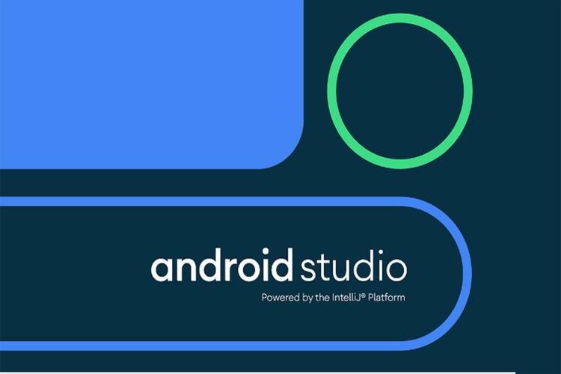Android Studio là IDE chính thức được sử dụng trong phát triển ứng dụng Android dựa trên IntelliJ IDEA. Chức năng chính của Android Studio là cung cấp các giao diện giúp người dùng có thể tạo các ứng dụng và xử lý các công cụ file phức tạp sau hậu trường. Ngôn ngữ lập trình được sử dụng trong Android Studio là Java và nó sẽ được cài đặt sẵn trên thiết bị của bạn. Khi **sử dụng Android Studio** thì bạn chỉ cần viết, chỉnh sửa và lưu trữ chúng trên các dự án của mình và các file nằm trong dự án đó. Đồng thời, Android Studio còn cung cấp quyền truy cập vào Android SDK.

Hình 1. 3. Hình ảnh Android Studio

### **1.2.2. Genymotion**

Genymotion nói một cách dễ hiểu là [**phần mềm giả lập Android**](https://didongviet.vn/dchannel/phan-mem-gia-lap-android/)*.* Tại đây sẽ có các tính năng hoàn chỉnh để bạn trải nghiệm như trên môi trường hệ điều hành Android ảo. Mục đích ra đời phần mềm này chính là mong muốn người dùng có thêm nhiều lựa chọn khi chơi game. Bên cạnh đó, phần mềm này còn giúp người dùng sử dụng được các app trên Android phù hợp với cấu hình máy tính hay laptop.

Hình 1. 4. Hình ảnh Genimotion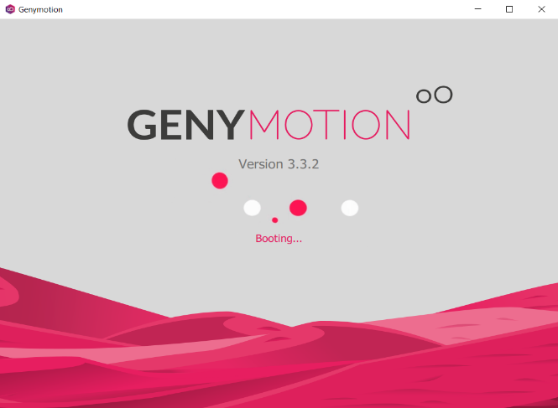

### **1.2.3. MySQL Workbench**

MySQL là một hệ thống quản trị cơ sở dữ liệu mã nguồn mở (gọi tắt là RDBMS) hoạt động theo mô hình client-server. Với RDBMS là viết tắt của Relational Database Management System. MySQL được tích hợp apache, PHP. MySQL quản lý dữ liệu thông qua các cơ sở dữ liệu. Mỗi cơ sở dữ liệu có thể có nhiều bảng quan hệ chứa dữ liệu. MySQL cũng có cùng một cách truy xuất và mã lệnh tương tự với ngôn ngữ SQL.

MySQL Workbench là một công cụ thị giác thống nhất dành cho kiến trúc sư cơ sở dữ liệu, nhà phát triển, và quản trị cơ sở dữ liệu (DBA). MySQL Workbench cung cấp các công cụ mô hình hóa dữ liệu, phát triển SQL, và quản trị toàn diện cho việc cấu hình máy chủ, quản lý người dùng, sao lưu, và nhiều tính năng khác. MySQL Workbench có sẵn trên Windows, Linux và Mac OS

### **1.2.4. Môi trường lập trình trong Android Studio**

Công cụ lập trình cho Android (Android Development Tools). Chúng ta sẽ dần làm quen với Eclipse và Android Development Tool plug-in, thông qua Android SDK và công cụ của nó, chạy một ứng dụng Android trên Emulator (tạm dịch là trình giả lập giao diện của Android trên PC). Với những kĩ năng đó trong tay, chúng ta sẽ tìm hiểu các gói Java packages được cung cấp trong SDK giúp nâng cao khả năng lập trình trên Android.

Hình 1. 5. Hình ảnh môi trường trong Android Studio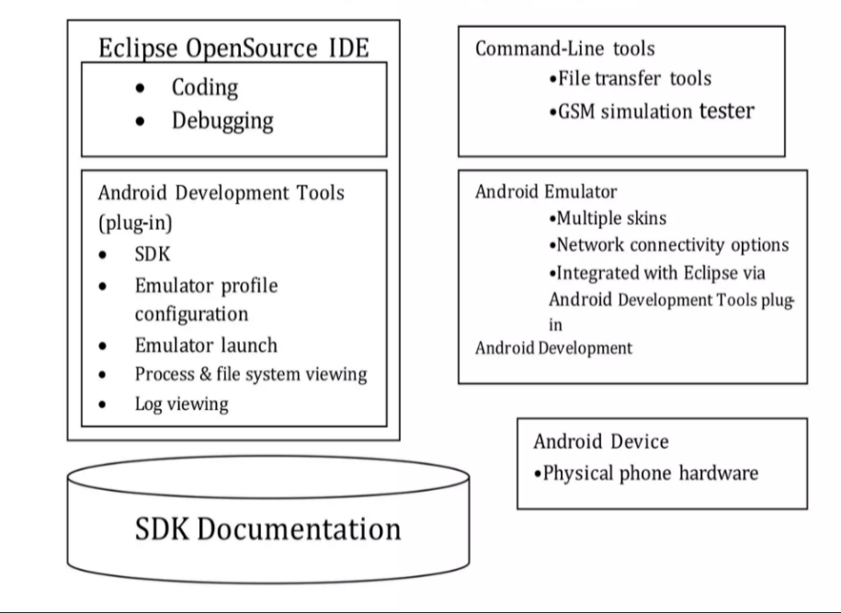

## **1.3. Yêu cầu về kỹ thuật**

| **Cấu hình** | **Tối thiểu** | **Đề nghị** |
| --- | --- | --- |
| **CPU** | Bộ xử lí 4GHz Dual Core hoặc 3GHz  Intel Core i3 hoặc AMD Ryzen 3 | Intel Core i5 hoặc AMD Ryzen 5 trở lên |
| **RAM** | 8 GB RAM | 16 GB RAM trở lên |
| **HDD/SSD** | 20 GB ổ trống | Sử dụng SSD để tăng tốc độ làm việc |
| **VGA** | DirectX 9.0c hoặc cao hơn | VGA hỗ trợ OpenGL 4.0 trở lên |
| **OS** | Windows 8 trở lên | Windows 10 trở lên |
| **IDE** |  | Android Studio 2022.2.1 hoặc phiên bản mới nhất |
| **Runtime** |  | OpenJDK 8 hoặc OpenJDK 11 |

# **CHƯƠNG 2. PHƯƠNG PHÁP THỰC HIỆN**

## **2.1. Bài toán đặt ra và phương pháp nghiên cứu**

* Cần thiết kế giao diện ứng dụng mang lại trải nghiệm dễ sử dụng cho khách hàng và dễ quản lý cho chủ cửa hàng spa thú cưng.
* Tích hợp các chức năng đặt lịch hẹn trực tuyến và thanh toán trực tuyến giúp tiết kiệm thời gian cho khách hàng.
* Cung cấp thông tin chi tiết về các dịch vụ chăm sóc thú cưng và các sản phẩm có tại cửa hàng.
* Giúp cho khách hàng dễ dàng quản lý lịch hẹn và thông báo theo dõi trình trạng dịch vụ của thú cưng.

Biểu đồ 1. Sơ đồ phương pháp nghiên cứu đề tài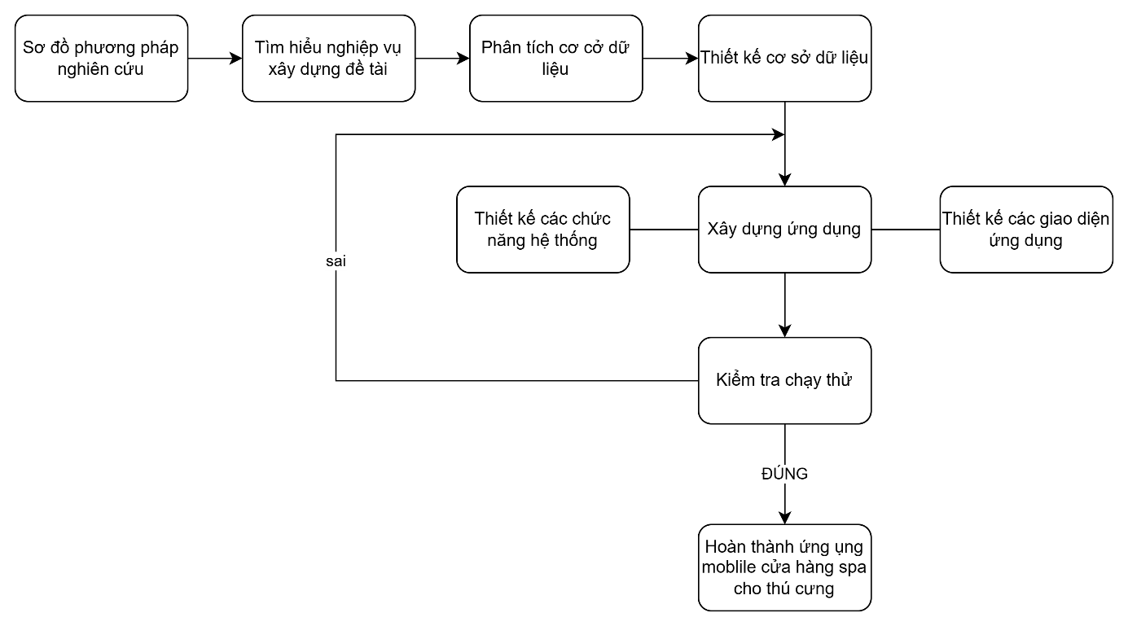

## **2.2. Tổng quan về ứng dụng**

### **2.2.1. Các tác nhân**

* **Trên Web:**
* Admin
* Khách hàng (khách vãng lại, khách mua hàng)
* **Trên App:**
* Khách hàng (khách mua hàng)

### **2.3.2. Yêu cầu chức năng của người sử dụng**

* Về khách hàng vãng lai (Walk-in Guest): là người đến thăm quan các thông tin (sản phẩm, dịch vụ) của cửa hàng trên Website.
* Về khách hàng (Customer): là người mua các sản phẩm và các dịch vụ tại cửa hàng:
* Đăng nhập và đăng xuất hệ thống
* Đăng ký tài khoản khách hàng
* Quản lý giỏ hàng
* Quản lý thông tin cá nhân
* Đặt lịch hẹn
* Quản lý lịch sử đặt lịch
* Quản lý trạng thái giỏ hàng, dịch vụ
* Về quản lý (Admin): là người điều hành, quản lý và theo dõi toàn bộ hoạt động của hệ thống:
* Đăng nhập và đăng xuất hệ thống
* Đăng ký tài khoản cho nhân viên
* Quản lý thông tin nhân viên (thêm – xóa – sửa thông tin nhân viên)
* Quản lý hàng hóa (thêm – xóa – sửa thông tin hàng hóa)
* Quản lý dịch vụ (thêm – xóa – sửa thông tin dịch vụ)
* Quản lý thợ (thêm – xóa – sửa thông tin thợ)
* Quản lý thông tin cá nhân
* Quản lý trạng thái đơn hàng và dịch vụ
* Quản lý lịch hẹn
* Quản lý doanh thu
* Lập hóa đơn

## **2.3. Đặc tả dự án**

### **2.3.1. Giới thiệu**

#### **2.3.1.1. Mục đích của tài liệu**

Mục đích của tài liệu này giúp cho chúng ta có thể mô tả các chức năng của ứng dụng mobile cửa hàng spa cho thú cưng và giúp cho khách hàng có thể hiểu được cách ứng dụng hoạt động cũng như cách hệ thống được quản lý.

#### **2.3.1.2. Tóm tắt dự án**

Project Name : Ứng dụng mobile cửa hàng Spa cho thú cưng

Project Manager : Nguyễn Hoàng Nam

Responsible Analysts : Nguyễn Hoàng Nam

Reponsible User : Nguyễn Hoàng Nam

#### **2.3.1.3. Phạm vi dự án**

* Dành cho các mô hình quản lý vừa và nhỏ.
* Phục vụ nhu cầu kinh doanh và nhanh chóng.

##### **2.3.1.3.1. Trong phạm vi**

* Thu thập yêu cầu: Khách hàng phải có người cung cấp các yêu cầu chi tiết cho bên công ty.
* Thời gian, chi phí, nhân lực: Báo cáo chi tiêu và bàn kế hoạch sẽ được báo cáo cho quản lý dự án, …
* Text: Công ty chịu trách nhiệm kiểm thử phần mềm.
* Bảo trì: Công ty sẽ bảo trì phần mềm miễn phí 3 tháng. Nếu khách hàng muốn cập nhật phần mềm thì phải chịu thêm phí.
* Máy chủ: Do khách hàng tự cung cấp, công ty phát triển chỉ cung cấp bản triển khai trên ứng dụng đồng thời hướng dẫn triển khai phần mềm lên máy chủ.
* Ngôn ngữ: Dự án sẽ sử dụng tiếng việt, những ngôn ngữ khác khách hàng sẽ phải chịu thêm chi phí cho từng ngôn ngữ. Toàn bộ bản dịch sẽ được đánh giá bởi nhóm trải nghiệm phần mềm sớm và bản báo cáo chi tiết về kết quả hài lòng với bản dịch sẽ gửi về quản lý và người đứng đầu dự án sau mỗi bản dịch của mỗi ngôn ngữ.

##### **2.3.1.3.2. Ngoài phạm vi**

* Không hỗ trợ đa ngôn ngữ.
* Không hỗ trợ đa nền tảng. (Dành cho Android)

#### **2.3.1.4. Background**

* Sử dụng công nghệ: Android Studio
* Ngôn ngữ lập trình: Java
* Cơ sở dữ liệu: MySQL Workbench
* Công cụ thiết kế: UML, Visual Paradigm

#### **2.3.1.5. Mục đích hệ thống**

* Giúp cho việc bán hàng càng dễ dàng hơn, quản lí được số lượng hàng bán ra.
* Giúp mở rộng mô hình kinh doanh (kinh doanh online – giao hàng)
* Giúp lưu trữ thông tin của khách hàng.
* Nâng cao năng suất làm việc.

### **2.3.2. Charter: Functional Objectives**

#### **2.3.2.1. Trên Website**

##### **2.3.2.1.1. Chức năng “Đăng ký”**

Người dùng khi truy cập vào hệ thống sẽ tiến hành đăng nhập tài khoản, khi người dùng chưa có tài khoản thì sẽ tiến hành nhấn vào “Sign Up” để tiến hành đăng ký tài khoản, người dùng đăng ký tài khoản bằng cách nhập các thông tin: Mật khẩu, họ và tên, số điện thoại, email và hệ thống cung cấp cho người dùng chức năng tương ứng trong tài khoản.

##### **2.3.2.1.2. Chức năng “Đăng nhập”**

Đối với người quản lý (Admin): Tài khoản của quản lý sẽ được công ty cung cấp cho người dùng để đăng nhập vào hệ thống và sử dụng các chức năng liên quan.

##### **2.3.2.1.3. Chức năng “Đăng xuất”**

Sau khi người dùng đăng nhập vào trong hệ thống và thực hiện các chức năng bán hàng. Khi có người dùng mới muốn đăng nhập vào trong hệ thống, người dùng trước có thể nhấn vào “Đăng xuất” trên icon personal để tiến hành đăng xuất tài khoản hiện tại.

##### **2.3.2.1.4. Chức năng “Quản lý tài khoản cá nhân”**

Người dùng sau khi đăng nhập vào hệ thống, di chuyển vào icon personal dể hiện bảng lựa chọn. Người dùng click “Thông tin tài khoản”, hệ thống sẽ chuyển sang trang Profile, thông tin hiển thị bao gồm: họ tên, số điện thoại, ngày lập, địa chỉ và các chức năng:

* *Đơn hàng của tôi: hiện thị thông tin các đơn hàng đã được đặt.*
* *Thông tin tài khoản: bao gồm* thông tin hiển thị bao gồm: họ tên, số điện thoại, ngày lập, địa chỉ.
* *Quản lý địa chỉ:* *bao gồm thông tin về lastname, firstname, địa chỉ giao hàng.*
* *Đăng xuất:* *đăng xuất tài khoản ra khỏi hệ thống.*

##### **2.3.2.1.5. Chức năng “Quản lý thông tin hàng hóa”**

Người quản lý cần đăng nhập vào hệ thống và chọn mục “Sản phẩm”. Trong chức năng này, người dùng có các chức năng sau:

* *Thêm thông tin sản phẩm :*
* Người quản lý nhấn chọn vào nút “Thêm mới”, hệ thống sẽ hiện ra bảng thêm mới hàng hóa với các thông tin: tên, giá, mô tả, hình ảnh, ngày tạo.
* Người quản lý nhập và chọn các thông tin về hàng hóa và bấm nút “Thêm mới”.
* Hệ thống sẽ kiểm tra dữ liệu, nếu các thông tin đúng thì hệ thống thêm sản phẩm thành công và ngược lại, thông tin sai thì hệ thống sẽ báo lỗi ở các trường bị sai và Người quản lý sẽ nhập lại thông tin.
* *Sửa thông tin sản phẩm :*
* Người quản lý chọn vào sản phẩm cần chỉnh sửa thông tin và nhấp chọn vào “Sửa” hệ thống sẽ hiển thị bảng cập nhật thông tin sản phẩm với các thông tin: tên, giá, mô tả, hình ảnh.
* Sau khi nhập và chọn các thông tin cần sửa, người dùng nhấn vào nút “Lưu lại”.
* Hệ thống sẽ kiểm tra dữ liệu, nếu các thông tin đúng thì hệ thống cập nhật sản phẩm thành công và ngược lại, thông tin sai thì hệ thống sẽ báo lỗi ở các trường bị sai và người quản lý sẽ nhập lại thông tin.
* *Xóa thông tin sản phẩm :*
* Người quản lý sẽ chọn vào sản phẩm cần xóa và bấm “Xóa”.
* Hệ thống sẽ xóa thông tin hàng hóa đó ra khỏi hệ thống.
* *Thêm danh mục :*
* Người quản lý nhấn chọn vào nút “Thêm mới”, hệ thống sẽ hiện ra bảng thêm mới với các thông tin: tên.
* Người quản lý nhập tên và bấm nút “Thêm mới”.
* Hệ thống sẽ kiểm tra dữ liệu, nếu các thông tin đúng thì hệ thống thêm sản phẩm thành công và ngược lại, thông tin sai thì hệ thống sẽ báo lỗi ở các trường bị sai và Người quản lý sẽ nhập lại thông tin.
* *Sửa danh mục :*
* Người quản lý chọn vào sản phẩm cần chỉnh sửa thông tin và nhấp chọn vào “Sửa” hệ thống sẽ hiển thị bảng cập nhật thông tin sản phẩm với các thông tin: tên.
* Sau khi nhập lại tên danh mục, người dùng nhấn vào nút “Lưu lại”
* Hệ thống sẽ kiểm tra dữ liệu, nếu các thông tin đúng thì hệ thống cập nhật thành công và ngược lại, thông tin sai thì hệ thống sẽ báo lỗi ở các trường bị sai và người quản lý sẽ nhập lại thông tin.
* *Xóa danh mục :*
* Người quản lý sẽ chọn vào danh mục cần xóa và bấm “Xóa”.
* Hệ thống sẽ xóa thông tin danh mục ra khỏi hệ thống.
* *Danh sách danh mục :*
* Người quản lý sẽ chọn vào nút “Danh sách”, hệ thống hiển thị danh sách danh mục đang có.

##### **2.3.2.1.6. Chức năng “Quản lý dịch vụ”**

Người quản lý cần đăng nhập vào hệ thống và chọn mục “Dịch vụ”. Trong chức năng này, người dùng có các chức năng sau:

* *Thêm thông tin dịch vụ :*
* Người quản lý nhấn chọn vào nút “Thêm mới”, hệ thống sẽ hiện ra bảng thêm mới dịch vụ với các thông tin: tên dịch vụ, giá, mô tả.
* Người quản lý nhập và chọn các thông tin và bấm nút “Thêm mới”.
* Hệ thống sẽ kiểm tra dữ liệu, nếu các thông tin đúng thì hệ thống thêm dịch vụ thành công và ngược lại, thông tin sai thì hệ thống sẽ báo lỗi ở các trường bị sai và người quản lý sẽ nhập lại thông tin.
* *Sửa thông tin dịch vụ :*
* Người quản lý chọn vào sản phẩm cần chỉnh sửa thông tin và nhấp chọn vào “Cập nhật”, hệ thống sẽ hiển thị bảng cập nhật thông tin dịch vụ với các thông tin: tên dịch vụ, giá, mô tả.
* Sau khi nhập và chọn các thông tin cần sửa, người dùng nhấn vào nút “Lưu lại”.
* Hệ thống sẽ kiểm tra dữ liệu, nếu các thông tin đúng thì hệ thống cập nhật thành công và ngược lại, thông tin sai thì hệ thống sẽ báo lỗi ở các trường bị sai và người quản lý sẽ nhập lại thông tin.
* *Xóa thông tin dịch vụ :*
* Người quản lý sẽ chọn vào sản phẩm cần xóa và bấm “Xóa”.
* Hệ thống sẽ xóa thông tin dịch vụ ra khỏi hệ thống.

##### **2.3.2.1.7. Chức năng “Quản lý thông tin thợ”**

Người quản lý cần đăng nhập vào hệ thống và chọn mục “Thợ”. Trong chức năng này, người dùng có các chức năng sau:

* *Thêm thông tin thợ :*
* Người quản lý nhấn chọn vào nút “Thêm mới”, hệ thống sẽ hiện ra bảng thêm mới dịch vụ với các thông tin: tên, số điện thoại, mô tả, hình ảnh, địa chỉ.
* Người quản lý nhập các thông tin và bấm nút “Thêm mới”.
* Hệ thống sẽ kiểm tra dữ liệu, nếu các thông tin đúng thì hệ thống thêm thành công và ngược lại, thông tin sai thì hệ thống sẽ báo lỗi ở các trường bị sai và người quản lý sẽ nhập lại thông tin.
* *Sửa thông tin thợ :*
* Người quản lý chọn vào sản phẩm cần chỉnh sửa thông tin và nhấp chọn vào “Cập nhật”, hệ thống sẽ hiển thị bảng cập nhật thông tin dịch vụ với các thông tin: tên, số điện thoại, mô tả, hình ảnh, địa chỉ.
* Sau khi nhập và chọn các thông tin cần sửa, người dùng nhấn vào nút “Lưu lại”.
* Hệ thống sẽ kiểm tra dữ liệu, nếu các thông tin đúng thì hệ thống cập nhật thành công và ngược lại, thông tin sai thì hệ thống sẽ báo lỗi ở các trường bị sai và người quản lý sẽ nhập lại thông tin.
* *Xóa thông tin thợ :*
* Người quản lý sẽ chọn vào sản phẩm cần xóa và bấm “Xóa”.
* Hệ thống sẽ xóa thông tin thợ ra khỏi hệ thống.

##### **2.3.2.1.8. Chức năng “Quản lý thông tin khách hàng”**

Người quản lý cần đăng nhập vào hệ thống và chọn mục “Người dùng”. Trong chức năng này, người dùng có các chức năng sau:

* *Thêm thông tin người dùng :*
* Người quản lý nhấn chọn vào nút “Thêm mới”, hệ thống sẽ hiện ra bảng thêm mới dịch vụ với các thông tin: số diện thoại, họ tên, địa chỉ, mật khẩu, vai trò.
* Người quản lý nhập và chọn các thông tin và bấm nút “Thêm mới”.
* Hệ thống sẽ kiểm tra dữ liệu, nếu các thông tin đúng thì hệ thống thêm thành công và ngược lại, thông tin sai thì hệ thống sẽ báo lỗi ở các trường bị sai và người quản lý sẽ nhập lại thông tin.
* *Sửa thông tin người dùng :*
* Người quản lý chọn vào sản phẩm cần chỉnh sửa thông tin và nhấp chọn vào “Cập nhật”, hệ thống sẽ hiển thị bảng cập nhật thông tin dịch vụ với các thông tin: số diện thoại, họ tên, địa chỉ, mật khẩu, vai trò.
* Sau khi nhập và chọn các thông tin cần sửa, người dùng nhấn vào nút “Lưu lại”.
* Hệ thống sẽ kiểm tra dữ liệu, nếu các thông tin đúng thì hệ thống cập nhật thành công và ngược lại, thông tin sai thì hệ thống sẽ báo lỗi ở các trường bị sai và người quản lý sẽ nhập lại thông tin.
* *Xóa thông tin người dùng :*
* Người quản lý sẽ chọn vào sản phẩm cần xóa và bấm “Xóa”.
* Hệ thống sẽ xóa thông tin người dùng ra khỏi hệ thống.

##### **2.3.2.1.9. Chức năng “Quản lý trạng thái đặt hàng”**

Người quản lý cần đăng nhập vào hệ thống và chọn mục “Đặt hàng”. Trong chức năng này, người dùng có 4 trạng thái:

* *Đang đặt hàng:*
* Tình trạng khách hàng đang tiến hành đặt đơn hàng.
* *Chờ xác nhận :*
* Khi khách hàng đặt hàng hóa, hệ thống sẽ hiển thị thông tin đơn hàng về admin bao gồm: tên người nhận, số điện thoại, địa chỉ, ngày đặt, tổng tiền.
* Thanh trạng thái để thể hiện tình trạng đơn hàng.
* Quản lý click “Duyệt” để chuyển sang trạng thái “Đã xác nhận”
* *Đã xác nhận :*
* Sau khi duyệt sang trạng thái “Đã xác nhận” thì quá trình đặt hàng hoàn tất và đây cũng là trong quá trình tiến hành giao hàng cho khách.
* Thanh trạng thái để thể hiện tình trạng đặt hàng.
* *Đã giao hàng :*
* Sau khi duyệt sang trạng thái “Đã giao hàng” thì bưu kiện của khách đã giao tới.
* Thanh trạng thái để thể hiện tình trạng đặt hàng.
* *Đã thanh toán :*
* Sau khi duyệt sang trạng thái “Đã thanh toán” thì bưu kiện của khách đã giao tới và thanh toán thành công.
* Thanh trạng thái để thể hiện tình trạng đặt hàng.

##### **2.3.2.1.10. Chức năng “Quản lý trạng thái đặt lịch”**

Người quản lý cần đăng nhập vào hệ thống và chọn mục “Đặt lịch”. Trong chức năng này, người dùng có 3 trạng thái:

* *Đặt lịch thành công & chờ nhận thú cưng :*
* Khi khách hàng đặt lịch cho thú cưng của họ, hệ thống sẽ hiển thị thông tin lịch đặt về admin bao gồm: tên khách hàng, số điệnt hoại, ngày hẹn, ngày đặt, dịch vụ, tên thú cưng, tên thợ, số điện thoại thợ, chi phí.
* Thanh trạng thái để thể hiện tình trạng dịch vụ.
* Quản lý click “Duyệt” để chuyển sang trạng thái “Đã xác nhận”
* *Đã nhận thú cưng & tiến hành dịch vụ :*
* Sau khi duyệt sang trạng thái “Đã xác nhận” thì xem như hoàn thành đặt lịch và đây cũng có thể được xem là đang thực hiện quá trình chăm sóc thú cưng.
* Thanh trạng thái để thể hiện tình trạng dịch vụ.
* Quản lý click “Duyệt” để chuyển sang trạng thái “Đã hoàn thành”
* *Đã hoàn thành :*
* Sau khi duyệt sang trạng thái “Đã xác nhận” thì quá trình chăm sóc spa cho thú cưng hoàn tất và thông báo cho chủ đón bé về.
* Thanh trạng thái để thể hiện tình trạng dịch vụ.
* *Đã thanh toán :*
* Sau nhận thú cưng và thanh toán → Nhân viên sẽ chuyển sang trạng thái đã thanh toán và kết thúc quá trình

→ Ngoài ra, người dùng có thể nháp đúp vào lịch tương ứng để xem thông tin cụ thể về lịch cho thú cưng đã đặt.

#### **2.3.2.2. Trên App Mobile (Khách hàng)**

##### **2.3.2.2.1. Chức năng “Đăng ký”**

Người dùng khi đăng nhập hệ thống sẽ xuất hiện trang đăng nhập. Nếu ngườid ùng chưa có tài khoản thì nhấn vào chữ đỏ “Sign Up” để đăng ký tài khoản, các thông tin bao gồm: full name, phone number, username, email, password, confirm password. Sau khi điền thông tin, hệ thống sẽ kiểm tra các thông tin được điền đầy đủ chưa. Nếu chưa hệ thống sẽ thông báo và nút Sign Up để tiến hành đăng ký.

##### **2.3.2.2.2. Chức năng “Đăng nhập”**

Người dùng vừa vào app sẽ hiện trang đăng nhập. Người dùng khi có tài khoản thì đăng nhập bằng cách nhập username, password và nhấn nút “Login” để tiến hành đăng nhập vào trang “Home”. Nếu nhập thông tin sai thì hệ thống sẽ thông báo lỗi và người dùng cần nhập lại thông tin.

##### **2.3.2.2.3. Chức năng “Đăng xuất”**

Khách hàng sau khi đăng nhập vào hệ thống và thực hiện các chức năng tương ứng. Khi khách hàng khác muốn đăng nhập hoặc khách hàng không muốn người khác sử dụng tài khoản của mình, khách hàng nhấn vào “Thông tin cá nhân” và nhấn nút “LogOut” để đăng xuất tài khoản hiện tại.

##### **2.3.2.1.4. Chức năng “Quản lý tài khoản cá nhân”**

Khi khách hàng đăng nhập vào app thành công thì click vài biểu tượng Profile ở dưới thanh menu cuối màn hình để vào trang “Profile” → Click “Thông tin cá nhân”.

Ở đây bao gồm hình ảnh và các thông tin: họ, tên, địa chỉ, email, số điện thoại và có 2 chức năng:

* *Chỉnh sửa thông tin :*
* Khách hàng nhấn vào nút “Chỉnh sửa” thì các thông tin cá nhân sẽ được cho tự do chỉnh sửa.
* Sau khi chỉnh sửa xong bạn nhấn vào “Save” để lưu.
* Bạn có thể nhấn vào “Thoát” để thoát khỏi quá trình chỉnh sửa.
* *Thay đổi hình ảnh :*
* Khách hàng nhấn vào icon chỉnh ảnh trên ảnh avata để chọn ảnh mà bạn muốn thay thế.
* Khi nhấn vào bạn sẽ được chuyển sang nơi lưu trữ ảnh trong điện thoại → Chọn ảnh mong muốn → nhấn “Lưu”.
* Bạn có thể nhấn “Thoát” để thoát ra.

##### **2.3.2.1.5. Chức năng “Quản lý đơn hàng”**

Người dùng cần đăng nhập vào hệ thống → Chọn icon “Profile” dưới thanh menu → chọn mục “Đơn hàng của tôi”.

Trong “Đơn hàng của tôi” có các thông tin: mã đơn hàng, thời gian giao hàng, trạng thái.

Có 3 trạng thái đơn hàng:

* *Đang đợi xác nhận :*
* Khi khách hàng vừa thanh toán xong đơn hàng thì đơn hàng sẽ chuyển sang trạng thái “Đang đợi xác nhận”
* Khi Admin duyệt đơn hàng → đơn hàng đang được chuẩn bị và chuyển trạng thái “Đang giao hàng”
* *Đang giao hàng :*
* Đơn hàng đã được chuẩn bị xong và đang trên đường giao cho bạn.
* *Đã giao hàng :*
* Sau khi đơn hàng đã giao đến cho bạn thì Admin sẽ duyệt sang trạng thái tiếp theo → Hệ thống sẽ hiển thị “Đã giao hàng”. Giao hàng thành công.

→ Khách hàng có thể kiểm tra các trạng thái đơn hàng cũng như là thông tin về địa chỉ và hàng hóa của bạn đã đặt, bạn click vào đơn hàng của bạn → Hiển thị các thông tin: Thông tin đơn đặt hàng (địa chỉ giao hàng, ngày giao hàng, số điện thoại, tên khách hàng) và Danh sách sản phẩm (thông tin hàng hóa và số lượng).

##### **2.3.2.1.6. Chức năng “Đặt hàng”**

Người dùng có thể chọn mua hàng ở trang “Home” hoặc “Store”. Nhấn chọn vào sản phẩm mà bạn muốn mua → Hệ thống hiển thị mô tả và hình ảnh sản phẩm.

Nhấn “Thêm vào giỏ hàng” để thêm sản phẩm vào giỏ hàng → Hệ thống sẽ hiển thị “Add product to cart is successful” → Thêm vào giỏ hàng thành công và ngược lại “Add product to cart is unsuccessful” → Thêm hàng hóa thất bại.

##### **2.3.2.1.7. Chức năng “Tìm kiếm sản phẩm”**

Người dùng có thể tìm kiếm sản phẩm mong muốn ở trang “Home” → Nhập từ khóa bạn cần tìm thanh tìm kiếm “Search”. Để tối ưu hơn bạn có thể chọn lọc “Chó” hoặc “Mèo” để giúp nhanh tìm kiếm sản phẩm hơn.

##### **2.3.2.1.8. Chức năng “Giỏ hàng”**

Người dùng nhấn vào icon giỏ hàng “Cart” dể chuyển sang trang “My Cart” bao gồm các thông tin về sản phẩn và số lượng bạn đã chọn.

Bạn có thể thay đổi số lượng sản phẩm bằng cách nhấn “+“ hoặc “-“ và bạn có thể nhấn vào icon “thùng rác” để xóa sản phẩn không muốn mua hoặc nhấn “Clear all” để xóa tất cả các sản phẩm hiện tại có trong giỏ hàng.

##### **2.3.2.1.9. Chức năng “Đặt lịch hẹn dịch vụ”**

Người dùng có thể chọn mua hàng ở trang “Service”. Nhấn chọn vào dịch vụ mà bạn muốn mua → Hệ thống hiển thị mô tả và hình ảnh của dịch vụ.

Nhấn “Chọn thợ” → Chuyển sang trang chọn thợ → Click chọn thợ mà bạn mong muốn → Hệ thống hiển thị mô tả và hình ảnh của thợ → Click chọn “Đặt lịch” → Chuyển sang trang “Thông tin lịch hẹn”.

Trong “Thông tin lịch hẹn” có các thông tin: tên khách hàng, ngày hẹn trước, số điện thoại, tên thú cưng, loại thú cưng, tên thợ.

Khách hàng điền các thông tin cần thiết và có thể thay đổi các thông tin liên quan. Sau khi nhập các thông tin → Click “Chọn thời gian hẹn” để chọn thời gian làm dịch vụ.

Sau khi hoàn thành tất cả → Click “Chọn thời gian hẹn” để tiến hành đặt lịch. Hệ thống sẽ kiểm tra các thông tin, nếu không có sai sót gì → Hệ thống thông báo thành công và ngược lại.

##### **2.3.2.1.10. Chức năng “Quản lý đặt lịch hẹn dịch vụ”**

Người dùng cần đăng nhập vào hệ thống → Chọn icon “Profile” dưới thanh menu → chọn mục “Lịch hẹn của tôi”.

Trong “Lịch hẹn của tôi” có các thông tin: mã lịch hẹn, thời gian hẹn, trạng thái

Có 3 trạng thái theo dõi lịch hẹn:

* *Đặt lịch thành công & chờ nhận thú cưng :*
* Khi khách hàng vừa đặt lịch thì đơn hàng sẽ chuyển sang trạng thái “Đặt lịch thành công & chờ nhận thú cưng”
* Khi Admin duyệt lịch hẹn → lịch hẹn đang chờ xác nhận và chuyển trạng thái “Đã xác nhận”
* *Đã nhận thú cưng & tiến hành dịch vụ :*
* Khi chủ mang thí cưng đến cửa hàng, nhân viên sẽ xác nhận đã nhận thú cưng và tiến hành thực hiện các dịch vụ đã được đặt
* *Đã hoàn thành :*
* Sau khi thực hiện xong các dịch vụ → Nhân viên sẽ chuyển sang trạng thái đã hoàn thành trên hệ thống để chú thú cưng đến đón và thanh toán
* *Đã thanh toán :*
* Sau nhận thú cưng và thanh toán → Nhân viên sẽ chuyển sang trạng thái đã thanh toán và kết thúc quá trình

→ Khách hàng có thể kiểm tra các trạng thái lịch hẹn cũng như là thông tin về lịch hẹn và dịch vụ của bạn đã đặt, bạn click vào đơn hàng của bạn → Hiển thị các thông tin: Booking information (customer name, appointment date, phone number, pet name, pet type, pet sitter) và Service (thông tin dịch vụ và số lượng).

##### **2.3.2.1.11. Chức năng “Quên mật khẩu”**

Khi khách hàng đã có tài khoản, nhưng quên mật khẩu, bạn click “Forgot Fassword” → Nhập email của bạn → Click “Submit”. Hệ thống sẽ gửi mã code qua email của bạn → Nhập mã code → Click “submit” → Hệ thống kiểm ra mã code (mã code đúng) → Hệ thống hiển thị New Password, ConfirmPassword. Bạn điền mật khẩu mới và click “Save”. Hệ thống sẽ kiểm tra, nếu đúng thì sẽ lưu lại dữ liệu và ngược lại. Sau khi bạn thay mật khẩu thành công, hãy vào đăng nhập tài khoản.

##### **2.3.2.1.12. Chức năng “Đổi mật khẩu”**

Khi khách hàng không muốn dùng mật khẩu cũ nữa, bạn vào “Profile” → Click “Change Password” → Hệ thống sẽ gửi mã code qua email cho bạn → Bạn nhập mã Code vào → Click “submit” → Hệ thống kiểm ra mã code (mã code đúng) → Hệ thống hiển thị Old Password, New Password, ConfirmPassword → Bạn nhập các thông tin cần thiết và nhấn “save”. Hệ thống sẽ kiểm tra, nếu đúng thì sẽ lưu lại dữ liệu và ngược lại. Sau khi bạn thay đổi mật khẩu thành công, hãy vào đăng nhập tài khoản.

##### **2.3.2.2.13. Chức năng “Thanh toán”**

Khi khách hàng chọn các hàng hóa cần mua → Nhấn chọn “Cart” → Khách hàng sẽ kiểm tra thông tin và số lượng sản phẩm đã chọn → Nhấn “Thanh toán” → Khách hàng sẽ điền thông tin địa chỉ được giao và kiểm tra lại các thông tin và sản phẩm. Khi các thông tin hợp lệ, khách hàng sẽ chọn phương thức thanh toán:

* Thanh toán tiền mặt
* Thanh toán momo

→ Khi khách hàng thanh toán Momo, khách hàng chụp lại Bill và gửi về cho shop để xác nhận đơn hàng của khách hàng đã thanh toán.

### **2.3.3. Charter: Non-Functional Objectives**

#### **2.3.3.1. Độ tin cậy**

* Quyền truy cập hệ thống dành cho người dùng và nhân viên.
* Độ bảo mật thông tin cao đảm bảo quyền lợi cho người dùng.
* Chỉnh sửa hệ thống diễn ra trong khu vực hệ thống nội bộ.
* Thời gian bảo trì nhanh.

#### **2.3.3.2. Khả năng sử dụng**

Khả năng sử dụng của website chỉ giới hạn trong phạm vi của tổ chức

#### **2.3.3.3. Hiệu suất**

Ứng dụng sẽ có thời gian phản hồi nhanh, tiện lợi.

#### **2.3.3.4. Bảo mật**

Ứng dụng có tính bảo mật cao, tránh rò rỉ dữ liệu

#### **2.3.3.5. Khả năng hỗ trợ**

Ứng dụng được nhóm cập nhật và bảo trì liên tục

#### **2.3.3.6. Tài liệu người dùng trực tuyến và yêu cầu hệ thống**

Tài liệu sử dụng sẽ được gửi kèm với ứng dụng, nhóm sẽ hỗ trợ nếu ứng dụng xảy ra lỗi trong quá trình sử dụng.

Yêu cầu sử dụng internet

#### **2.3.3.7. Giao diện người dùng**

* Giao diện màn hình SignIn
* Giao diện màn hình SignUp
* Giao diện màn hình Forgot Password
* Giao diện màn hình Reset Password
* Giao diện màn hình Home
* Giao diện màn hình Store
* Giao diện màn hình “Thông tin sản phẩm”
* Giao diện màn hình My Cart
* Giao diện màn hình Thanh toán
* Giao diện màn hình Profile
* Giao diện màn hình “Thông tin cá nhân”
* Giao diện màn hình “Đơn hàng của tôi”
* Giao diện “Lịch hẹn của tôi”
* Giao diện màn hình Service
* Giao diện màn hình “Thông tin dịch vụ”
* Giao diện màn hình “Nhân viên” (Thợ)
* Giao diện màn hình “Thông tin thợ”
* Giao diện màn hình “Thông tin lịch hẹn”

#### **2.3.3.8. Bản quyền và các thông báo khác**

Ứng dụng hợp pháp theo quy định của pháp luật.

### **2.3.4. The Usecase Model**

#### **2.3.4.1. Usecase chức năng tổng quát**

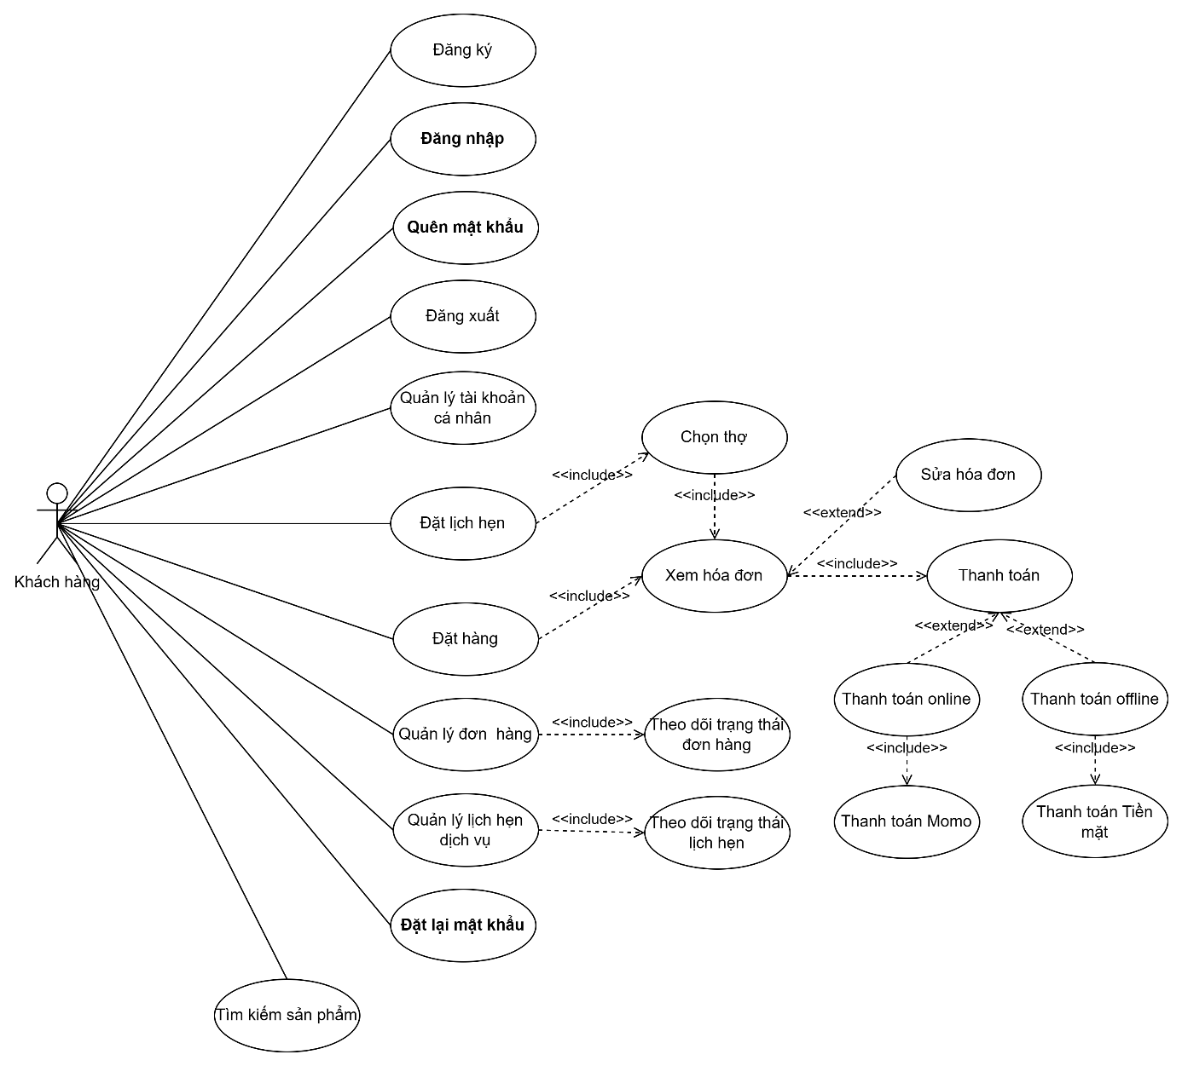

Hình 2. 1. Usecase tổng quát

##### **2.3.4.1.1. Mô tả Actor**

|  |  |  |
| --- | --- | --- |
| **STT** | **Tên Actor** | **Mô tả** |
| 1 | Người dùng | Là người chưa đăng ký tài khoản |
| 2 | Khách hàng | Là khách sử dụng các dịch vụ của App |

##### **2.3.4.1.2. Mô tả Usecase**

|  |  |  |
| --- | --- | --- |
| **STT** | **Tên Usecase** | **Mô tả** |
| 1 | Đăng ký | Người dùng thêm tài khoản vào hệ thống |
| 2 | Đăng nhập | Khách hàng đăng nhập vào hệ thống |
| 3 | Đăng xuất | Khách hàng đăng xuất tài khoản |
| 4 | Đặt lịch hẹn | Khách hàng có thể đặt lịch hẹn về các dịch vụ cho thú cưng của mình |
| 5 | Đặt hàng | Khách hảng mua và đợi sản phẩm giao đến |
| 6 | Quản lý lịch hẹn | Khách hàng theo dõi tình trạng và lưu trữ các lịch hên dịch vụ |
| 7 | Quản lý đơn hàng | Khách hàng theo dõi tình trạng và lưu trữ các đơn hàng |
| 8 | Quản lý tài khoản cá nhân | Khách hàng có thể cập nhật các thông tin cá nhân |
| 9 | Thanh toán | Khách hàng sẽ thanh toán bằng tiền mặt hoặc thanh toán online bằng Momo |
| 10 | Tìm kiếm sản phẩm | Khách hàng có thể tìm kiếm sản phẩm bằng cách nhập tên sản phẩm cần tìm (tối ưu hơn khi có lọc cho chó và mèo) |
| 11 | Quên mật khẩu | Khách hàng quên mật khẩu có thể thay đổi mật khẩu của chính mình |
| 12 | Đặt lại mật khẩu | Khách hàng có thể đặt mật khẩu mới |

#### **2.3.4.2. Usecase chức năng “Đăng ký”**

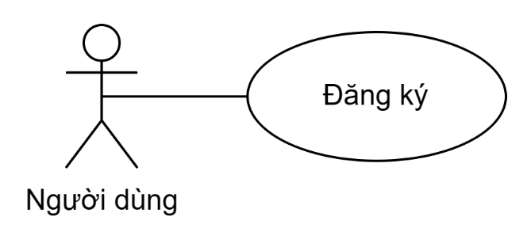

Hình 2. 2. Usecase chức năng “Đăng ký”

|  |  |
| --- | --- |
| **Use case name** | **Đăng kí tài khoản** |
| Participating actors | Người dùng |
| Flow of events | 1. Khi người dùng chưa có tài khoản đăng nhập vào hệ thống, người dùng nhấn vào link dẫn “Sign Up”.  2. Khách hàng điền các thông tin cần thiết như: full name, phone number, username, email, password, confirm password.  3. Sau đó, nhấn vào nút “Sign Up “ để tiến hành đăng ký tài khoản.  4. .Hệ thống sẽ kiểm tra các thông tin đã được đăng kí theo yêu cầu hệ thống. Nếu các thông tin chính xác thì hệ thống thông báo đăng kí thành công và ngược lại, hệ thống sẽ yêu cầu đăng kí lại. |
| Entry condition | Người dùng điền đầy đủ các thông tin trong hệ thống |
| Exit condition | Thêm người dùng thành công |
| Quality requirements | Hệ thống cho phép người dùng đăng kí thông tin |

#### **2.3.4.3. Usecase chức năng “Đăng nhập”**

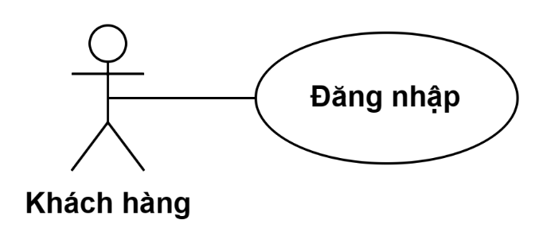

Hình 2. 3. Usecase chức năng “Đăng nhập”

|  |  |
| --- | --- |
| **Use case name** | **Đăng nhập tài khoản** |
| Participating actors | Khách hàng |
| Flow of events | 1. Sau khi khách hàng được đăng kí thành công hoặc đã có tài khoản, khách hàng đăng nhập vào hệ thống thông qua Username và Password.  2. Khách hàng nhấn vào nút “Sign In” để đăng nhập vào hệ thống  3. Hệ thống sẽ kiểm tra thông tin đăng nhập. Nếu đúng thì đăng nhập vào hệ thống, còn nếu sai thì hệ thống yêu cầu đăng nhập lại. |
| Entry condition | Khách hàng đã đăng ký tài khoản |
| Exit condition | Đăng nhập thành công |
| Quality requirements | Hệ thống cho phép khách hàng đăng nhập vào hệ thống |

#### C:\Users\ACER\AppData\Local\Microsoft\Windows\INetCache\Content.MSO\44CD29F0.tmp**2.3.4.4. Usecase chức năng “Đăng xuất”**

Hình 2. 4. Usecase chức năng “Đăng xuất”

|  |  |
| --- | --- |
| **Use case name** | **Đăng xuất tài khoản** |
| Flow of events | 1. Khách hàng khi đang sử dụng hệ thống mà muốn đăng xuất thoát khỏi hệ thống.  2. Khách hàng nhấn vào icon “Profile” → “Log Out”  3. Hệ thống thoát sẽ đăng xuất tài khoản và quay trở về trang “Sign In”. |
| Entry condition | Khách hàng đã đăng nhập và đang sử dụng hệ thống |
| Exit condition | Đăng xuất thành công |
| Quality requirements | Hệ thống cho phép khách hàng đăng xuất hệ thống |

#### **2.3.4.5. Usecase chức năng “Quản lý tài khoản cá nhân”**

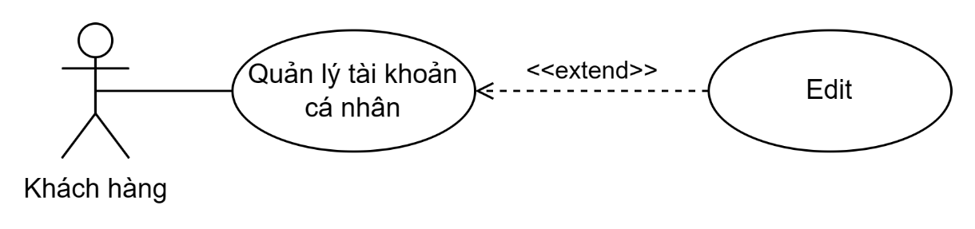

Hình 2. 5. Usecase chức năng “Quản lý tài khoản cá nhân”

|  |  |
| --- | --- |
| **Use case name** | **Quản lý tài khoản cá nhân** |
| Flow of events | 1. Khách hàng đăng nhập vào hệ thống → Click icon “Profile”. Các thông tin bao gồm: hình ảnh, họ, tên, địa chỉ, email, số điện thoại.  2. Click “ Thông tin cá nhân”  3. Thay hình ảnh → Click vào hình và chọn ảnh cần thay → click “Lưu”.  4. Thay đổi thông tin cá nhân → Click “Chỉnh sửa” → Chỉnh sửa thông tin tự do → click “Save”  3. Hệ thống sẽ kiểm tra thông tin. Nếu đúng thì thay đổi thông tin thành công, còn nếu sai thì hệ thống yêu cầu đăng nhập lại. |
| Entry condition | Khách hàng đã đăng nhập và đang sử dụng hệ thống |
| Exit condition | Cập nhật thông tin thành công |
| Quality requirements | Hệ thống cho phép khách hàng cập nhật thông tin |

#### **2.3.4.6. Usecase chức năng “Đặt lịch hẹn”**

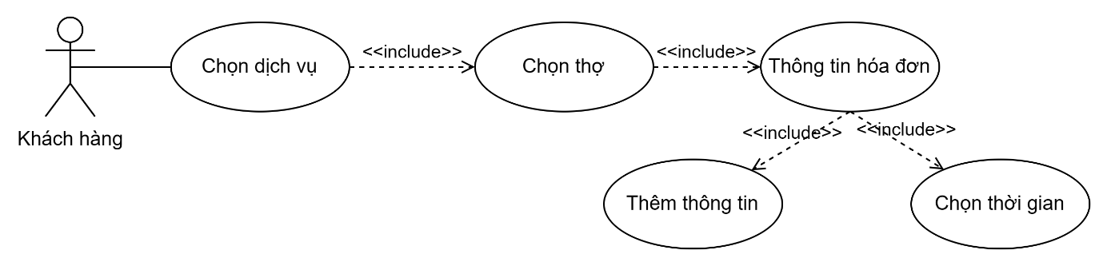

Hình 2. 6. Usecase chức năng “Đặt lịch hẹn”

|  |  |
| --- | --- |
| **Use case name** | **Quản lý tài khoản cá nhân** |
| Flow of events | 1. Khách hàng sau khi đăng nhập vào hệ thống, nhấn chọn icon ngôi sao “Service”  2. Click chọn dịch vụ mong muốn → Hiển thị thông tin mô tả của dịch vụ  3. Sau khi xem thông tin mô tả, khách hàng click “Chọn thợ” → Hiển thị trang “Danh sách thợ”  4. Click chọn thợ mong muốn → Hiển thị thông tin mô tả của thợ  5. Sau khi xem thông tin mô tả, khách hàng click “Đặt lịch” → Hiển thị trang “Thông tin lịch hẹn”  6.Điền hoặc chỉnh sửa các thông tin bao gồm: tên khách hàng, ngày hẹn trước, số điện thoại, tên thú cưng, loại thú cưng, tên thợ.  7. Nhấn chọn “Chọn thời gian hẹn” để chọn thời gian hẹn làm dịch vụ  8. Sau khi điền các thông tin và chọn thời gian → Click “Đặt lịch hẹn” để tiến hành đặt lịch  9. Hệ thống sẽ kiểm tra các thông tin đơn hàng → Nếu đúng thì hệ thống thông báo đặt lịch thành công và ngược lại. |
| Entry condition | Khách hàng đã đăng nhập và đang sử dụng hệ thống |
| Exit condition | Đăng ký lịch hẹn thành công |
| Quality requirements | Hệ thống cho phép khách hàn đặt lịch hẹn |

#### **2.3.4.7. Usecase chức năng “Đặt hàng”**

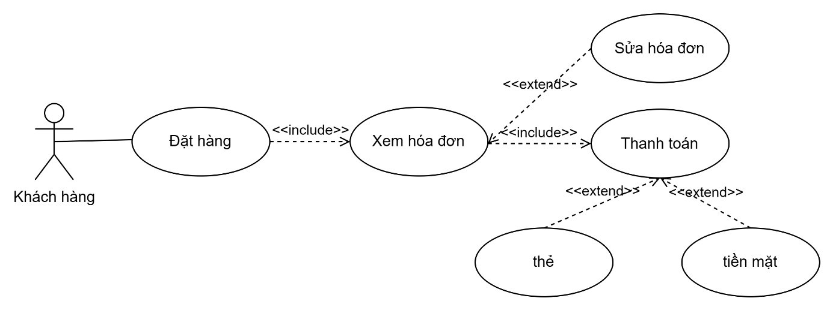

Hình 2. 7. Usecase chức năng “Đặt hàng”

|  |  |
| --- | --- |
| **Use case name** | **Đặt hàng** |
| Participating actors | Khách hàng |
| Flow of events | 1. Sau khi khách hàng đăng nhập vào hệ thống, khách có thể mua sản phẩm ở trang “Home” hoặc “Shop”  2. Khách hàng click vào sản phẩm cần mua  3. Hệ thống hiển thị mô tả về sản phẩm → Click “Thêm vào giỏ hàng”  4. Hệ thống sẽ lưu sản phẩm vào giỏ hàng và hiện thị thông báo“Add product to cart is successful” → Sản phẩm đã thêm vào giỏ hàng → Khách hàng có thể mua tiếp sản phẩm tiếp theo.  5. Sau khi khách hàng chọn được các sản phẩm → Khách hàng click vào icon “Cart” để xem thông tin về các hàng hóa vừa chọn.  6. Sau khi kiểm tra và thay đỏi số lượng hàng hóa → Chọn phương thức thanh toán → Nhập các thông tin về bưu kiện để giao → Thanh toán.  7. Hệ thống sẽ kiểm tra các thông tin đơn hàng → Nếu đúng thì hệ thống thông báo thanh toán thành công và ngược lại. |
| Entry condition | Khách hàng đã đăng nhập và đang sử dụng hệ thống |
| Exit condition | Đặt hàng thành công |
| Quality requirements | Hệ thống cho phép khách hàng đặt hàng thành công |

#### C:\Users\ACER\AppData\Local\Microsoft\Windows\INetCache\Content.MSO\1C1403F3.tmp**2.3.4.8. Usecase chức năng “Quản lý lịch hẹn”**

Hình 2. 8. Usecase chức năng “Quản lý lịch hẹn”

|  |  |
| --- | --- |
| **Use case name** | **Đặt hàng** |
| Participating actors | Khách hàng |
| Flow of events | 1. Sau khi khách hàng đăng nhập vào hệ thống và đã đặt hàng thành công.  2. Khách hàng click icon “Profile” → Click “Lịch hẹn của tôi”→ bao gồm các thông tin:Mã lịch hẹn, thời gian hẹn, trạng thái.  3. Status có 4 trạng thái:   * *Đặt lịch thành công và chờ nhận thú cưng:* * Tình trạng khách hàng đang tiến hành đặt lịch hẹn * *Đã nhận thú cưng & tiến hành dịch vụ :* * Khi khách hàng đưa thú cưng đến cửa hàng, nhân viên sẽ tiến hành thực hiện các dịch vụ chăm sóc và spa cho thú cưng của bạn * Quản lý click “Duyệt” để chuyển sang trạng thái “Đã hoàn thành” * *Đã hoàn thành :* * Sau khi duyệt sang trạng thái “Đã hoàn thành”, thú cưng của bạn đã được tận hưởng các dịch vụ tại spa và thông báo để chủ đón bé về nhà * *Đã thanh toán :* * Sau khi chủ bé tới đón và thanh toán khoản tiền dịch vụ, nhân viên cập nhật hệ thống để thông báo “Thanh toán thành công”   4. Khách hàng có thể nhấn vào 1 đơn đặt hàng bất kỳ để kiểm tra các thông tin: Thông tin lịch hẹn (tên khách hàng, ngày hẹn trước, số điện thoại, tên thú cưng, loại thú cưng, tên thợ) và dịch vụ (thông tin dịch vụ và số lượng).  → Khách hàng có thể theo dõi Status để biết được trạng thái đơn hàng của mình. |
| Entry condition | Khách hàng đã đăng nhập và đang sử dụng hệ thống |
| Exit condition | Theo dõi trạng thái lịch hẹn |
| Quality requirements | Hệ thống cho phép khách hàng theo dõi và lưu trữ các lịch hẹn dịch vụ |

#### **2.3.4.9. Usecase chức năng “Quản lý đơn hàng”**

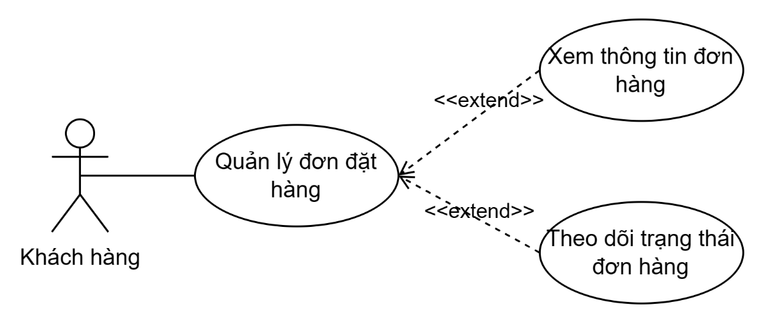

Hình 2. 9. Usecase chức năng “Quản lý đơn hàng”

|  |  |
| --- | --- |
| **Use case name** | **Đặt hàng** |
| Participating actors | Khách hàng |
| Flow of events | 1. Sau khi khách hàng đăng nhập vào hệ thống và đã đặt hàng thành công.  2. Khách hàng click icon “Profile” → Click “Đơn hàng của tôi” → bao gồm các thông tin: mã đơn hàng, thời gian đặt hàng, trạng thái.  3. Status có 3 trạng thái:   * *Đang đặt hàng:* * Tình trạng khách hàng đang tiến hành đặt đơn hàng. * *Chờ xác nhận :* * Khi khách hàng đặt hàng hóa, hệ thống sẽ hiển thị thông tin đơn hàng về admin bao gồm: tên người nhận, số điện thoại, địa chỉ, ngày đặt, tổng tiền. * Thanh trạng thái để thể hiện tình trạng đơn hàng. * Quản lý click “Duyệt” để chuyển sang trạng thái “Đã xác nhận” * *Đã xác nhận :* * Sau khi duyệt sang trạng thái “Đã xác nhận” thì quá trình đặt hàng hoàn tất và đây cũng là trong quá trình tiến hành giao hàng cho khách. * Thanh trạng thái để thể hiện tình trạng đặt hàng. * *Đã giao hàng :* * Sau khi duyệt sang trạng thái “Đã giao hàng” thì bưu kiện của khách đã giao tới. * Thanh trạng thái để thể hiện tình trạng đặt hàng. * *Đã thanh toán :* * Sau khi duyệt sang trạng thái “Đã thanh toán” thì bưu kiện của khách đã giao tới và thanh toán thành công. * Thanh trạng thái để thể hiện tình trạng đặt hàng.   4. Khách hàng có thể nhấn vào 1 đơn đặt hàng bất kỳ để kiểm tra các thông tin: Thông tin đơn đặt hàng (địa chỉ giao hàng, ngày giao hàng, số điện thoại, tên khách hàng) và Danh sách sản phẩm (thông tin hàng hóa và số lượng).  → Khách hàng có thể theo dõi Status để biết được trạng thái đơn hàng của mình. |
| Entry condition | Khách hàng đã đăng nhập và đang sử dụng hệ thống |
| Exit condition | Theo dõi trạng thái đơn hàng |
| Quality requirements | Hệ thống cho phép khách hàng theo dõi và lưu trữ các đơn đặt hàng |

#### C:\Users\ACER\AppData\Local\Microsoft\Windows\INetCache\Content.MSO\6C1E861B.tmp**2.3.4.10. Usecase chức năng “Tìm kiếm sản phẩm”**

Hình 2. 10. Usecase chức năng “Tìm kiếm sản phẩm”

|  |  |
| --- | --- |
| **Use case name** | **Tìm kiếm sản phẩm** |
| Participating actors | Khách hàng |
| Flow of events | 1. Sau khi khách hàng đăng nhập vào hệ thống → Nhấn icon “Store”  2. Khách hàng nhập từ khóa liên quan đến sản phẩm cần tìm → Nhấn “Ok” hoặc “Tiếp” của bàn phím điện thoại.  3. Hệ thống sẽ kiểm tra thông tin. Nếu có sản phẩm thì hệ thống sẽ trả về danh sách các sản phẩm và ngược lại. |
| Entry condition | Khách hàng đã đăng nhập và sử dụng dịch vụ |
| Exit condition | Tìm kiếm thành công |
| Quality requirements | Hệ thống cho phép khách hàng tìm kiếm sản phẩm |

#### **2.3.4.11. Usecase chức năng “Thanh toán”**

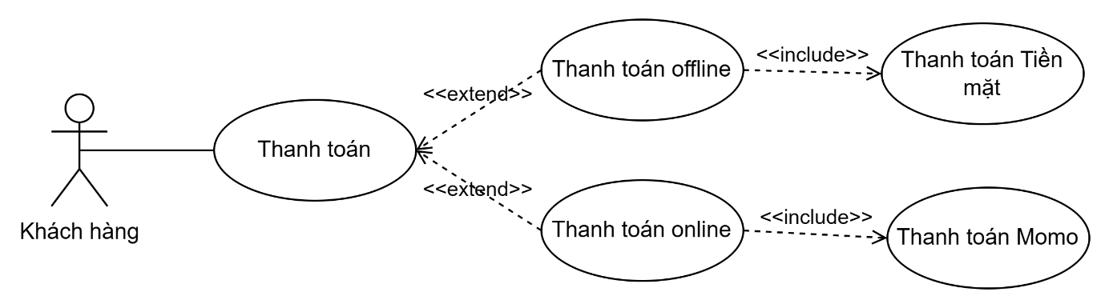

Hình 2. 11. Usecase chức năng “Thanh toán”

|  |  |
| --- | --- |
| **Use case name** | **Thanh toán sản phẩm** |
| Participating actors | Khách hàng |
| Flow of events | 1. Sau khi khách hàng đăng nhập vào hệ thống và chọn được sản phẩm cần mua → Nhấn icon giỏ hàng “Cart”  2. Khách hàng kiểm tra số lượng và nhấn “Thanh toán” → Trang “Thông tin đơn hàng”  3. Trong trang bao gồm các thông tin: địa chỉ gia hàng, lịch đặt hàng, số điện thoại, tên khách hàng và danh sách sản phẩm.  4. Khách hàng điền thông tin địa chỉ gia hàng, lịch đặt hàng, số điện thoại, tên khách hàng.  5. Sau khi kiểm tra và điền đầy đủ các thông tin  6. Mục Phương thức thanh toán :   * Thanh toán thiền mặt * Thanh toán momo   7. Sau khi thanh toán, hệ thống thông báo thanh toán thành công và mời bạn tiếp tục mua sắm |
| Entry condition | Khách hàng đã đăng nhập và sử dụng dịch vụ |
| Exit condition | Thanh toán thành công |
| Quality requirements | Hệ thống cho phép khách hàng thanh toán sản phẩm |

#### C:\Users\ACER\AppData\Local\Microsoft\Windows\INetCache\Content.MSO\990F393B.tmp**2.3.4.12. Usecase chức năng “Quên mật khẩu”**

Hình 2. 12. Usecase chức năng “Quên mật khẩu”

|  |  |
| --- | --- |
| **Use case name** | **Quên mật khẩu** |
| Participating actors | Khách hàng |
| Flow of events | 1. Khi khách hàng đăng nhập vào hệ thống nhưng quên mật khẩu → Click “Forgot Password” → Chuyển sang trang “Forgot Password”  2. Nhập email của bạn và nhấn “Submit” →Hệ thống chuyển sang trang “Change Password” → Nhấn “Send code” → Hệ thống sẽ gửi mã code vào email của bạn đang sử dụng  3. Kiểm tra email và nhập mã code vào  4. Nếu mã code đúng hệ thống sẽ chuyển trang trang mới, cho bạn đổi mật khẩu và ngược lại thì hệ thống báo lỗi ( Mã code có thởi gian 30s, nếu sau 30s không nhập thì bạn cần nhấn “Send code” để hệ thống gửi mã mới)  5. Sau khi nhập xong code → Chuyển sang trang “Change Password” bao gồm thông tin: New Password, Confirm New Password  6. Nhập các thông tin liên quan và click “Save”  7. Hệ thống sẽ kiểm tra, các thông tin trùng khớp thì đổi thành công và ngược lại  8. Sau khi đổi mạt khẩu thành công → Vào Trang “Sign In” để đăng nhập vào hệ thống với mật khẩu mới |
| Entry condition | Khách hàng đã có tài khoản |
| Exit condition | Đổi mật khẩu thành công |
| Quality requirements | Hệ thống cho phép khách hàng đổi mật khẩu |

#### **2.3.4.13. Usecase chức năng “Đổi mật khẩu”**

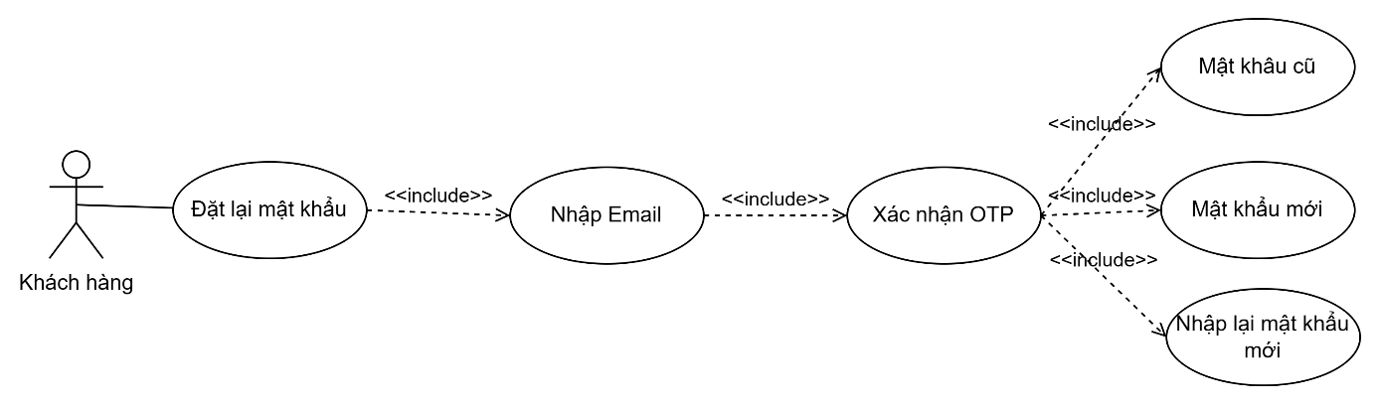

Hình 2. 13. Usecase chức năng “Đổi mật khẩu”

|  |  |
| --- | --- |
| **Use case name** | **Đổi mật khẩu** |
| Participating actors | Khách hàng |
| Flow of events | 1. Sau khi khách hàng đăng nhập vào hệ thống → Click icon “Profile” → Click “Change Password”  2. Nhấn “Send Code” → Hệ thống sẽ gửi mã code vào email của bạn đang sử dụng  3. Kiểm tra email và nhập mã code vào  4. Nếu mã code đúng hệ thống sẽ chuyển trang trang mới, cho bạn đổi mật khẩu và ngược lại thì hệ thống báo lỗi ( Mã code có thởi gian 30s, nếu sau 30s không nhập thì bạn cần nhấn “Send code” để hệ thống gửi mã mới)  5. Sau khi nhập xong code → Chuyển sang trang “Change Password” bao gồm thông tin: Old Password, New Password, Confirm New Password  6. Nhập các thông tin liên quan và click “Save”  7. Hệ thống sẽ kiểm tra, các thông tin trùng khớp thì đổi thành công và ngược lại  8. Sau khi đổi bạn có thể nhấn “Logout” để đăng nhập với mật khẩu mới để kiểm tra |
| Entry condition | Khách hàng đã đăng nhập và sử dụng dịch vụ |
| Exit condition | Đổi mật khẩu thành công |
| Quality requirements | Hệ thống cho phép khách hàng đổi mật khẩu |

### **2.3.5. The Class Model**

#### **2.3.5.1. Danh sách các lớp**

##### **2.3.5.1.1. Lớp “user” (Người dùng)**

|  |  |
| --- | --- |
| Tên thuộc tính | Ý nghĩa |
| id | Mã ID |
| username | Tên User |
| password | Mật khẩu |
| fullname | Tên đầy đủ |
| phone_number | Số điện thoại |
| address | Địa chỉ |
| create_date | Ngày tạo |
| first_name | Họ và tên lót |
| last_name | Tên |
| email | Địa chỉ mail |
| image | Hình ảnh |

##### **2.3.5.1.2. Lớp “role”**

|  |  |
| --- | --- |
| Tên thuộc tính | Ý nghĩa |
| id | Mã ID |
| name | Tên Quyền |

##### **2.3.5.1.3. Lớp “user_role”**

|  |  |
| --- | --- |
| Tên thuộc tính | Ý nghĩa |
| id | Số thứ tự - không trống |
| id_user | Mã ID User _ khóa ngoại |
| id_role | Mã ID Role – khóa ngoại |

##### **2.3.5.1.4. Lớp “order” (Đặt hàng)**

|  |  |
| --- | --- |
| Tên thuộc tính | Ý nghĩa |
| id | Mã hóa đơn |
| id_user | Mã người dùng |
| totalprice | Gía sản phẩm |
| address | Địa chỉ |
| phone_number | Số điện thoại |
| name_user | Tên người dùng |
| order_date | Này tạo |
| status | Trạng thái |

##### **2.3.5.1.5. Lớp “order_product” (Chi tiết đặt hàng)**

|  |  |
| --- | --- |
| Tên thuộc tính | Ý nghĩa |
| id | Mã ID |
| id_product | ID sản phẩm |
| id_order | ID order |
| quantity | Số lượng |
| price | Đơn giá |

##### **2.3.5.1.6. Lớp “product” (Sản phẩm)**

|  |  |
| --- | --- |
| Tên thuộc tính | Ý nghĩa |
| id | Mã ID |
| id_category | Mã danh mục |
| name | Tên sản phẩn |
| description | Mô tả sản phẩm |
| price | Gía sản phẩm |
| image | Hình ảnh sản phẩm |
| create_date | Ngày tạo |

##### **2.3.5.1.7. Lớp “category” (Danh mục)**

|  |  |
| --- | --- |
| Tên thuộc tính | Ý nghĩa |
| id | Mã ID |
| name | Tên danh mục |

##### **2.3.5.1.8. Lớp “booking” (Đặt lịch hẹn)**

|  |  |
| --- | --- |
| Tên thuộc tính | Ý nghĩa |
| idbooking | Mã đặt lịch |
| service_id | Mã dịch vụ |
| service_work_id | Mã thợ |
| appointment_date | Ngày hẹn |
| create_time | Ngày tạo |
| client_id | Mã user |
| pet_name | Tên thù cưng |
| pet_type | Loại thú |
| status | Trạng thái |

##### **2.3.5.1.9. Lớp “service” (Dịch vụ)**

|  |  |
| --- | --- |
| Tên thuộc tính | Ý nghĩa |
| id | Mã dịch vụ |
| name | Tên dịch vụ |
| price | Gía dịch vụ |
| description | Mô tả dịch vụ |

##### **2.3.5.1.10. Lớp “service_worker” (Thợ)**

|  |  |
| --- | --- |
| Tên thuộc tính | Ý nghĩa |
| id | Mã dịch vụ |
| name | Tên dịch vụ |
| price | Gía dịch vụ |
| description | Mô tả dịch vụ |
| phone | Số điện thoại thợ |
| avata | Ảnh đãi diện |

#### **2.3.5.2. Biểu đồ lớp**

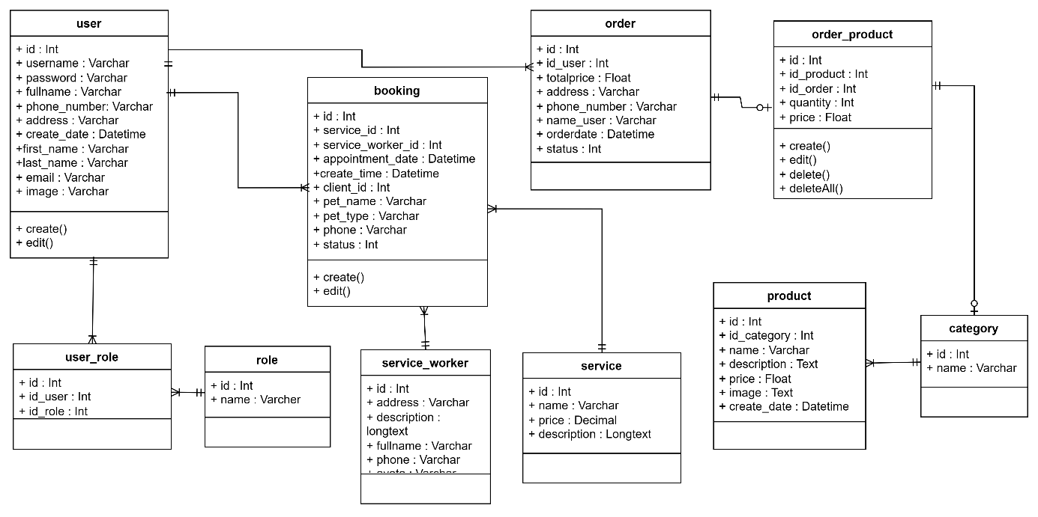

Biểu đồ 2. Biểu đồ lớp

## **2.4. Thiết kế hệ thống**

### **2.4.1. Thiết kế cơ sở dữ liệu**

#### **2.4.1.1. Bảng “user”**

|  |  |  |  |  |
| --- | --- | --- | --- | --- |
| STT | Tên thuộc tính | Kiểu  dữ liệu | Kích  thước | Ý nghĩa |
| 1 | ID | Varchar | 5 | Mã ID – khóa chính |
| 2 | USERNAME | Varchar | 100 | Tên User– không rỗng |
| 3 | PASSWORD | Varchar | 30 | Mật khẩu |
| 4 | FULLNAME | Varchar | 30 | Tên đầy đủ |
| 5 | PHONE_NUMBER | Varchar | 30 | Số điện thoại |
| 6 | ADDRESS | Varchar | 100 | Địa chỉ |
| 7 | CREATE_DATE | Datetime | 50 | Ngày tạo |
| 8 | FIRST_NAME | Varchar | 100 | Họ và tên lót |
| 9 | LAST_NAME | Varchar | 1000 | Tên |
| 10 | EMAIL | Varchar | 50 | Địa chỉ mail |
| 11 | IMAGE | Varchar | 255 | Hình ảnh |

#### **2.4.1.2. Bảng “role”**

|  |  |  |  |  |
| --- | --- | --- | --- | --- |
| STT | Tên thuộc tính | Kiểu  dữ liệu | Kích  thước | Ý nghĩa |
| 1 | ID | INT | 11 | Mã ID - không trống |
| 2 | NAME | Varchar | 50 | Tên Quyền |

#### **2.4.1.3. Bảng “user_role”**

|  |  |  |  |  |
| --- | --- | --- | --- | --- |
| STT | Tên thuộc tính | Kiểu  dữ liệu | Kích  thước | Ý nghĩa |
| 1 | ID | INT | 11 | Số thứ tự - không trống |
| 2 | ID_USER | Char | 10 | Mã ID User _ khóa ngoại |
| 3 | ID_ROLE | INT | 11 | Mã ID Role – khóa ngoại |

#### **2.4.1.4. Bảng “product”**

|  |  |  |  |  |
| --- | --- | --- | --- | --- |
| STT | Tên thuộc tính | Kiểu  dữ liệu | Kích  thước | Ý nghĩa |
| 1 | ID | INT |  | Mã ID – khóa chính |
| 2 | ID_CATEGORY | Varchar | 10 | Mã danh mục – khóa ngoại |
| 3 | NAME | Varchar | 100 | Tên sản phẩn – không rỗng |
| 4 | DESCRIPTION | TEXT |  | Mô tả sản phẩm - không rỗng |
| 5 | PRICE | FLOAT |  | Gía sản phẩm - không rỗng |
| 6 | IMAGE | TEXT |  | Hình ảnh sản phẩm |
| 7 | CREATE_DATE | DATETIME |  | Ngày tạo |

#### **2.4.1.5. Bảng “order_product”**

|  |  |  |  |  |
| --- | --- | --- | --- | --- |
| STT | Tên thuộc tính | Kiểu  dữ liệu | Kích  thước | Ý nghĩa |
| 1 | ID | INT |  | Mã ID – khóa chính |
| 2 | ID_PRODUCT | INT |  | ID sản phẩm – khóa ngoại |
| 3 | ID_ORDER | INT |  | ID order – khóa ngoại |
| 4 | QUANTITY | INT |  | Số lượng |
| 5 | PRICE | INT |  | Đơn giá |

#### **2.4.1.6. Bảng “booking”**

|  |  |  |  |  |
| --- | --- | --- | --- | --- |
| STT | Tên thuộc tính | Kiểu  dữ liệu | Kích  thước | Ý nghĩa |
| 1 | Idbooking | INT |  | Mã đặt lịch– khóa chính |
| 2 | Service_id | INT |  | Mã dịch vụ – khóa phụ |
| 3 | Service_work_id | INT |  | Mã thợ - khóa phụ |
| 4 | Appointment_date | DATETIME |  | Ngày hẹn |
| 2 | Create_time | DATETIME |  | Ngày tạo |
| 3 | Dient_id | INT |  | Mã user- khóa ngoại |
| 4 | Pet_name | Varchar | 45 | Tên thù cưng |
| 5 | Pet_type | Varchar | 45 | Loại thú |
| 6 | Status | INT |  | Trạng thái |

#### **2.4.1.7. Bảng “service”**

|  |  |  |  |  |
| --- | --- | --- | --- | --- |
| STT | Tên thuộc tính | Kiểu  dữ liệu | Kích  thước | Ý nghĩa |
| 1 | ID | INT |  | Mã dịch vụ – khóa chính |
| 2 | NAME | Varchar | 45 | Tên dịch vụ |
| 3 | PRICE | Decimal | (15,0) | Gía dịch vụ |
| 4 | DESCRIPTION | Longtext |  | Mô tả dịch vụ |

#### **2.4.1.8. Bảng “service_worker”**

|  |  |  |  |  |
| --- | --- | --- | --- | --- |
| STT | Tên thuộc tính | Kiểu  dữ liệu | Kích  thước | Ý nghĩa |
| 1 | ID | INT |  | Mã thợ – khóa chính |
| 2 | ADDRESS | Varchar | 255 | Địa chỉ |
| 3 | DESCRIPTION | Varchar | 255 | Mô tả thợ |
| 4 | FULLNAME | Varchar | 255 | Tên đầy đủ của thợ |
| 5 | PHONE | Varchar | 255 | Số điện thoại |
| 6 | AVATAR | Varchar | 1000 | Hình ảnh |

#### **2.4.1.9. Bảng “orders”**

|  |  |  |  |  |
| --- | --- | --- | --- | --- |
| STT | Tên thuộc tính | Kiểu  dữ liệu | Kích  thước | Ý nghĩa |
| 1 | ID | INT |  | Mã hóa đơn– khóa chính |
| 2 | ID_USER | INT |  | Mã người dùng – khóa phụ |
| 3 | Totalprice | FLOAT |  | Gía sản phẩm |
| 4 | Address | Varchar | 255 | Địa chỉ |
| 5 | Phone_number | Varchar | 10 | Số điện thoại |
| 6 | Name_user | Varchar | 100 | Tên người dùng |
| 8 | Order_date | Datetime |  | Ngày tạo |
| 9 | Status | INT |  | Trạng thái |

#### **2.4.1.10. Bảng “category”**

|  |  |  |  |  |
| --- | --- | --- | --- | --- |
| STT | Tên thuộc tính | Kiểu  dữ liệu | Kích  thước | Ý nghĩa |
| 1 | ID | INT |  | Mã ID – khóa chính |
| 2 | NAME | Varchar | 100 | Tên danh mục – không rỗng |

#### **2.4.1.11. Biểu đồ quan hệ**

Biểu đồ 3. Biểu đồ quan hệ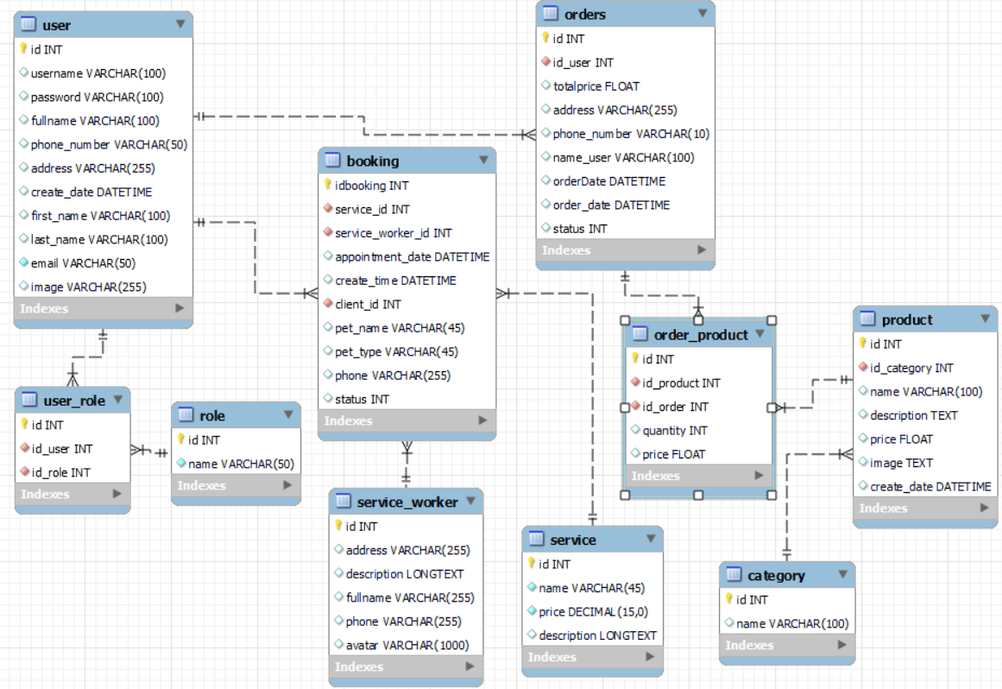

### **2.4.2. Entity Relationship Diagram**

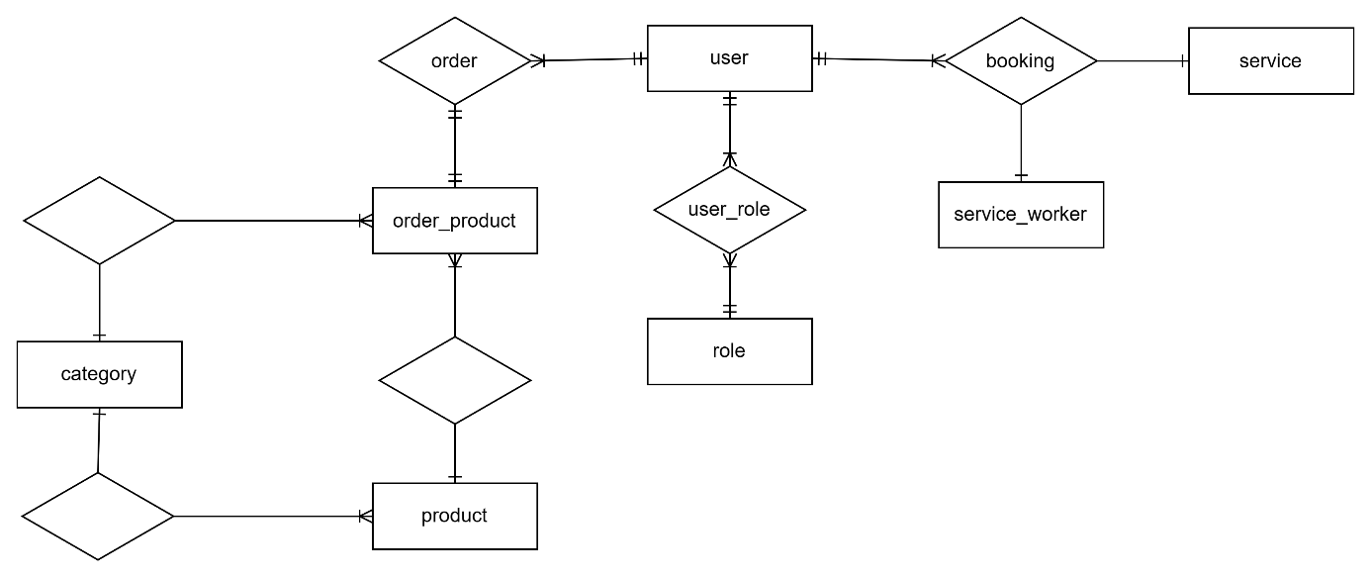

Biểu đồ 4. Biểu đồ ERD

Để giảm bớt độ phức tạp cho sơ đồ, phần thuộc tính của các thực thể và thuộc tính của các mối liên kết nhiều - nhiều em xin được trình bày ở phần "Bảng lược đồ cơ sở dữ liệu".

|  |
| --- |
| **user** ( **id**, username, password, fullname, phone_number, address, create_date, first_name, last_name, email, image ) |
| **user_role** ( **id**, *id_user, id_role* ) |
| **role** ( **id**, name ) |
| **booking** ( **id**, *service_id, service_worker_id*, appointment_date, create_time, client_id, pet_name, pet_type, phone, status ) |
| **service_worker** ( **id**, address, description, fullname, phone, avata ) |
| **service** ( **id**, name, price, description) |
| **order** ( **id**, *id_user,* totalprice, address, phone_number, name_user, orderdate, status) |
| **category** ( **id**, name) |
| **product** ( **id**, *id_category,* name, discription, price, image, create_date) |
| **order_product** ( **id**, *id_category, id_order,* quantity, price) |

### **2.4.3. Activity Model**

#### **2.4.3.1. Biểu đồ hoạt động chức năng “Đăng ký”**

Biểu đồ 5. Biểu đồ hoạt động chức năng "Đăng ký"

#### **2.4.3.2. Biểu đồ hoạt động chức năng “Đăng nhập”**

Biểu đồ 6. Biểu đồ hoạt động chức năng "Đăng nhập"

#### **2.4.3.3. Biểu đồ hoạt động chức năng “Tìm kiếm sản phẩm”**

Biểu đồ 7. Biểu đồ hoạt động chức năng "Tìm kiếm sản phẩm"

#### **2.4.3.4. Biểu đồ hoạt động chức năng “Thêm sản phẩm vào giỏ hàng”**

Biểu đồ 8. Biểu đồ hoạt động chức năng "Thêm sản phẩm vào giỏ hàng"

#### **2.4.3.5. Biểu đồ hoạt động chức năng “Quản lý sản phẩm trong giỏ hàng”**

Biểu đồ 9. Biểu đồ hoạt động chức năng "Quản lý sản phẩm trong giỏ hàng"

#### **2.4.3.6. Biểu đồ hoạt động chức năng “Đặt lịch dịch vụ”**

Biểu đồ 10. Biểu đồ hoạt động chức năng “Đặt lịch dịch vụ”

#### **2.4.3.7. Biểu đồ hoạt động chức năng “Quản lý trang thông tin cá nhân”**

Biểu đồ 11. Biểu đồ hoạt động chức năng “Quản lý trang thông tin cá nhân”

#### **2.4.3.8. Biểu đồ hoạt động chức năng “Quản lý đơn đặt hàng”**

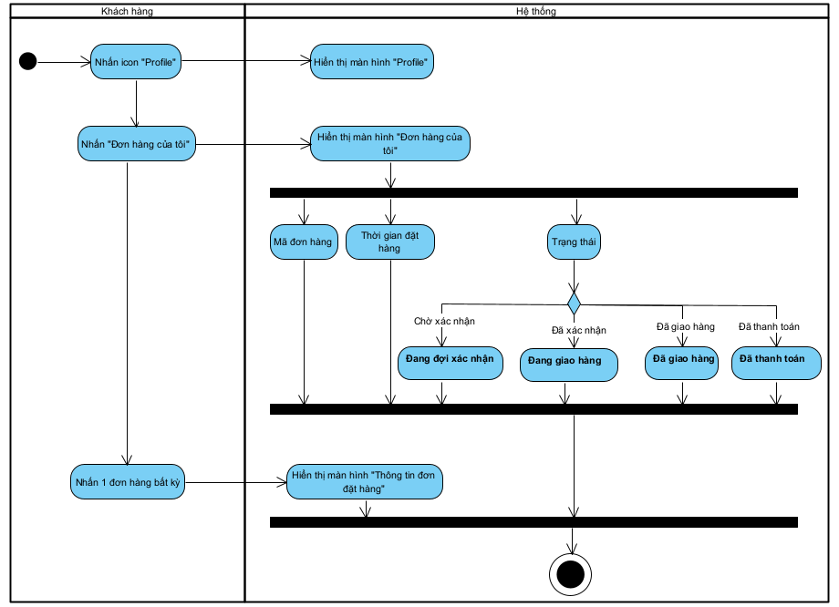

Biểu đồ 12. Biểu đồ hoạt độ ng chức năng “Quản lý đơn đặt hàng”

#### **2.4.3.9. Biểu đồ hoạt động chức năng “Quản lý lịch đặt dịch vụ”**

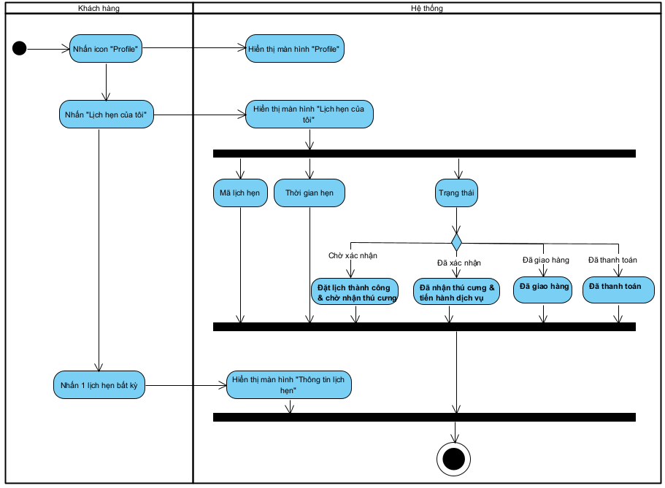

Biểu đồ 13. Biểu đồ hoạt động chức năng “Quản lý lịch đặt dịch vụ”

#### **2.4.3.10. Biểu đồ hoạt động chức năng “Thay đổi mật khẩu”**

Biểu đồ 14. Biểu đồ hoạt động chức năng “Thay đổi mật khẩu”

#### **2.4.3.11. Biểu đồ hoạt động chức năng “Quên mật khẩu”**

Biểu đồ 15. Biểu đồ hoạt động chức năng “Quên mật khẩu”

#### **2.4.3.12. Biểu đồ hoạt động chức năng “Thanh toán lịch hẹn”**

Biểu đồ 16. Biểu đồ hoạt động chức năng “Thanh toán lịch hẹn”

#### **2.4.3.13. Biểu đồ hoạt động chức năng “Thanh toán giỏ hàng”**

Biểu đồ 17. Biểu đồ hoạt động chức năng “Thanh toán giỏ hàng”

### **2.4.4. Sequence Model**

#### **2.4.4.1. Biểu đồ tuần tự chức năng “Đăng nhập”**

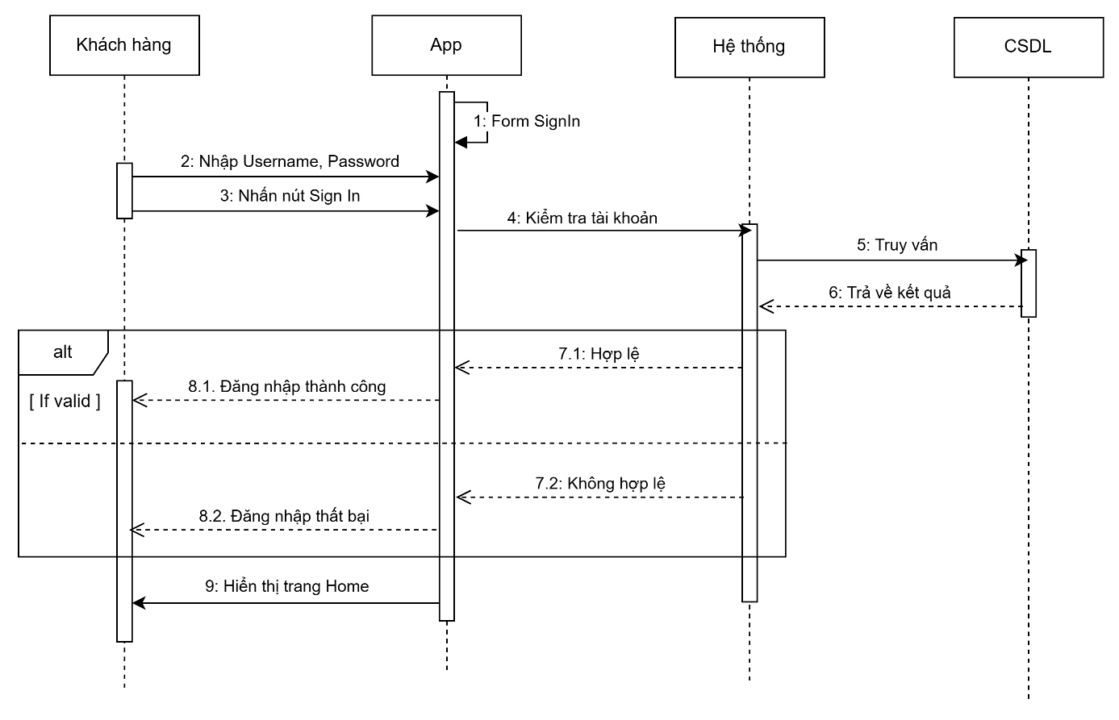

Biểu đồ 18. Biểu đồ tuần tự chức năng “Đăng nhập”

#### C:\Users\ACER\AppData\Local\Microsoft\Windows\INetCache\Content.MSO\9947F08F.tmp**2.4.4.2. Biểu đồ tuần tự chức năng “Đăng ký”**

Biểu đồ 19. Biểu đồ tuần tự chức năng “Đăng ký”

#### C:\Users\ACER\AppData\Local\Microsoft\Windows\INetCache\Content.MSO\83529875.tmp**2.4.4.3. Biểu đồ tuần tự chức năng “Tìm kiếm sản phẩm”**

Biểu đồ 20. Biểu đồ tuần tự chức năng “Tìm kiếm sản phẩm”

#### C:\Users\ACER\AppData\Local\Microsoft\Windows\INetCache\Content.MSO\E3C577A4.tmp**2.4.4.4. Biểu đồ tuần tự chức năng “Thêm sản phẩm vào giỏ hàng”**

Biểu đồ 21. Biểu đồ tuần tự chức năng “Thêm sản phẩm vào giỏ hàng”

#### **2.4.4.5. Biểu đồ tuần tự chức năng “Quản lý sản phẩm trong giỏ hàng”**

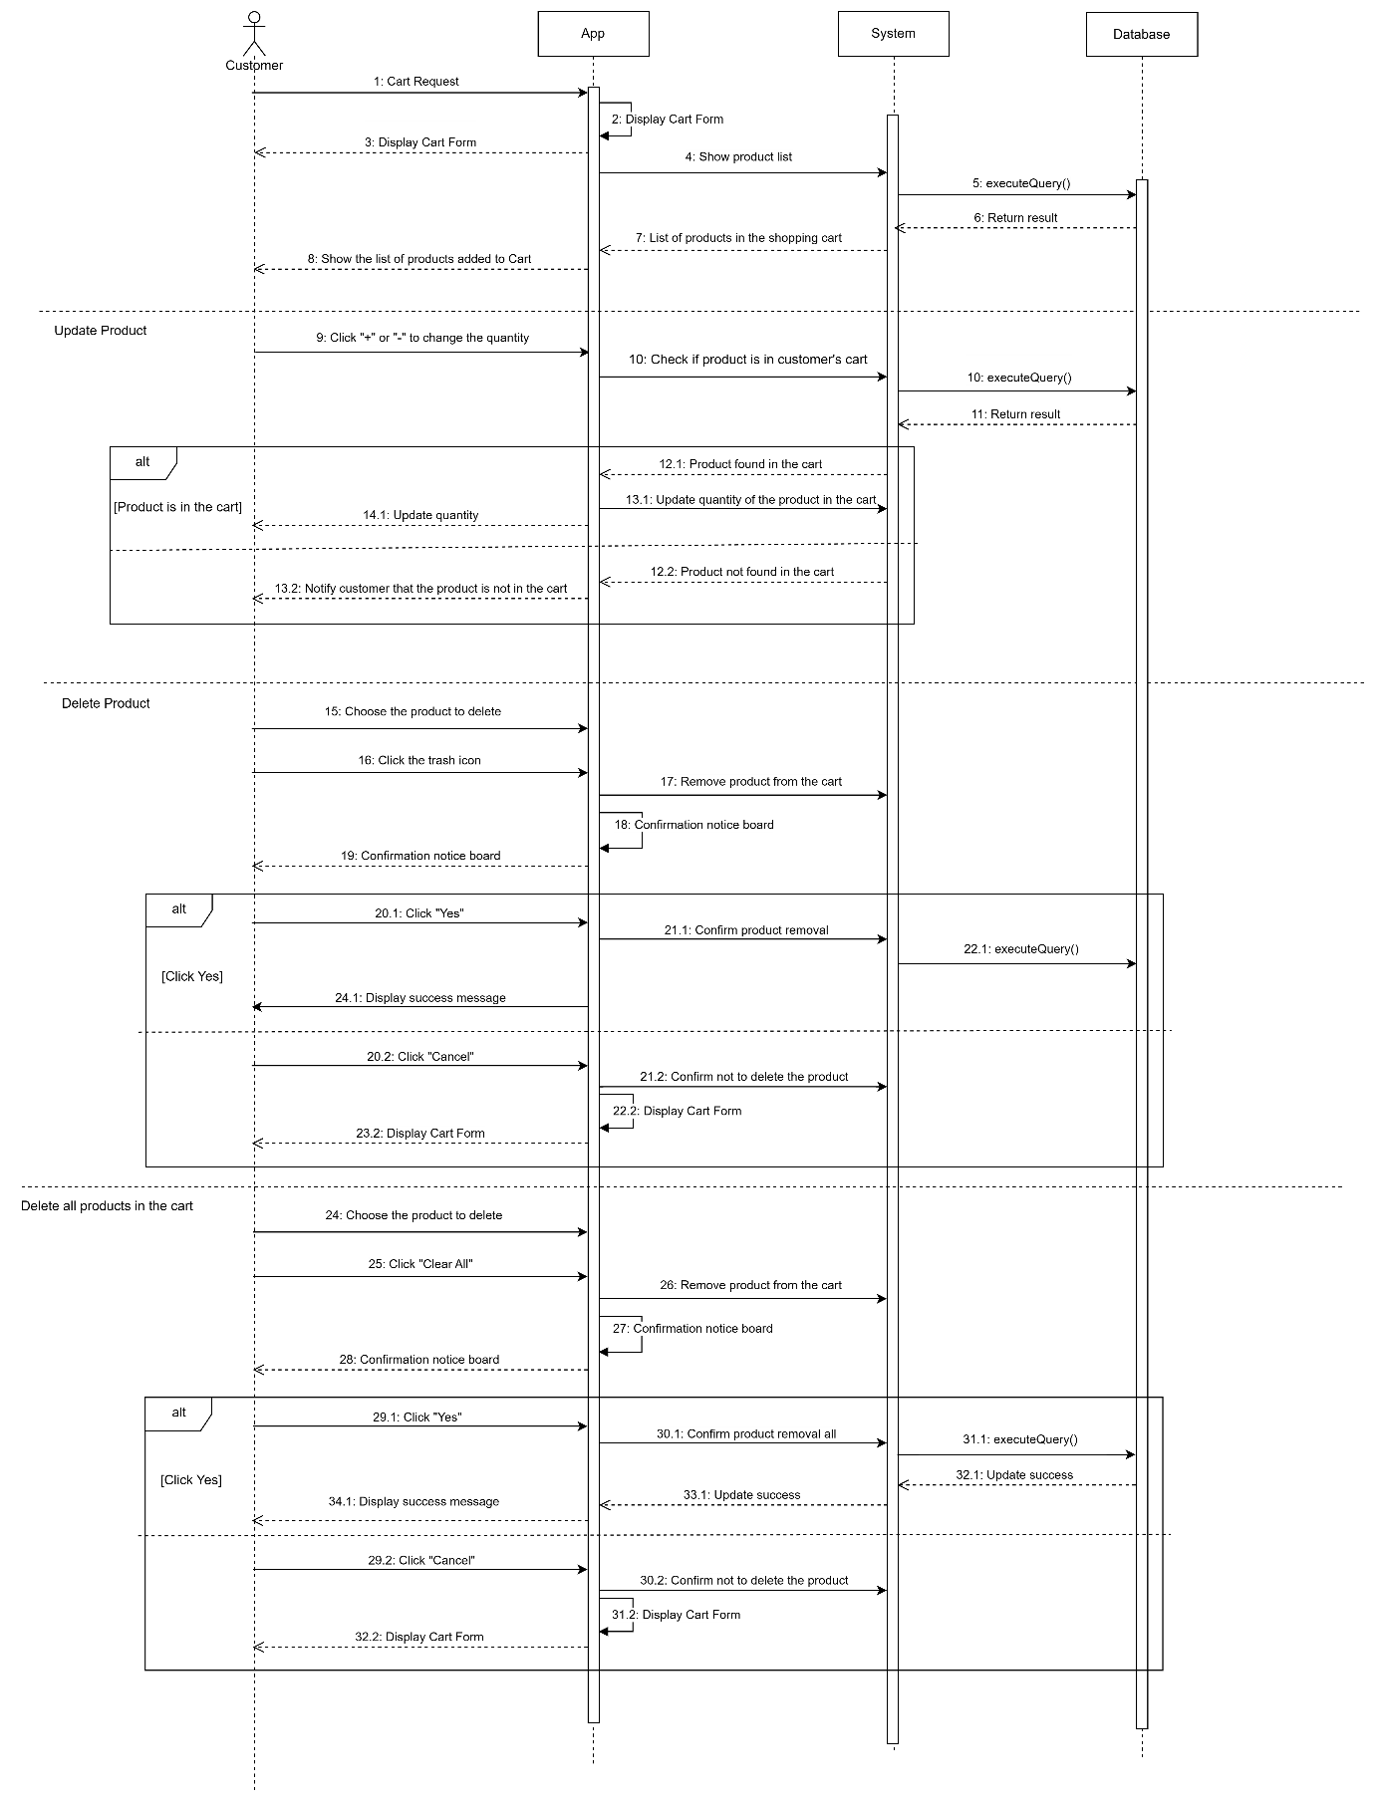

Biểu đồ 22. Biểu đồ tuần tự chức năng “Quản lý sản phẩm trong giỏ hàng”

#### C:\Users\ACER\AppData\Local\Microsoft\Windows\INetCache\Content.MSO\82191F01.tmp**2.4.4.6. Biểu đồ tuần tự chức năng “Đặt lịch dịch vụ”**

Biểu đồ 23. Biểu đồ tuần tự chức năng “Đặt lịch dịch vụ”

#### **2.4.4.7. Biểu đồ tuần tự chức năng “Quản lý trang thông tin cá nhân”**

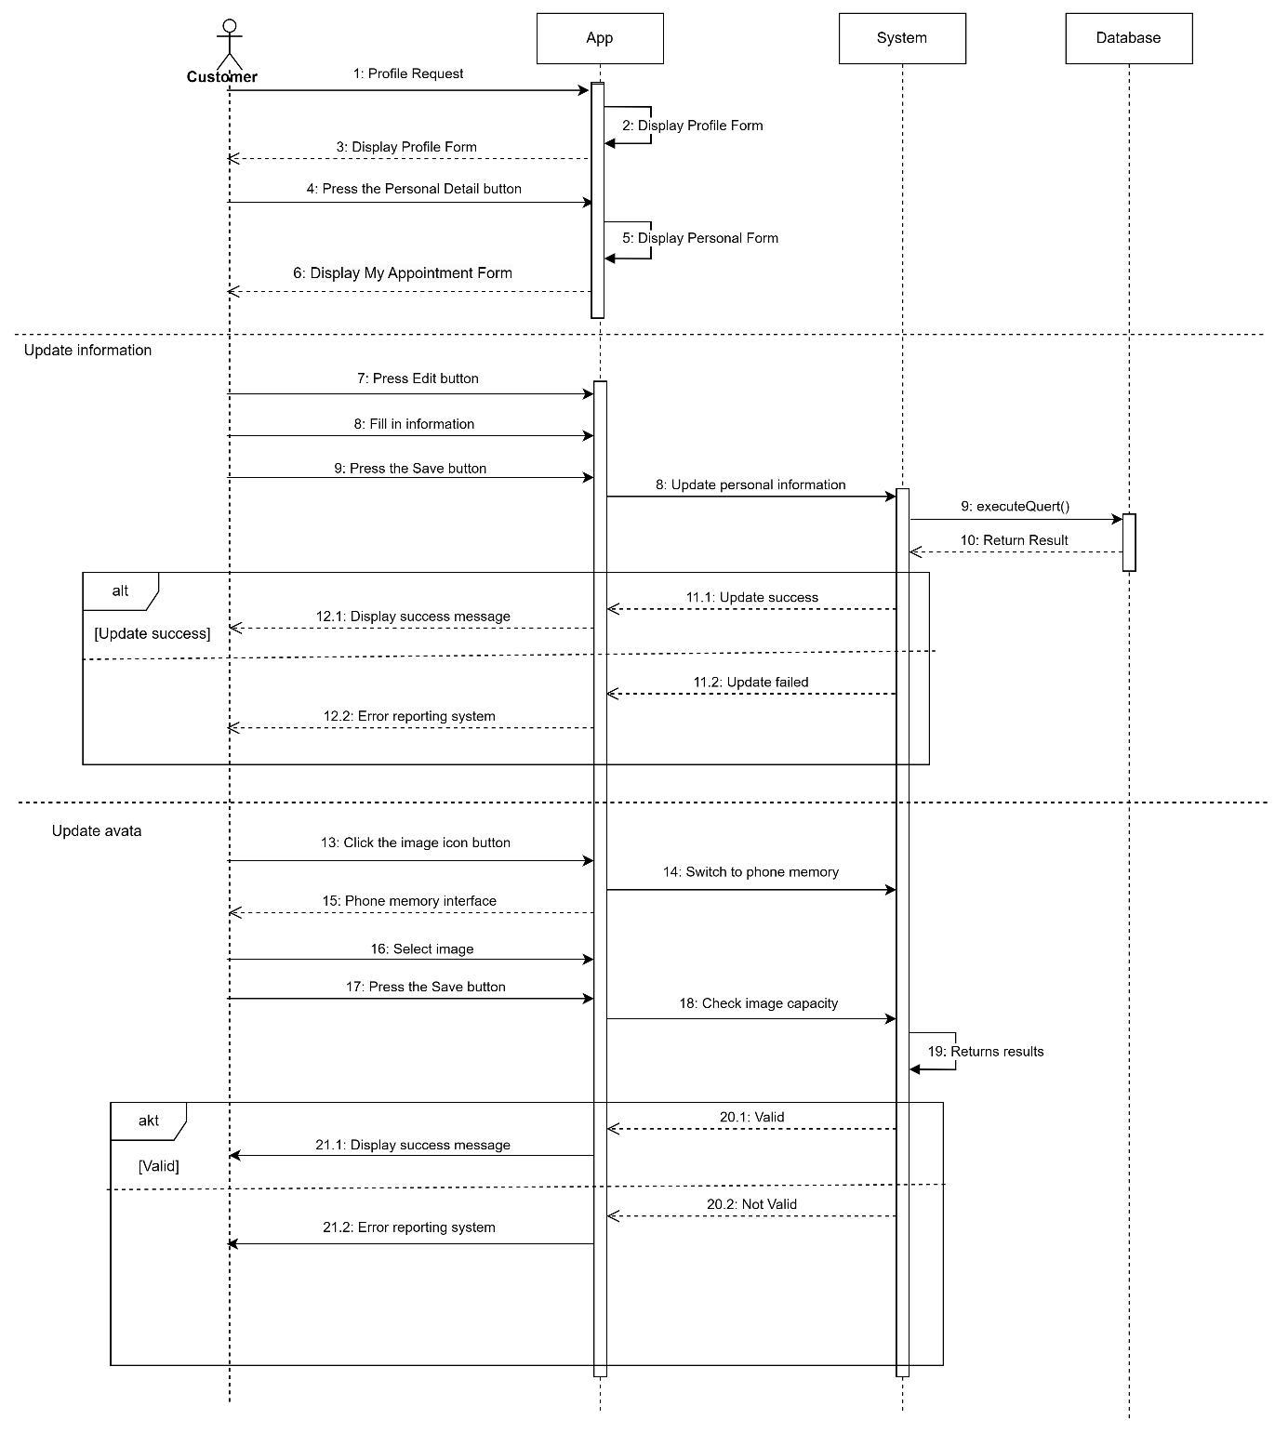

Biểu đồ 24. Biểu đồ tuần tự chức năng “Quản lý trang thông tin cá nhân”

#### C:\Users\ACER\AppData\Local\Microsoft\Windows\INetCache\Content.MSO\D24843DD.tmp**2.4.4.8. Biểu đồ tuần tự chức năng “Quản lý đơn đặt hàng”**

Biểu đồ 25. Biểu đồ tuần tự chức năng “Quản lý đơn đặt hàng”

#### **2.4.4.9. Biểu đồ tuần tự chức năng “Thay đổi mật khẩu”**

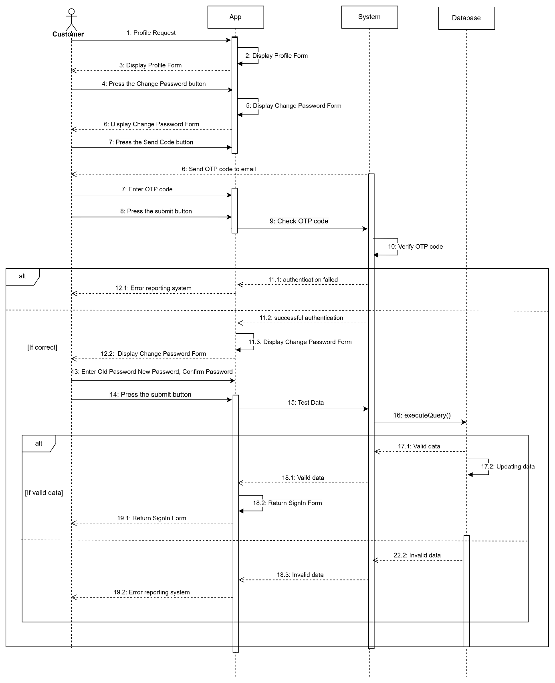

Biểu đồ 26. Biểu đồ tuần tự chức năng “Thay đổi mật khẩu”

#### **2.4.4.10. Biểu đồ tuần tự chức năng “Quên mật khẩu”**

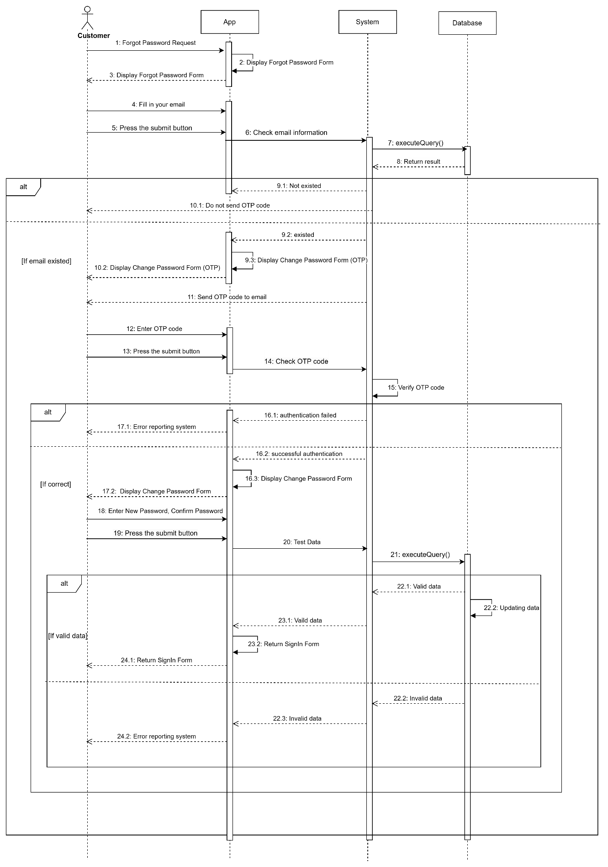Biểu đồ 27. Biểu đồ tuần tự chức năng “Quên mật khẩu”

#### C:\Users\ACER\AppData\Local\Microsoft\Windows\INetCache\Content.MSO\7D899EF3.tmp**2.4.4.11. Biểu đồ tuần tự chức năng “Quản lý lịch đặt dịch vụ”**

Biểu đồ 28. Biểu đồ tuần tự chức năng “Quản lý lịch đặt dịch vụ”

### **2.4.5. Cấu trúc của chương trình**

#### **2.4.5.1. Adapter**

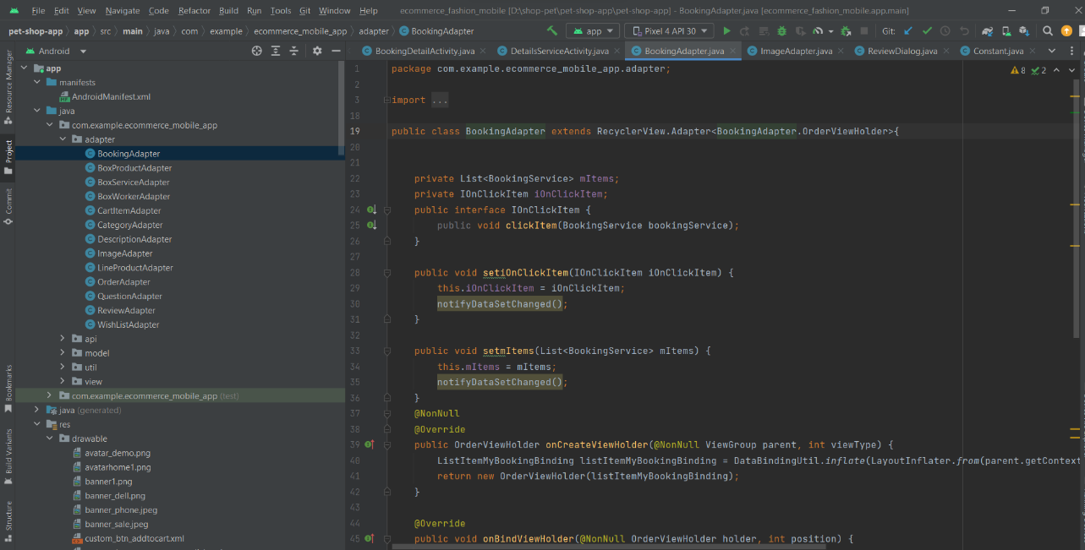Dùng để chứa các lớp Adapter, là thành phần trong việc hiển thị dữ liệu (mảng, danh sách, cở sở dữ liệu) lên giao diện (ListView, RecyclerView).

Hình 2. 14. Thư mục Adater

#### **2.4.5.2. Api**

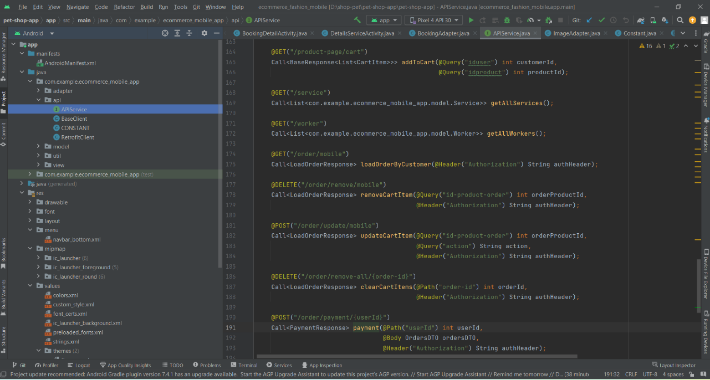Dùng để chứa các lớp, các tệp tin và dường dẫn liên quan tới việc tương tác API.

Hình 2. 15. Thư mục API

#### **2.4.5.3. Model**

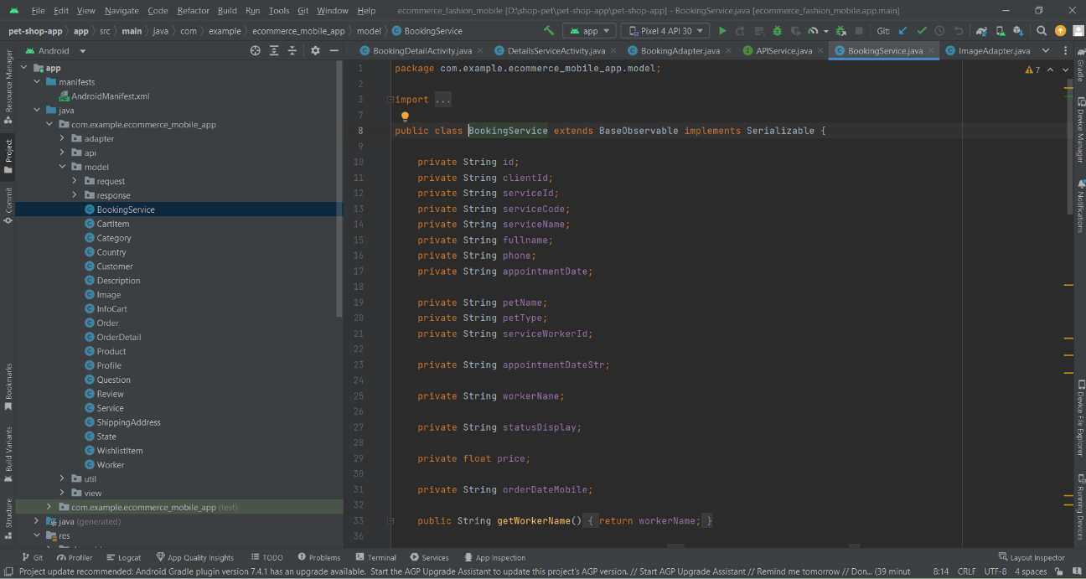Dùng để chứa, khai báo và đóng gói các đối tượng cùa các lớp.

Hình 2. 16. Thư mục Model

#### **2.4.5.4. Request**

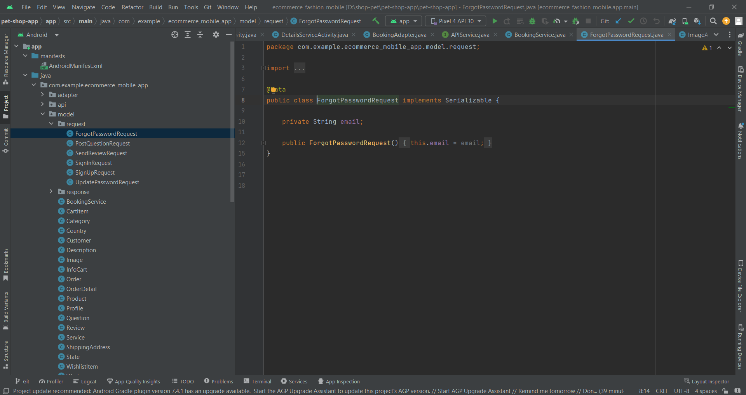Dùng để chứa các lớp mô hình liên quan đến các loại yêu cầu mà ứng dụng có thể gửi đến máy chủ hoặc API.

Hình 2. 17. Thư mục Request

#### **2.4.5.5. Response**

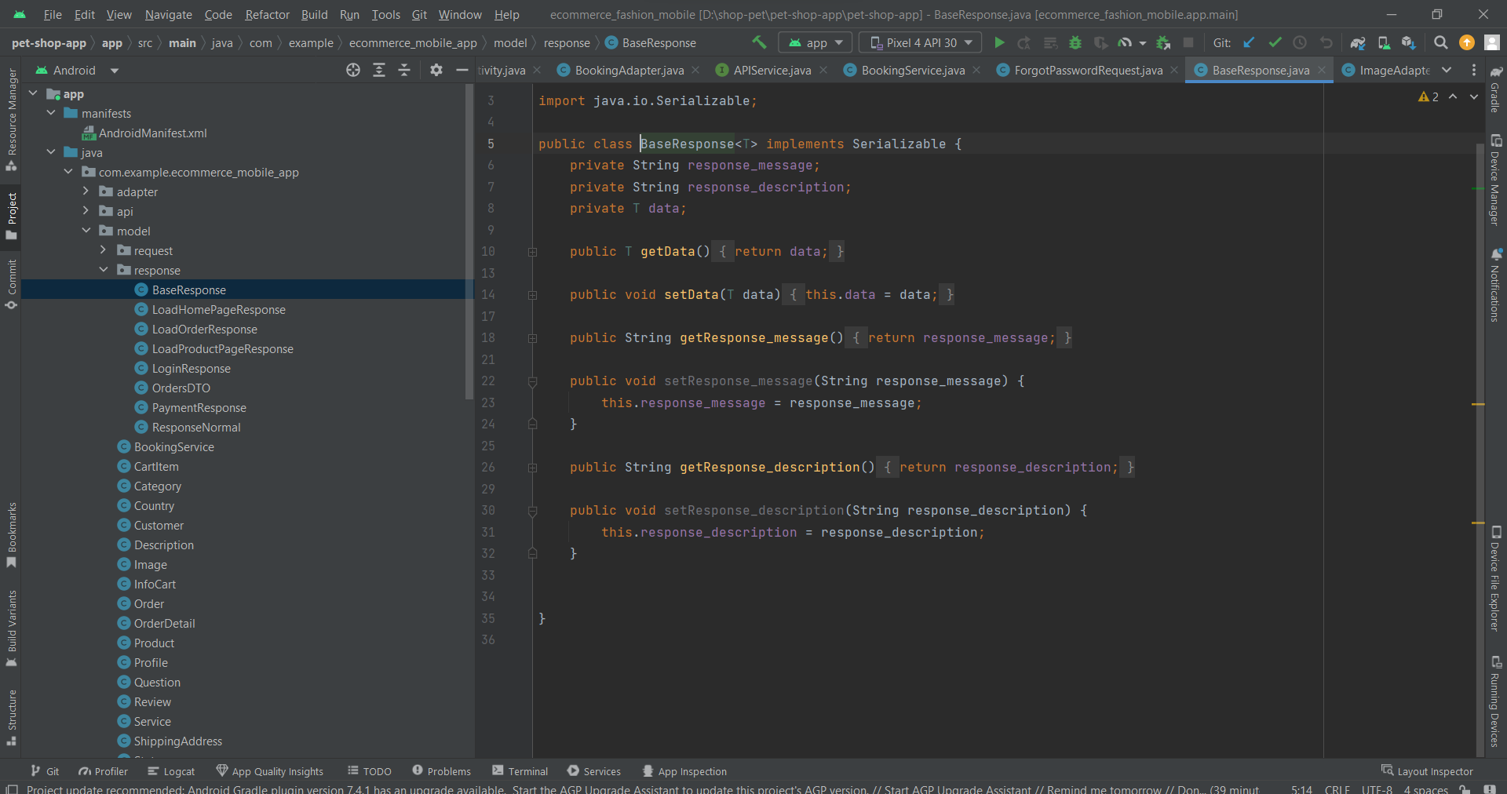Dùng để chứa các lớp mô hình liên quan đến dữ liệu phản hồi từ server sau khi gửi một yêu cầu. Các lớp mô hình trong thư mục này thường đại diện cho cấu trúc dữ liệu của các phản hồi từ API hoặc dữ liệu trả về từ các hành động thực hiện bởi server.

Hình 2. 18. Thư mục Response

#### **2.4.5.6. Util**

Dùng để chứa các lớp tiện ích, phương thức hỗ trợ, hoặc các công cụ chung được sử dụng trong nhiều phần của ứng dụng.

Hình 2. 19. Thư mục Util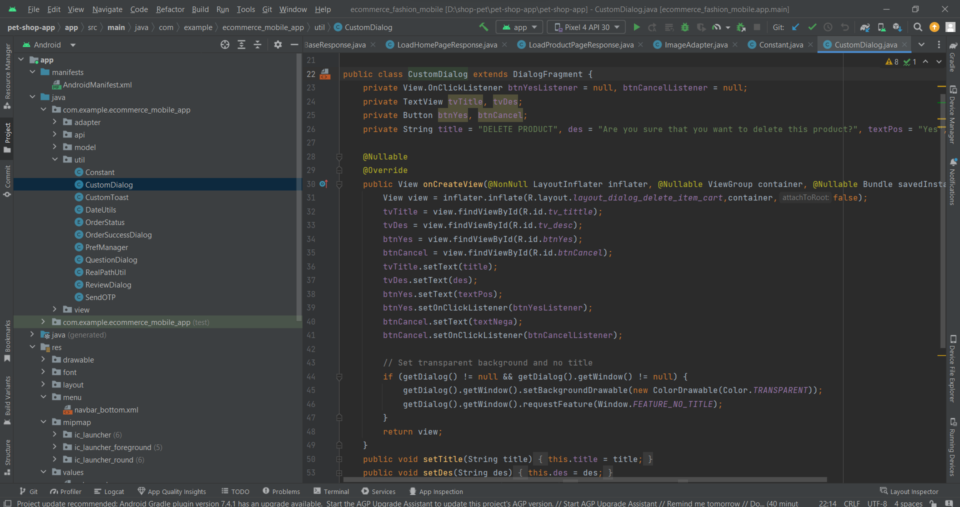

#### **2.4.5.7. View**

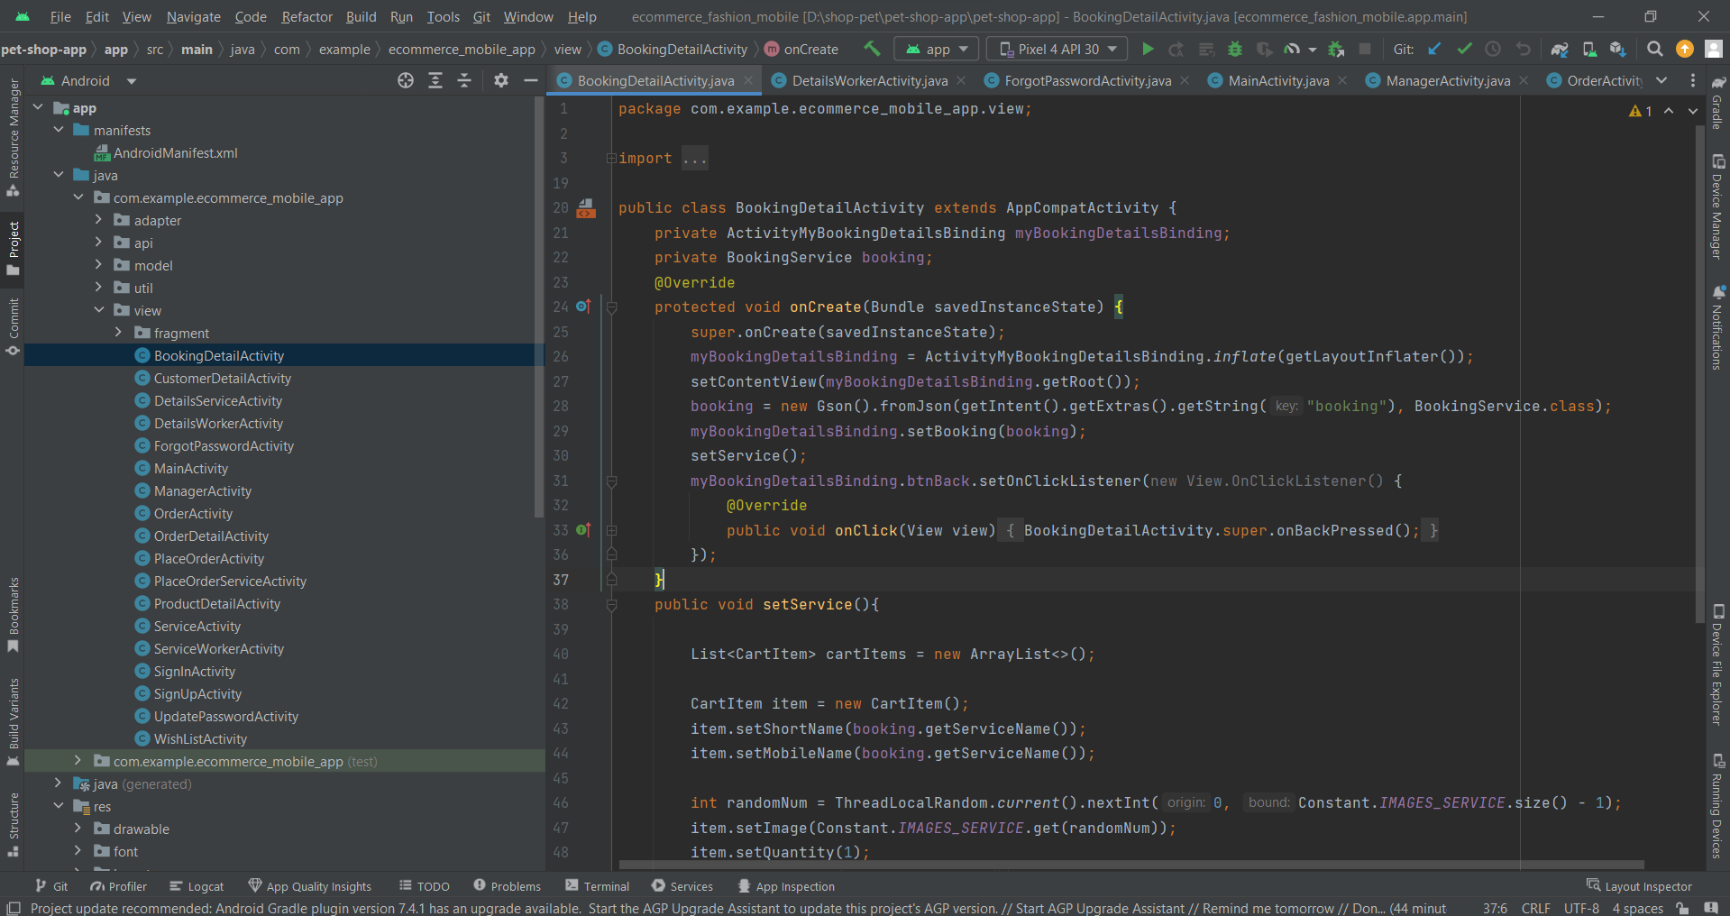Dùng để chứa các lớp liên quan đến giao diện người dùng (UI) và các thành phần liên quan đến hiển thị dữ liệu cho người dùng

Hình 2. 20, Thư mục View

#### **2.4.5.8. Fragment**

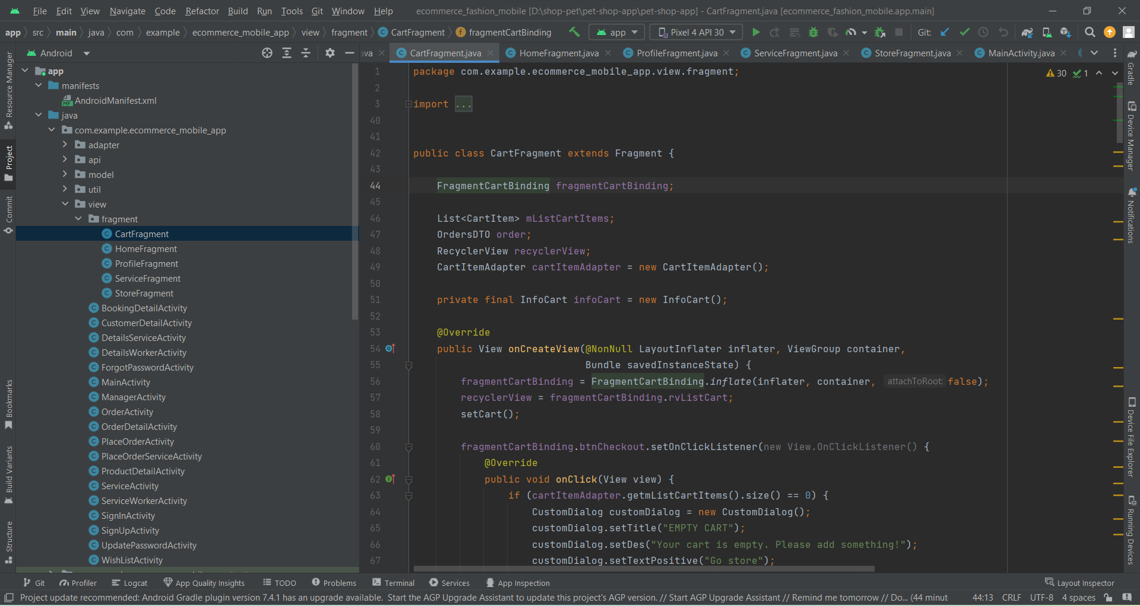Là một thành phần của giao diện người dùng trong Android, giúp tạo ra giao diện người dùng đa phương tiện và có thể tái sử dụng

Hình 2. 21Thư mục Fragment

#### **2.4.5.9. Drawable**

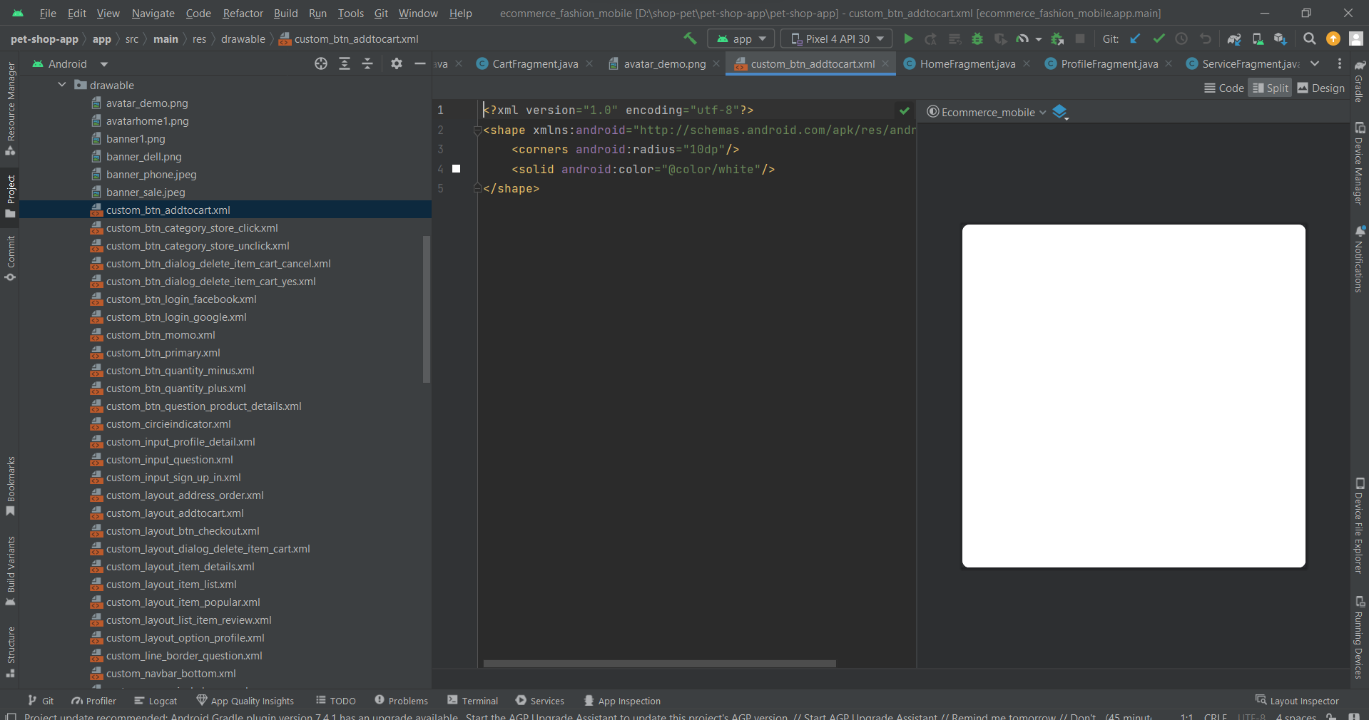Dùng để chứa các tệp hình ảnh, hình nền hoặc tạo các nền cho các nút và các biểu tượng.

Hình 2. 22. Thư mục Drawable

#### **2.4.5.10. Layout**

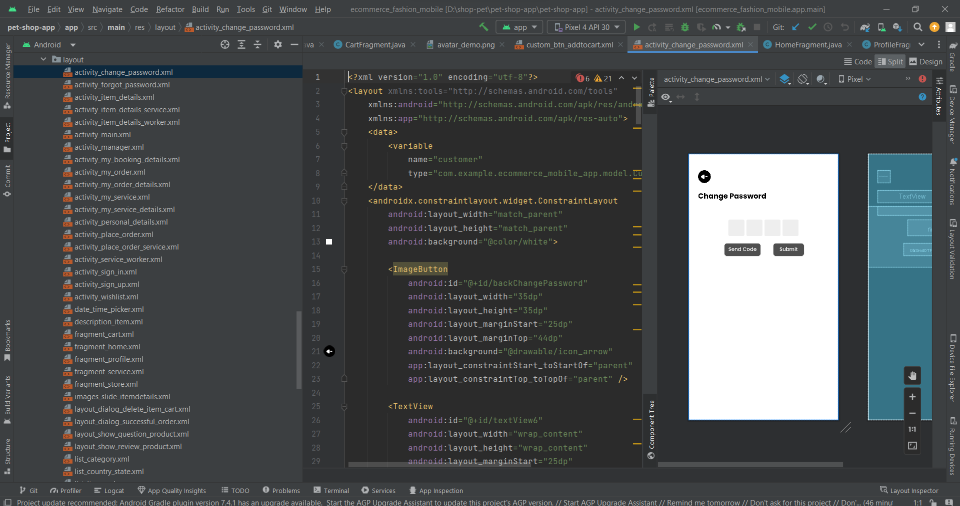Dùng để chứa các file XML thiết kế giao diện người dùng.

Hình 2. 23. Thư mục Layout

#### **2.4.5.11. System**

* Dùng để cung cấp API cho APP Mobile
* Nguồn tham khảo: <https://github.com/Namminhchu/Shop_pet.git>
* Nguồn Spring Boot: <https://loda.me/articles/sb0-series-lam-ch-spring-boot-zero-to-hero>
* Công nghệ sử dụng: IntelliJ IDEA 2022.1.1
* Ngôn ngữ: Java, JavaScript
* Framework: Spring Boot
* 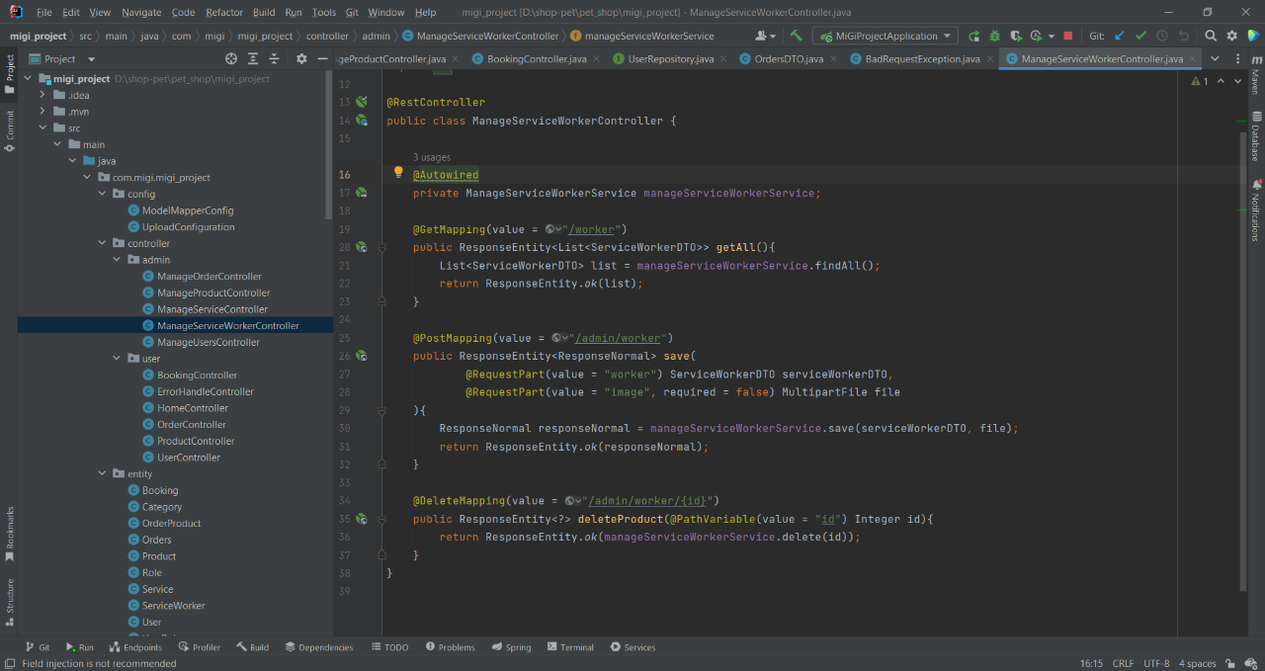Java Version: Java 11+

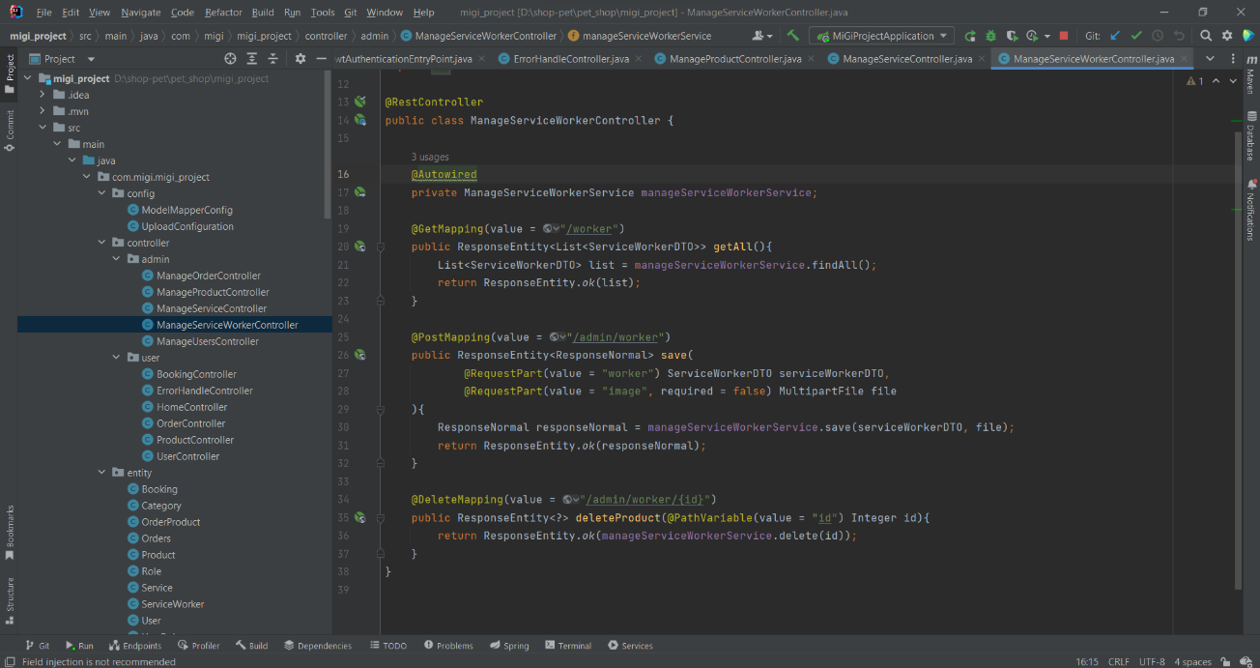

Hình 2. 24. Cung cấp API từ web sang app

# **CHƯƠNG 3. CÀI ĐẶT THỰC NGHIỆM**

## **3.1. Cài đặt phần mềm kỹ thuật**

### **3.1.1. Cài đặt Android Studio**

* 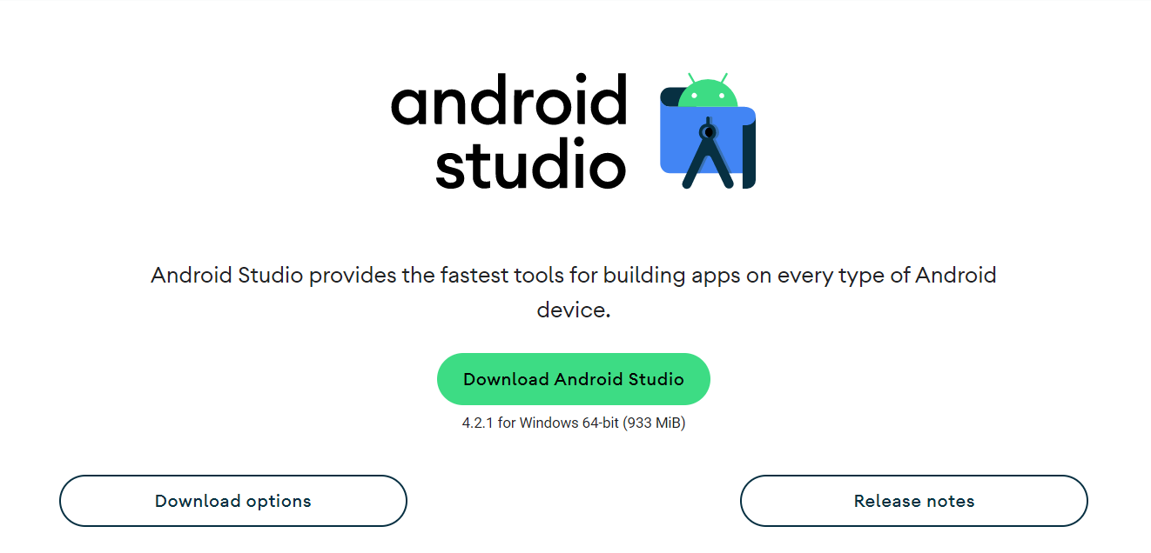Bước 1: Vào trang chủ của android studio theo link sau ( <https://developer.android.com/studio> ) nhấn vào download Android Studio.

Hình 3. 1. Cài đặt Android Studio

* 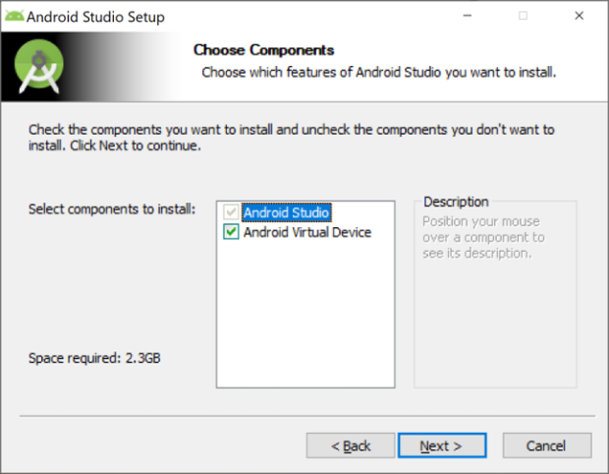Bước 2: Sau khi màn hình setup hiện lên, nhấn Next để tiếp tục

Hình 3. 2. Setup Android Studio

* Bước 3: Để mặc định rồi nhấn Next để tiếp tục

Hình 3. 3. Nhấn Next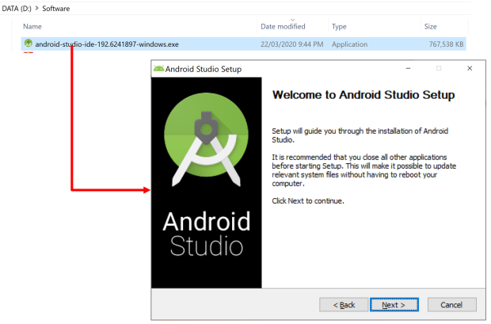

* 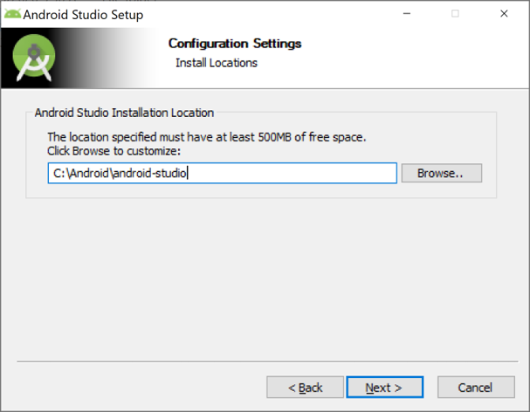Bước 4: Lưu ý cài vào thư mục C:\Android\android-studio sau đó nhấn Next

Hình 3. 4. Chọn nơi lưu trữ

* Bước 5: Sau đó nhấn install để bắt đầu cài đặt.

Hình 3. 5. Nhấn Install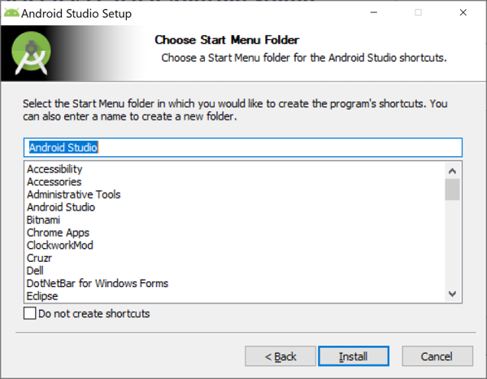

### **3.1.2. Cài đặt SDK cho Android**

* 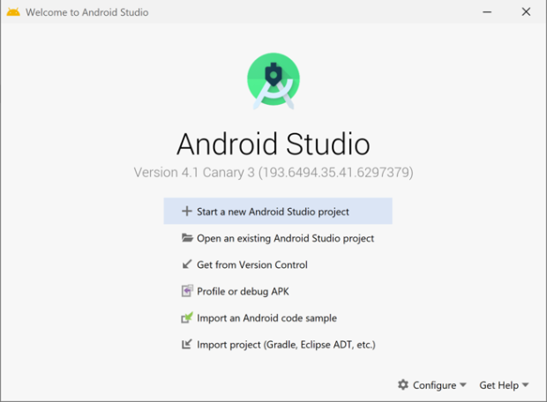Bước 1: Lúc này phần mềm Android Studio sẽ hiện lên như sau, nhấn vào configure để thiết lập android cho máy ảo.

Hình 3. 6. Thiết lập android cho máy ảo

* 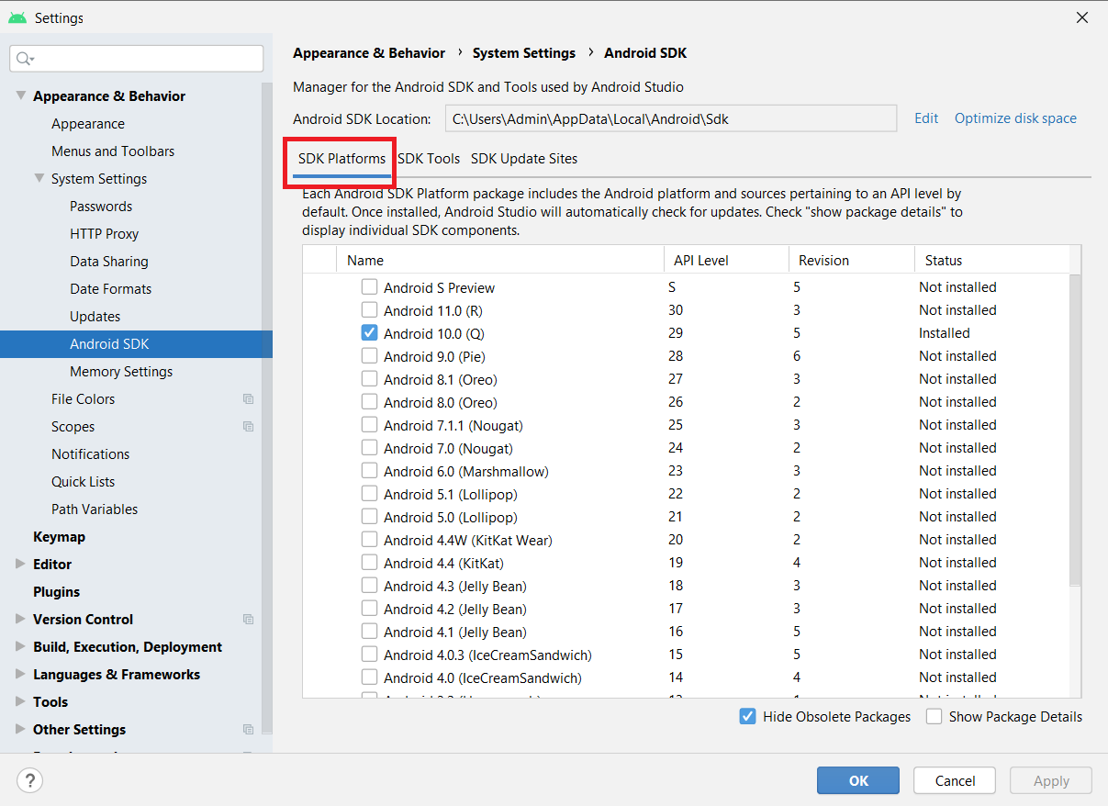Bước 2: Chọn vào Appearance & Behavior => System Setting => AndroidSDK

Hình 3. 7. Cài đặt Android SDK

* 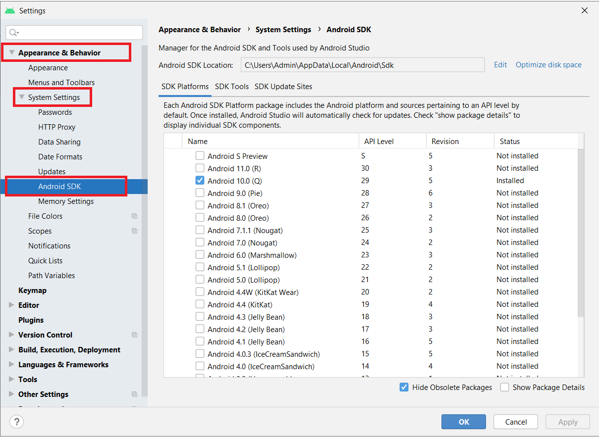Bước 3: Sau đó vào mục SDK Platforms, chọn hệ điều hành Android mà mình muốn cài đặt.

Hình 3. 8. Chọn hệ điều hành Android

* 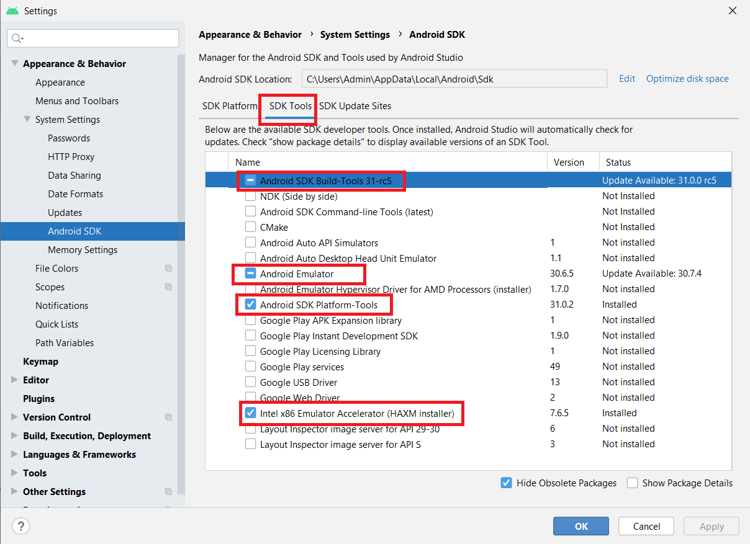Bước 4: Sau đó qua SDK Tools, tích chọn Android SDK Build – Tools, Android SDK Platform – Tools… rồi nhấn Apply và OK.

Hình 3. 9. Cài đặt các Tool cần thiết

* 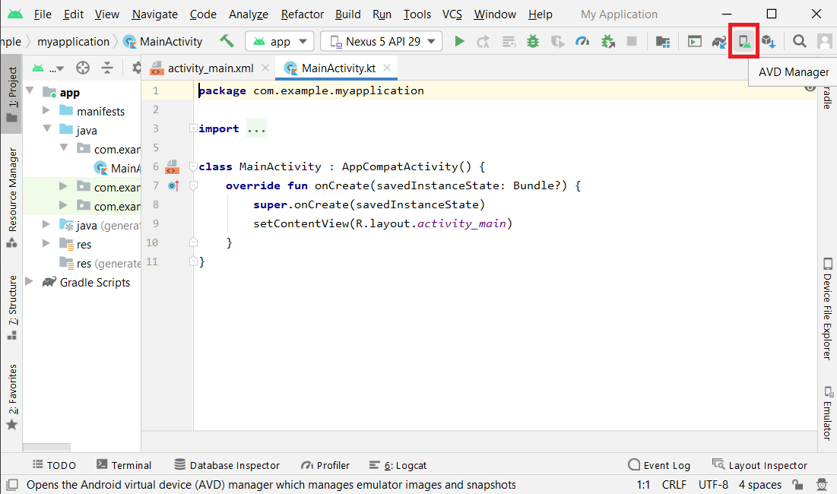Bước 5: Mở Android Studio lên, nhấp vào AVD Manager

Hình 3. 10. Nhấp vào AVD Manager chọn máy ảo

* 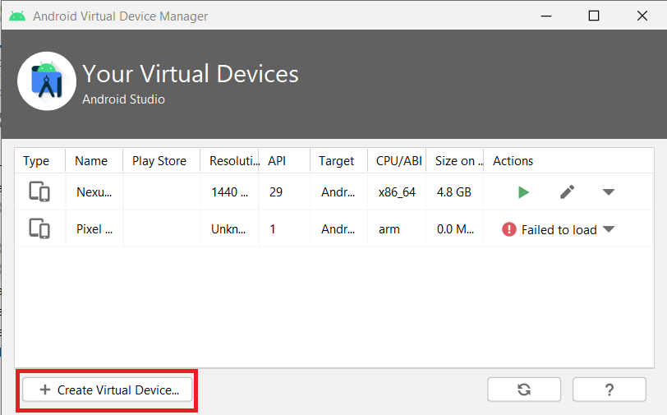Bước 6: Sau khi màn hình AVD Manager hiện lên, nhấn chọn Virtual Device Configuraion.

Hình 3. 11. Tạo máy ảo

* 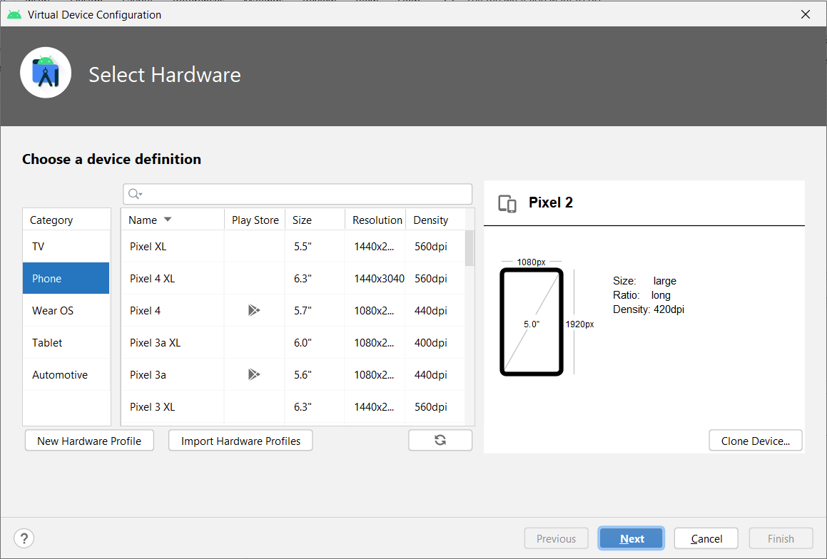Bước 7: Chọn kích cỡ điện thoại mong muốn rồi nhấn Next, sau đó nhấn Finish để hoàn tất

Hình 3. 12. Cài đặt máy ảo và khởic hạy

## **3.2. Minh họa ứng dụng Spa cho thú cưng**

### **3.2.1. Giao diện màn hình “SignIn”**

Hình 3. 13. Giao diện màn hình "SignIn"

Trang đăng nhập sẽ bao gồm:

* + Đây là trang tương tác với khách hàng về việc nhập các thông tin để tiến hành đăng nhập vào app.
  + Để đăng nhập thì khách hàng phải đăng ký tạo tài khoản nếu chưa có tài khoản.
  + Nếu nhập “Username” và “Password” không khớp với tài khoản đã được đăng ký, hệ thống sẽ thông báo “Incorrect username or password” và yêu cầu khách hàng nhập lại. Còn nhập thiếu “Username” hoặc “Password”, hệ thống sẽ thông báo.
  + Nếu nhập đúng tất cả các thông tin và nhấn “LognIn”, hệ thống sẽ thông báo ”Login successful!” , sau đó sẽ điều hướng đến trang Home của cửa hàng và thanh menu sẽ hiển thị: home, store, service, cart, profile.

|  |  |  |
| --- | --- | --- |
|  |  |  |
| Hình 3. 14. Giao diện báo lỗi "SignIn" | | |

### **3.2.2. Giao diện màn hình “SignUp”**

|  |  |
| --- | --- |
|  |  |
| Hình 3. 15. Giao diện màn hình "SignUp" | |

Trang đăng ký sẽ bao gồm:

* + Đây là trang tương tác với khách hàng về việc nhập các thông tin để tạo tài khoản đăng nhập.
  + Để đăng nhập thì khách hàng phải đăng ký tạo tài khoản nếu chưa có tài khoản.
  + Khi tất cả các ô nhập thông tin đều thỏa mãn yêu cầu của hệ thống và nhấn đăng ký tài khoản thì toàn bộ dữ liệu sẽ được lưu vào CSDL và hệ thống sẽ thông báo đăng ký tạo tài khoản thành công cho người dùng.

### **3.2.3. Giao diện màn hình “Forgot Password”**

|  |  |
| --- | --- |
|  |  |

Hình 3. 16. Nhấn chọn "Forgot Password" & nhập Email

Trang quên mật khẩu sẽ bao gồm:

* + Đây là trang tương tác với khách hàng khi đã có tài khoản nhưng quên mật khẩu.
  + Khi khách hàng nhấn “Forgot Password” thì hệ thống hiển thị trang thông tin yêu cầu nhập thông tin email đã được đăng ký tài khoản và nhấn “Submit”
  + Hệ thống sẽ gửi mã Code (4 số) về email của khách hàng. Khách hàng nhập mã code vào và nhấn nút “Submit”. Nếu mã Code đã gửi về mà khách hàng nhập quá 30 giây thì mã code không còn hợp lệ, khách hàng nhấn nút “Send Code” để yêu cầu hệ thống nhập lại mã.
  + Khách hàng nhập mật khẩu mới và nhấn “Save” để hệ thống lưu vào CSDL và khách hàng đăng nhập tài khoản với mật khẩu mới đã được thay đổi.

|  |  |  |
| --- | --- | --- |
|  |  |  |
| Hình 3. 17. Hệ thống gửi OTP → Nhập mã → Tạo mật khẩu mới | | |

### **3.2.4. Giao diện màn hình “Home”**

Trang đăng ký sẽ bao gồm:

* + Đây là trang tương tác với khách hàng về việc hiển thị tất cả thông tin chi tiết của sản phẩm và chức năng mua hàng, chức năng mua ngay.
  + Hiển thị tên sản phẩm, giá, mô tả sản phẩm.
  + Nếu khách hàng nhấn vào nút “Thêm vào giỏ hàng” thì hệ thống sẽ thêm sản phẩm vào giỏ hàng và trả về kết quả “Add product to cart is succesful”.
  + Nếu khách hàng nhấn vào nút mua ngay (icon giỏ hàng trên cùng bên phải sản phẩm) thì hệ thống sẽ thêm sản phẩm vào giỏ hàng và chuyển hướng đến giỏ hàng.
  + Khách hàng nhấn “Xem tất cả” thì hệ thống sẽ hiển thị tất cả các sản phẩm.

|  |  |
| --- | --- |
|  |  |
| Hình 3. 18. Giao diện màn hình "Home" | |

### **3.2.5. Giao diện màn hình “Store”**

Trang sản phẩm sẽ bao gồm:

* + Đây là trang tương tác với khách hàng về việc hiển thị tất cả thông tin chi tiết của sản phẩm và chức năng mua hàng, chức năng mua ngay.
  + Hiển thị tên sản phẩm, giá, mô tả sản phẩm.
  + Nếu khách hàng nhấn vào nút “Thêm vào giỏ hàng” thì hệ thống sẽ thêm sản phẩm vào giỏ hàng và trả về kết quả “Add product to cart is succesful”.
  + Nếu khách hàng nhấn vào nút mua ngay (icon giỏ hàng trên cùng bên phải sản phẩm) thì hệ thống sẽ thêm sản phẩm vào giỏ hàng và chuyển hướng đến giỏ hàng.
  + Trang còn cung cấp công cụ tìm kiếm theo sản phẩm. Khi khách hàng nhập từ khoá và nhấn icon kính hiển vi thì lập tức hệ thống sẽ hiển thị các sản phẩm tương ứng với từ khoá mà khách hàng đã nhập vào.

|  |  |
| --- | --- |
| Hình 3. 19. Giao diện màn hình "Cart" | Hình 3. 20. Không tìm thấy sản phẩm |

|  |  |
| --- | --- |
|  |  |
| Hình 3. 21. Giao diện mô tả thông tin sản phẩm | |
| |  |  | | --- | --- | |  |  | | |

Hình 3. 22. Tìm kiếm sản phẩm bằng từ khóa và theo loại

### **3.2.6. Giao diện màn hình “Cart”**

Hình 3. 23. Giao diện màn hình "Cart"

Trang giỏ hàng sẽ bao gồm:

* + Đây là trang tương tác với khách hàng về việc hiển thị tất cả các sản phẩm trong giỏ hàng bao gồm tên sản phẩm, đơn giá, số lượng, tổng tiền, tổng giá tiền, chức năng tăng và giảm số lượng của sản phẩm, chức năng xóa sản phẩm.
  + Khi khách hàng nhấn nút – hoặc + của một sản phẩm thì lập tức trang giỏ hàng sẽ được cập nhật lại.
  + Khi khách hàng nhấn vào icon thùng rác thì hệ thống sẽ hiện bảng thông báo xác nhận là Are you sure that you want to delete this product? Nhấn Yes để xóa và Cancel để tắt bảng thông báo.
  + Khi khách hàng nhấn vào “Xóa tất cả” thì hệ thống sẽ hiện bảng thông báo xác nhận là Do you want to clear your cart? Nhấn Yes để xóa và Cancel để tắt bảng thông báo.
  + Khi nhấn vào nút “Thanh toán” thì hệ thống sẽ chuyển hướng đến trang “Thông tin đơn hàng” để nhập các thông tin và chọn phương thức thanh toán.

|  |  |
| --- | --- |
| Hình 3. 24. Thông báo khi xóa toàn bộ sản phẩm | Hình 3. 25. Thông báo khi xóa 1 sản phẩm bất kỳ |

### **3.2.7. Giao diện màn hình “Profile”**

Trang hồ sơ cá nhân sẽ bao gồm:

* Đây là trang tương tác với khách hàng về việc kiểm tra và thay đổi các thông tin cá nhân, theo dõi các đợn hàng, thay đổi mật khẩu và dịch vụ, bao gồm:
* Thông tin cá nhân
* Đơn hàng của tôi
* Lịch hẹn dịch vụ của tôi
* 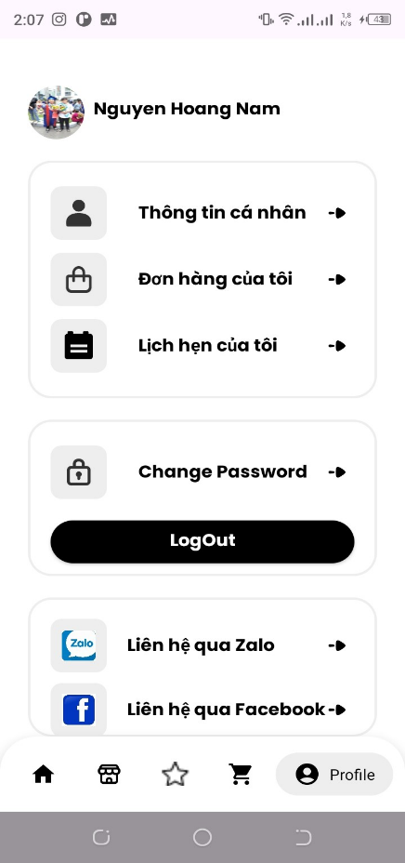Change Password (Thay đổi mật khẩu)

Hình 3. 26. Giao diện trang “Profile”

#### **3.2.7.1. Giao diện màn hình “Thông tin cá nhân”**

Trang này sẽ bao gồm:

* + Đây là trang tương tác với người dùng về việc quản lý và cập nhật các thông tin cá nhân của mình.
  + Hiển thị các thông tin cá nhân của người dùng.
  + Người dùng có thể chỉnh sửa, cập nhật lại thông tin cá nhân của mình.
  + Có thể thay đổi ảnh đại diện của tài khoản.

|  |  |  |
| --- | --- | --- |
|  |  | |
| Hình 3. 27. Thay đổi thông tin cá nhân | | |
|  | |  |
| Hình 3. 28. Cập nhật ảnh đại diện | | |

#### **3.2.7.2. Giao diện màn hình “Đơn hàng của tôi”**

|  |  |
| --- | --- |
|  |  |
| Hình 3. 29. Theo dõi trạng thái và thông tin đơn hàng | |

Trang này sẽ bao gồm:

* + Đây là trang tương tác với khách hàng về việc quản lý các đơn hàng và theo dõi trạng thái đơn hàng.
  + Kiểm tra thông tin đơn hàng, sản phẩm và số lượng được đặt.

#### **3.2.7.3. Giao diện màn hình “Lịch hẹn của tôi”**

Trang này sẽ bao gồm:

* + Đây là trang tương tác với khách hàng về việc quản lý các lịch hẹn và theo dõi trạng thái dịch vụ.
  + Kiểm tra thông tin dịch vụ, thông tin thợ và thời gian đặt lịch hẹn.

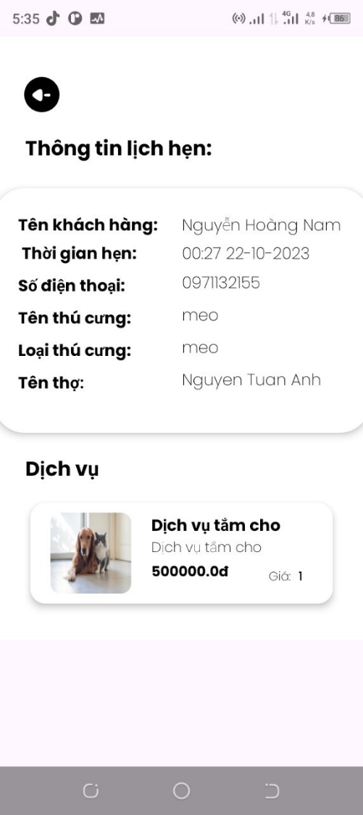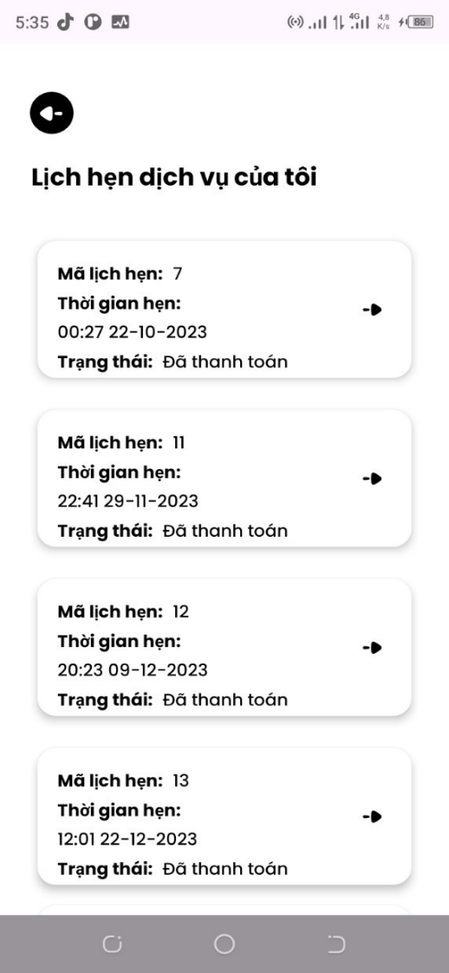

Hình 3. 30. Theo dõi trạng thái dịch vụ & thời gian đặt lịch hẹn

### **3.2.8. Giao diện màn hình “Service”**

Trang dịch vụ sẽ bao gồm:

* + Đây là trang tương tác với khách hàng về việc hiển thị tất cả thông tin chi tiết của dịch vụ và chức năng chọn thợ, chức năng đât lịch hẹn.
  + Hiển thị tên dịch vụ, giá, mô tả dịch vụ.
  + Khách hàng nhấn vào nút “Chọn thợ”, hệ thống chuyển sang trang cho khách hàng chọn thợ làm dịch vụ.

|  |  |
| --- | --- |
|  |  |
| Hình 3. 31. Giao diện "Service" & mô tả dịch vụ | |

#### **3.2.8.1. Giao diện màn hình “Chọn thợ”**

Trang thợ sẽ bao gồm:

* + Đây là trang tương tác với khách hàng về việc hiển thị tất cả thông tin chi tiết của thợ và chức năng đặt lịch hẹn.
  + Hiển thị tên thợ, mô tả thông tin của thợ.
  + Khách hàng nhấn vào nút “Đặt lịch”, hệ thống chuyển sang trang cho khách hàng đăng ký lịch hẹn.

|  |  |
| --- | --- |
|  |  |
| Hình 3. 32. Giao diện "Worker" & mô tả thông tin thợ | |

#### **3.2.8.2. Giao diện màn hình “Thông tin lịch hẹn”**

Trang đăng ký lịch hẹn sẽ bao gồm:

* + Đây là trang tương tác với khách hàng về việc nhập các thông tin để đặt lịch hẹn.
  + Khách hàng kiểm tra thông tin: tên khách hàng, số điện thoại, tên thợ
  + Khách hàng cần điền các thông tin: tên thú cưng, loại thú cưng
  + Khách hàng nhấn “Chọn thời gian hẹn” để chọn thời gian cho lịch hẹn.
  + Khách hàng nhấn vào nút “Đặt lịch hẹn”, hệ thống thông báo “Booking complete! Thank you so much for choosing us!”→ nhấn nút Continue Shopping để tiếp tục mua sắm.

|  |  |
| --- | --- |
|  |  |
| Hình 3. 33. Điền các thông tin và lựa chọn thời gian hẹn | |
| Hình 3. 34. Thông báo đặt lịch hẹn thành công   * + Nếu hệ thống kiểm tra các thông tin, các thông tin hợp lệ sẽ gửi thông báo và yêu cầu khách hàng nhập các thông tin đầy đủ.  |  |  | | --- | --- | |  |  | | Hình 3. 35. Hệ thống báo lỗi khi nhập thiếu thông tin | | | |

### **3.2.9. Giao diện màn hình “Change Password”**

Trang đổi mật khẩu sẽ bao gồm:

* + Đây là trang tương tác với người dùng về việc thay đổi mật khẩu của tài khoản nhằm giúp người dùng có thể dễ dàng quản lý tài khoản của mình hơn. Ngoài ra còn giúp bảo mật được tài khoản, tránh bị trộm cắp và hack.
  + Khách hàng nhấn nút “Submit”.
  + Hệ thống sẽ gửi mã Code (4 số) về email của khách hàng. Khách hàng nhập mã code vào và nhấn nút “Submit”. Nếu mã Code đã gửi về mà khách hàng nhập quá 30 giây thì mã code không còn hợp lệ, khách hàng nhấn nút “Send Code” để yêu cầu hệ thống nhập lại mã.
  + Người dùng chỉ cần nhập mật khẩu mới và phải nhập lại đúng mật khẩu mới một lần nữa để xác nhận thay đổi mật khẩu.
  + 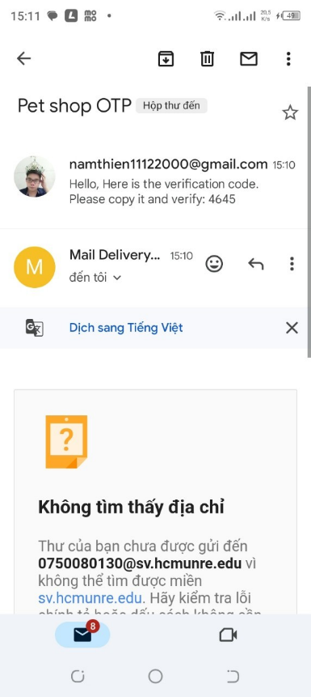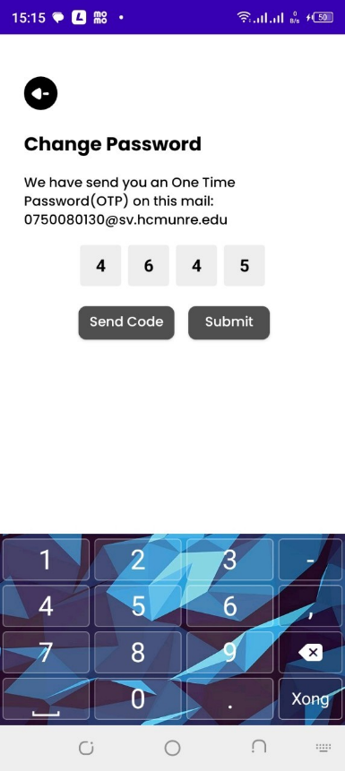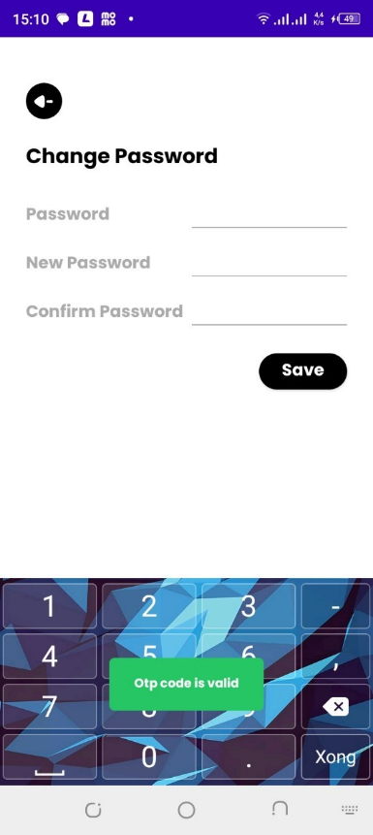Khi đã nhập tất cả các thông tin đáp ứng các yêu cầu của hệ thống, hệ thống sẽ thông báo thay đổi mật khẩu thành công, thông tin mật khẩu mới cũng sẽ được lưu vào bảng CSDL người dùng của cửa hàng.

|  |  |
| --- | --- |
|  |  |
| Hình 3. 36. Hệ thống gửi mã OTP v ề địa chỉ email đã đăng ký trước đó | |

Hình 3. 37. Nhập mã OTP & nhấn Submit

|  |
| --- |
| Hình 3. 38. Nhập mật khẩu cũ & mới |
|  |
|  |

Hình 3. 39. Hệ thống báo lỗi khi nhập mật khẩu quán hạn hoặc sai

### **3.2.10. Giao diện màn hình “Thanh toán”**

Trang này sẽ bao gồm:

* Đây là trang tương tác với người dùng về việc chọn các phương thức thanh toán phù hợp với mình nhất.
* Tóm tắt lại là cửa hàng có hai phương thức thanh toán chính: thanh toán online và thanh toán offline.
* Về thanh toán online sẽ thanh toán bằng MOMO.
* Về thanh toán offline là mọi giao dịch đều là trực tiếp: người giao hàng sẽ giao hàng đến địa chỉ mà người dùng đã nhập vào form đặt hàng, sau đó người dùng sẽ thanh toán bằng tiền mặt.

#### **3.2.10.1. Phương thức chức năng “Phương thức thanh toán”**

|  |  |
| --- | --- |
|  |  |
| Hình 3. 40. Thanh toán Offline (Tiền mặt) | |

Để thanh toán offline, người dùng chỉ cần nhập các thông tin liên hệ vào form và nhấn “Thanh toán tiền mặt”. Sau khi hoàn tất các bước và nhấn đặt hàng, hệ thống sẽ thông báo đặt hàng thành công và các thông tin về đơn hàng, thông tin liên hệ sẽ được lưu vào bảng CSDL đơn đặt hàng offline của cửa hàng.

#### **3.2.10.2. Phương thức chức năng “Thanh toán MOMO”**

Để thanh toán online, người dùng chỉ cần nhập các thông tin liên hệ vào form và nhấn “Thanh toán momo”. Sau khi hoàn tất thanh toán, hệ thống sẽ thông báo đặt hàng thành công và các thông tin về đơn hàng, thông tin liên hệ sẽ được lưu vào bảng CSDL đơn đặt hàng của cửa hàng.

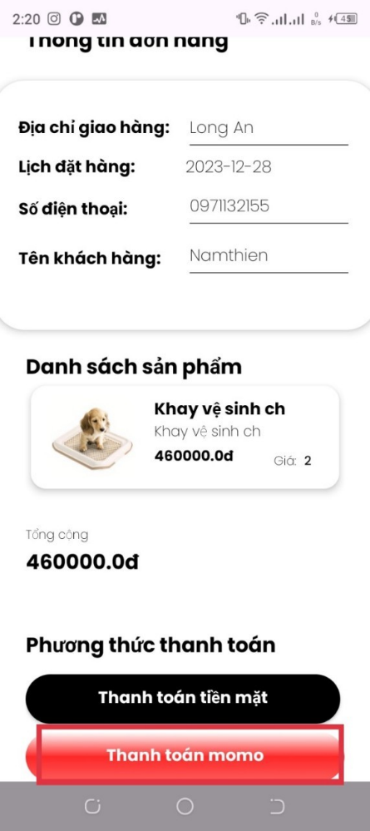 → Chức năng thanh toán MOMO sẽ được cập nhật trong tương lại.

Hình 3. 41. Thanh toán Online (MOMO)

### **3.2.11. Phương thức chức năng “Liên hệ Zalo” & “Liên hệ Facebook”**

Khi khách hàng muốn tư vấn hay phản hồi về sản phẩm hoặc dịch vụ. Khách hàng nhấn chọn “Liên hệ qua zalo” hoặc “Liên hệ qua facebook” để truy cập vào zalo / facebook của cửa hàng.

|  |  |  |
| --- | --- | --- |
|  |  |  |

Hình 3. 42. Liên hệ qua zalo

|  |  |  |
| --- | --- | --- |
|  |  |  |

Hình 3. 43. Liên hệ qua Facebook

# **CHƯƠNG 4. KẾT LUẬN VÀ HƯỚNG PHÁT TRIỂN**

## **4.1. Kết luận**

Qua quá trình thực hiện, đề tài đã đạt được các kết quả sau:

* + Nắm được nghiệp vụ quản lý cửa hàng bán sản phẩm cho thú cưng, quản lý đơn đặt hàng, đặt lịch hẹn.
  + Nắm được kiến thức ngôn ngữ lập trình Java
  + Sử dụng công cụ lập lập trình android studio và MySQL Workbench
  + Biết cách phân tích, thiết kế CSDL cửa hàng spa cho thú cưng
  + Những kinh nghiệm thực tiễn đã tích lũy được: Chịu khó tự học, tìm hiểu và phải giải quyết công việc trong thời hạn deadline, chủ nêu rõ khó khăn công việc để giảng viên hướng dẫn kịp giải quyết, thái độ làm việc nghiêm túc và cư xử đúng mực với mọi người.
  + Hoàn tất “xây dựng ứng dụng mobile cửa hàng spa cho thú cưng” cho khách hàng: chức năng tương tác sản phẩm, chức năng loại thú cưng, chức năng tìm kiếm và hiển thị danh sách sản phẩm, chức năng đăng nhập / đăng ký, chức năng đăng xuất, chức năng mua hàng và thanh toán online / offline, chức năng đặt lịch hẹn, chức năng quản lý thông tin cá nhân, chức năng quản lý đơn đặt hàng, chức năng quản lý lịch hẹn, chức năng quên mật khẩu / thay đổi mật khẩu.

## **4.2. Hướng phát triển**

Em sẽ nghiên cứu, cố gắng học hỏi phát triển để hoàn thiện ứng dụng mobile của mình một cách chỉnh chu và nghiêm túc nhất bởi vì ứng dụng còn có nhiều vấn đề cần phải bổ sung thêm:

* Giao diện màn hình ứng dụng dành cho người dùng còn quá thô sơ, chưa chỉnh chu, cần phải thiết kế lại sao cho thân thiện với người dùng hơn.
* Bổ sung thêm các chức năng như: thông báo gần tới giờ hẹn (1 ngày), phiếu mua hàng giảm giá, phần mô tả có nhiều hình hơn, đánh giá chất lượng, bình luận, định vị, thanh toán MOMO.
* Đa dạng các cổng thanh toán online hơn: ATM, Visa, MasterCard,…

# **TÀI LIỆU THAM KHẢO**

|  |  |
| --- | --- |
| [1] | **F. SOFT**, "Chương 1: Bài 1. Java Là Gì? - Tại Sao Bạn Nên Học Lập Trình Java?," 8 12 2020. [Online]. Available: <https://plpsoft.vn/20136-Chuong-1-Bai-1-Java-la-gi-Tai-sao-ban-nen-hoc-lap-trinh-Java->. [Accessed 10 12 2023]. |
| [2] | **ITNavi**, "Android Studio là gì? Hướng dẫn sử dụng Android Studio," 27 01 2021. [Online]. Available: <https://itnavi.com.vn/blog/android-studio-la-gi>. [Accessed 10 12 2023]. |
| [3] | **M. Bão**, "*MySQL là gì? Hướng dẫn toàn tập về MySQL*," 27 12 2021. [Online]. Available: <https://wiki.matbao.net/mysql-la-gi-huong-dan-toan-tap-ve-mysql/>. [Accessed 10 12 2023]. |
| [4] | **M. Bão**, "*SDK là gì? Kiến thức cần biết để có được SDK tốt là gì?*," 15 10 2021. [Online]. Available: <https://wiki.matbao.net/sdk-la-gi-kien-thuc-can-biet-de-co-duoc-sdk-tot-la-gi/>. [Accessed 10 12 2023]. |
| [5] | **T. Giang**, "*Tổng quan về ngôn ngữ lập trình Java*," Truong Giang IT, 22 06 2017. [Online]. Available: <https://truonggiangit.com/tong-quan-ve-java/>. [Accessed 10 12 2023]. |
| [6] | **X. L. TV**, "*Những nền tảng Platform trong lĩnh vực Mobile*," [Online]. Available: <https://phongcachmobile.com.vn/platform-la-gi>. [Accessed 09 12 2023]. |